Національний університет «Полтавська політехніка імені Юрія Кондратюка»
(повне найменування вищого навчального закладу)
Навчально-науковий інститут інформаційних технологій та робототехніки
(повне найменування інституту, назва факультету (відділення))

Кафедра комп’ютерних та інформаційних технологій і систем
(повна назва кафедри (предметної, циклової комісії))

Пояснювальна записка
до дипломного проекту (роботи)
____магістра___
(рівень вищої освіти)
на тему
«Інноваційні інформаційні технології у проектуванні та розрахунку конструкцій з використанням систем автоматизованого проектування (САПР)»

Виконав: студент 6 курсу, групи_601-ТН_
спеціальності
122 Комп’ютерні науки____ _____ _____
(шифр і назва напряму підготовки, спеціальності)

__________Бібік Д.В.__________________
(прізвище та ініціали)
Керівник Деркач Т.М.________________
(прізвище та ініціали)
Рецензент ___________________________
(прізвище та ініціали)

Полтава - 2023 року
МІНІСТЕРСТВО ОСВІТИ І НАУКИ УКРАЇНИ
НАЦІОНАЛЬНИЙ УНІВЕРСИТЕТ
«ПОЛТАВСЬКА ПОЛІТЕХНІКА ІМЕНІ ЮРІЯ КОНДРАТЮКА»

НАВЧАЛЬНО НАУКОВИЙ ІНСТИТУТ ІНФОРМАЦІЙНИХ
ТЕХНОЛОГІЙ ТА РОБОТОТЕХНІКИ

КАФЕДРА КОМП’ЮТЕРНИХ ТА ІНФОРМАЦІЙНИХ ТЕХНОЛОГІЙ
СИСТЕМ

КВАЛІФІКАЦІЙНА РОБОТА МАГІСТРА

спеціальність 122 «Комп’ютерні науки»

на тему

«Інноваційні інформаційні технології у проектуванні та розрахунку конструкцій з використанням систем автоматизованого проектування (САПР)»

Студента групи 601-ТН Бібіка Дмитра Володимировича

Керівник роботи
кандидат технічних наук,
доцент Деркач Т.М.

Завідувач кафедри
кандидат фізико-математичних наук,
доцент Двірна О.А.

Полтава – 2023
ЗМІСТ
ПЕРЕЛІК УМОВНИХ ПОЗНАЧЕНЬ, СИМВОЛІВ, СКОРОЧЕНЬ І ТЕРМІНІВ.4
ВСТУП…..……………………………………………………………………………5
1 ОГЛЯД СУЧАСНИХ СИСТЕМ АВТОМАТИЗОВАНОГО ПРОЕКТУВАННЯ (САПР)………………………………………………………......................................6
1.1 Що таке система автоматизованого проектування………………….…….…..6
1.2 BIM – технології у будівництві……………...………………………….……...8
1.3 Рівні деталізації інформаційних моделей …………………………..….….....11
2 ІНФОРМАЦІЙНІ ТЕХНОЛОГІЇ У РОЗРАХУНКУ БУДІВЕЛЬНИХ КОНСТРУКЦІЙ ………………………………………………………..................14
2.1 Існуючи рішення САПР для розрахунку будівельних конструкцій……….14
2.2 Огляд функціоналу та можливостей Dlubal RSTAB
для розрахунку будівель та споруд ……………………………………………..16
2.3 Використання програмного комплексу Dlubal RSTAB
для розрахунку будівлі …………………………………………………………….19
2.4 . Розрахунок вузлів будівельних конструкцій у IDEA StatiCa …………….28
- САПР ДЛЯ СТВОРЕННЯ МОДЕЛЕЙ БУДІВЕЛЬ ТА РОЗРОБКИ
КРЕСЛЕНЬ ……………………………………………………………………… 35
3.1 Сучасні САПР для створення моделей будівель і споруд………………….35
3.2 Огляд функціоналу та можливостей САПР Tekla Structures для проектування будівель та споруд ……………………………………………..…38
4 РОЗРОБКА ПРОГРАМНОГО РІШЕННЯ ДЛЯ РОЗРАХУНКУ ТА ПРОЕКТУВАННЯ СТАЛЕЗАЛІЗОБЕТОННИХ КОНСТРУКЦІЙ (СЗБК)…...46
4.1 Передумови розрахунку і загальні положення ………………….….….47
4.2 Вибір мови програмування ……………………………………………….….52
4.3 Визначення внутрішніх зусиль у перерізах СЗБ ригеля …….......................54
4.4 Розрахунок СЗБ конструкцій у нелінійній постановці …….........................58
ВИСНОВКИ………………………………………………………………....….....66
СПИСОК ВИКОРИСТАНИХ ДЖЕРЕЛ………………………………………....67
ДОДАТКИ………………………………………………………………………....70
РЕФЕРАТ

Кваліфікаційна робота магістра: 103 с., 40 малюнків, 3 додатка, 22 джерела.
Об’єкт дослідження: використання систем автоматизованого проектування САПР при проектуванні та розрахунку конструкцій будівель.
Мета роботи: вивчити та проаналізувати інноваційні інформаційні технології у проектуванні та розрахунку конструкцій з використанням систем автоматизованого проектування.
Ключові слова: проектування, розрахунок, САПР, BIM, інформаційна модель будівлі.

ANNOTATION

Qualification work for master's degree: 103 p., 40 figures, 3 appendices, 22 sources.
Object of study: the use of computer–aided design (CAD) systems in the design and calculation of building structures.
The goal of the work: to study and analyse innovative information technologies in the design and calculation of structures using computer–aided design systems.
Keywords: design, calculation, CAD, BIM, building information model.

ПЕРЕЛІК УМОВНИХ ПОЗНАЧЕНЬ, СИМВОЛІВ,
СКОРОЧЕНЬ І ТЕРМІНІВ
САПР – система автоматизованого проектування
BІM – інформаційне моделювання будівель або інформаційна модель будівлі
LOD – Рівень деталізації моделі
ІFC –– формат даних, призначений для обміну модельної інформації BІM–об’єктів між собою та з іншими програмами
ДБН – державні будівельні норми України
СЗБК – сталезалізобетонні конструкції

ВСТУП

Сучасний етап розвитку будівельної індустрії визначений стрімким наростанням технологічних зрушень та впровадженням інноваційних підходів у всі сфери її функціонування. Зокрема, питання проектування та розрахунку конструкцій стають не лише актуальними, але й вимагають невідкладного впровадження новітніх інформаційних технологій для досягнення високої ефективності, точності та інтегрованості у вирішенні інженерних завдань.
Об'єктом даної магістерської роботи є вивчення та аналіз інноваційних інформаційних технологій, впроваджених у сучасних системах автоматизованого проектування (САПР), які застосовуються у процесах проектування та розрахунку будівельних конструкцій. Враховуючи швидкий розвиток цифрових технологій та вимоги до високої якості та ефективності будівельних проектів, робота спрямована на визначення переваг та викликів, пов'язаних із використанням інноваційних інформаційних технологій у сфері проектування та розрахунку конструкцій.
Мета даного дослідження полягає в ідентифікації та аналізі ключових аспектів використання інформаційних технологій у сучасних системах автоматизованого проектування, розгляді їх впливу на точність та ефективність проектування конструкцій, а також у розкритті перспектив вдосконалення цих технологій для оптимізації будівельного процесу.

РОЗДІЛ 1
ОГЛЯД СУЧАСНИХ СИСТЕМ АВТОМАТИЗОВАНОГО ПРОЕКТУВАННЯ (САПР)

  - Що таке система автоматизованого проектування

САПР (система автоматизованого проектування) в сучасному проектуванні будівель і споруд використовується для автоматизації різних етапів проектного процесу. Ця система надає інженерам та архітекторам інструменти для створення, редагування, аналізу та оптимізації проектів будівель у цифровому форматі. Ось деякі ключові аспекти використання САПР у сучасному проектуванні:
- Моделювання конструкцій:
САПР дозволяє інженерам створювати цифрові 3D–моделі будівель і конструкцій.
Моделі можуть включати деталі про матеріали, розміри та інші технічні характеристики.
- Аналіз та розрахунки:
Системи автоматизованого проектування надають засоби для проведення різноманітних інженерних розрахунків, таких як статичний, динамічний та інші аналізи конструкцій. Розрахунки можуть включати в себе визначення напружень, деформацій та інші параметри.
- Візуалізація проектів:
САПР дозволяє створювати реалістичні візуалізації будівель та споруд для кращого розуміння проекту як самими фахівцями, так і замовниками.
- Оптимізація процесів:
Автоматизація через САПР дозволяє оптимізувати процеси проектування, зменшуючи час і зусилля, які витрачаються на рутинні завдання.
- Співпраця між спеціалістами:
САПР уможливлює співпрацю між різними фахівцями (інженерами, архітекторами, дизайнерами тощо), які можуть працювати над одним проектом, обмінюючи інформацією в єдиній цифровій моделі.
- Документація проектів:
САПР автоматизує процес створення документації, такої як креслення, специфікації матеріалів, звіти тощо.
В загальному САПР складається з таких технологій [8]:
  - CAD (англ. Computer–aided design) — технологія автоматизованого проектування;
  - САМ (англ. Computer–aided manufacturing) — технологія автоматизованого виробництва;
  - САЕ (англ. Computer–aided engineering) — технологія автоматизованої розробки;
  - САРР (англ. computer – aided process planning) – засоби автоматизації планування технологічних процесів, вживані на стику систем CAD і САМ.
  - CALS (англ. Continuous Acquisition and Life cycle Support) — постійна інформаційна підтримка поставок і життєвого циклу.


Рисунок 1.1 – Складові САПР – CAD, CAM, CAE

Система автоматизованого проектування і розрахунку — комп’ютерна система обробки інформації, що призначена для автоматизованого проектування (CAD), розроблення (САЕ) і виготовлення (САМ) кінцевого продукту, а також оформлення конструкторської і/або технологічної документації.
Загалом, використання САПР значно полегшує та прискорює процес проектування та будівництва, забезпечуючи більш високу точність та зменшуючи ймовірність помилок.

  - BIM – технології у будівництві

BIM–технології (Building Information Model) представляють інноваційний підхід до управління цифровою інформацією в будівельній галузі, який дозволяє віртуально моделювати об'єкт ще до початку його будівництва. Цей підхід сприяє підвищенню безпеки та надійності будівель і споруд, ефективному контролю якості та швидкості будівельних робіт, значному зменшенню ймовірності помилок у проектах, зниженню вартості будівництва та оптимізації витрат на етапі експлуатації.
Початок інформаційної ери означився запровадженням принципово нового підходу в архітектурно–будівельному проектуванні, який полягає в створенні комп'ютерної моделі будівлі, що включає всю необхідну інформацію – Building Information Model (BIM). Це визначення було запропоноване професором Технологічного інституту Джорджії Чаком Істманом у 1975 році. Інформаційне моделювання будівель виникало одночасно в Європі та США, де використовувалися терміни "Building Product Model" та "Product Information Model". Об'єднання цих підходів привело до поняття "Building Information Model" у 1992 році.
Роберт Ейш, англійський фахівець з автоматизованого проектування, в 1986 році використав термін "Building Modeling" та сформулював основні принципи інформаційного моделювання будівель. Він висвітлив необхідність тривимірного моделювання, автоматичного отримання креслень, інтелектуальної параметризації об'єктів та використання об'єктових баз даних. Ейш продемонстрував успішний випадок використання технології BIM у проекті реконструкції лондонського аеропорту "Хітроу".
Термін BIM (Building Information Modeling) вперше з'явився у 1992 році у роботі вчених з Нідерландів. Починаючи з 2002 року, розробники програмного забезпечення взяли концепцію Building Information Model на озброєння, і абревіатура BIM стала ключовою в їхній термінології. BIM широко використовується як для позначення інформаційної моделі будівлі, так і для процесу інформаційного моделювання [9].
Інформаційне моделювання будівлі – це комплексний підхід до зведення, оснащення, експлуатації та ремонту будівлі. В рамках цього підходу збирається та обробляється весь комплекс інформації про будівлю, включаючи архітектурно–конструкторську, технологічну, фінансову та інші дані, з урахуванням всіх взаємозв'язків та залежностей. В інформаційному моделюванні будівля розглядається як єдиний об'єкт, де кожен елемент є просторовою інформаційною моделлю, пов'язаною з базою знань та присвоєними їй додатковими атрибутами. Цей підхід дозволяє проектувати будівельний об'єкт як єдине ціле, зміни в будь–якому параметрі якого автоматично впливають на інші параметри та об'єкти, а також на всі аспекти проекту на кожному етапі життєвого циклу будівлі.
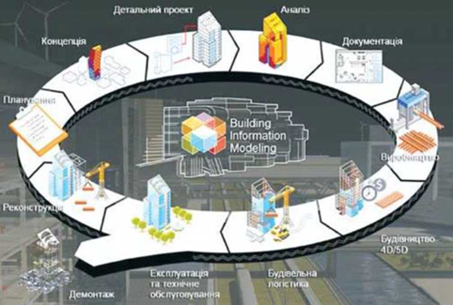
Рисунок 1.2 – Життєвий цикл BIM
Iнформація, яка знаходиться у моделі ВІМ, може служити для наступних цілей:
- ухвалення конкретних проектних рішень;
- створення високоякісної проектної документації;
- прогнозування експлуатаційних характеристик об'єкта;
- розроблення кошторисів та будівельних планів;
- замовлення та виготовлення матеріалів, конструкцій та обладнання;
- управління зведенням будівлі та її експлуатацією, а також засобами технічного оснащення протягом усього життєвого циклу;
- управління будівлею як об'єктом комерційної діяльності;
- планування проектування, реконструкції, ремонту будівлі, а також знесення та утилізації.
Використання інформаційної моделі будівлі значно спрощує взаємодію з об'єктом та має численні переваги у порівнянні з традиційними методами проектування (Рисунок 1.2). Перш за все, BIM дозволяє розробляти, пов'язувати та узгоджувати віртуально компоненти та системи майбутньої споруди, створені різними фахівцями та організаціями, забезпечуючи попередню перевірку їх життєздатності, функціональності та експлуатаційних характеристик. BIM дозволяє паралельну роботу архітекторів, конструкторів, інженерів та інших учасників проекту.
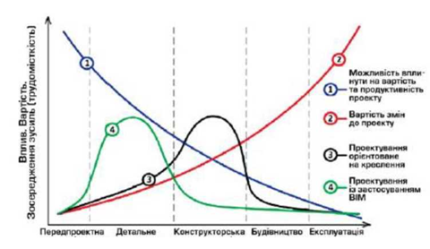
Рисунок 1.3 – Графік вартості внесення змін у проект в часі
Середовище BIM підтримує функції спільної роботи протягом усього життєвого циклу будівлі, уникнення ризику неузгодженостей чи втрати даних, а також усуває помилки при їх передачі та конвертації. Можливість прийняття обґрунтованих рішень на ранніх етапах існування об'єкта дозволяє ефективно економити, оскільки відомо, що вартість внесення змін у проект експоненційно зростає з часом від початку робіт (Рисунок 1.3).
У більшості країн світу використання BIM–технологій є обов'язковим під час проектування, зокрема для об'єктів із підвищеною відповідальністю та державного замовлення. Для системного та комплексного впровадження інформаційного моделювання в будівництві в Україні Мінрегіон розробив Концепцію та план заходів з її реалізації до 2025 року.

1.3 Рівні деталізації інформаційних моделей

Рівень деталізації (Level of Development або LOD) є набором вимог, які визначають повноту проробки елемента інформаційної моделі. В окремих джерелах розшифровують LOD як Level of Detail – рівень деталізації моделі, проте визначення, яке вказує на рівень проробки моделі є більш відповідним.
LOD – важливе поняття в області будівельного інформаційного моделювання (BIM), оскільки воно дозволяє стандартизувати та оцінювати рівень проробки елементів моделі на різних етапах проектування та будівництва. Розуміння LOD допомагає забезпечити узгодженість та якість інформації в інформаційній моделі на різних етапах життєвого циклу будівлі або споруди.
Використовуючи технологію інформаційного моделювання, всі учасники, починаючи від замовника і закінчуючи виконавцем, повинні мати уявлення про потрібний рівень деталізації створеної моделі (рисунок 1.4). Рівень деталізації описується рядом термінів:
LOD (Level of Development – рівень розвитку): Опис мінімального рівня даних щодо розмірів, просторового положення, зовнішнього вигляду, кількості та якості, що входять до складу інформаційної моделі.
LoI (Level of Information – рівень інформації): Опис мінімального рівня інформаційного наповнення елементів, які входять до складу інформаційної моделі.
Протокол моделі / інструкція: Документ, що містить всю необхідну інформацію щодо організаційного наповнення моделі.
Це важливий аспект в інформаційному моделюванні, оскільки визначення рівня деталізації дозволяє всім сторонам забезпечувати спільне розуміння та вимоги до інформаційної моделі на кожному етапі процесу будівництва та управління будівлями.

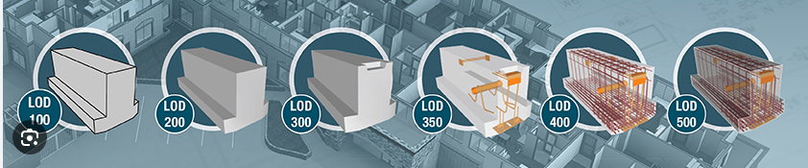
Рисунок 1.4 – Рівні деталізації моделі

Рівні деталізації (LOD) в інформаційному моделюванні будівель (BIM). Давайте коротко оглянемо кожен рівень :
1. LOD 100: Модель надає загальне уявлення про проект і використовується для ескізного проектування. Розміри, параметри та кількість елементів наближені.
2. LOD 200: Елементи моделі відповідають реальним формам та розташуванню, але все ще є умовними. Інформація, отримана з елементів LOD 200, слід розглядати як умовну.
3. LOD 300: Елементи відображають конкретну геометричну форму, точні розміри, орієнтацію та кількість. Інформація про виробника та постачальників все ще не є точною.
4. LOD 350: Додатковий рівень деталізації, де елемент моделі отримує точну інформацію про взаємодію з іншими елементами та системами будівлі.
5. LOD 400: Елемент моделі графічно представлений як конкретна система чи сбірка з точки зору розміру, форми, розташування тощо. Може містити не графічну інформацію, таку як дані виробництва.
6. LOD 500: Елемент моделі – це повністю розроблена та функціональна модель з точною інформацією, яка відображає фактичне розташування елементів, дані виробника та інші деталі. Використовується на етапі експлуатації будівлі [2, 3].
Ці рівні деталізації дозволяють регулювати обсяг та якість інформації в інформаційній моделі на різних етапах будівельного процесу та управління об'єктом.
Рівні деталізації (LOD) повинні включати мінімальну, але достатню кількість інформації для виконання основних проектних завдань [1]. Надавання зайвої інформації в елементах моделей є надмірною та може суттєво ускладнити роботу з ними, а також збільшити терміни проектування. Тому чим глибше розуміння того, для чого потрібна BIM–модель, і чим детальнішими будуть вимоги до її деталізації, тим більше часу та ресурсів можна заощадити під час роботи, і тим передбачуванішим буде кінцевий результат.

РОЗДІЛ 2
ІНФОРМАЦІЙНІ ТЕХНОЛОГІЇ У РОЗРАХУНКУ БУДІВЕЛЬНИХ КОНСТРУКЦІЙ

2.1 Існуючи рішення САПР для розрахунку будівельних конструкцій

На сьогоднішній день існує три основні групи програмних продуктів САПР, спрямованих на вирішення завдань проектування конструкцій:
1. САПР для міцнісного аналізу конструкцій.
2. Програми для перевірки елементів конструкцій згідно діючих норм та стандартів.
3. САПР для формування робочої документації (креслень, специфікацій, тощо).
Однак такий поділ можна назвати умовним, оскільки функціонал першої та другої групи зазвичай можуть бути реалізовані у одному програмному комплексі (наприклад Dlubal RSTAB, Autodesk RSA), або у вигляді програм–сателітів (SCAD, Lira).
Потужні універсальні програмні комплекси ANSYS, ADINA, COSMOS, NASTRAN не прив'язані до якоїсь певної сфери застосувань.
Існує значна кількість систем, спрямованих на міцнісний розрахунок конструкцій у галузі будівництва. Серед популярних систем в Україні варто відзначити ЛІРА та SCAD, а також зарубіжні програми, такі як SAP2000, GTSTRUDL, STAD, ROBOT, RSTAB, RFEM та інші. Ці САПР відрізняються тим, що їхні графічні інструменти для створення розрахункових схем (препроцесор) та аналізу результатів (постпроцесор) спроектовані з урахуванням особливостей будівельного проектування. Крім того, вони включають каталоги профілів та матеріалів, що використовуються у будівництві, та спеціальні модулі аналізу, наприклад, для побудови ліній впливу, врахування сейсмічних чинників та обчислень впливу вітрового та інших навантажень.
ЛІРА–САПР є інноваційним програмним продуктом, спрямованим на проектування та розрахунок будівельних конструкцій. Вона впроваджує технологію інформаційного моделювання будинків (BIM), що дозволяє взаємодіяти з іншими архітектурними, розрахунковими, графічними та документальними системами.. Завдяки потужному процесору та розвиненій бібліотеці скінчених елементів, ЛІРА–САПР дозволяє швидко та точно моделювати конструкції, використовуючи різноманітні спеціальні елементи. Програма також підтримує перевірку міцності конструкцій, враховуючи різні теорії міцності, а також враховує фізичну та геометричну нелінійності, забезпечуючи повноцінне моделювання поведінки конструкцій під навантаженням.
SCAD – це інтегрований обчислювальний комплекс, заснований на методі скінчених елементів, що об'єднує в собі систему міцнісного аналізу та проектування конструкцій. Його спільне графічне середовище для синтезу розрахункових схем і аналізу результатів надає широкі можливості моделювання, від простих до складних конструкцій, і відповідає вимогам як досвідчених, так і початківців. Високопродуктивний процесор SCAD здатний ефективно вирішувати завдання великої розмірності, навіть з урахуванням сотень тисяч ступенів свободи при статичних і динамічних навантаженнях. Комплекс включає розширену бібліотеку скінчених елементів для моделювання різноманітних конструкцій, модулі для аналізу стійкості, формування розрахункових сполучень, перевірки напруженого стану згідно з різними теоріями міцності, визначення взаємодії фрагментів з конструкцією, а також програми для добору арматури та перевірки перерізів елементів конструкцій. Система постійно вдосконалюється, оновлюючи інтерфейс користувача та розширюючи обчислювальні можливості.
Autodesk Robot Structural Analysis Professional – це програмний комплекс для розрахунку міцності, стійкості та динамічних впливів будівельних конструкцій, використовуючи метод скінчених елементів. Програма взаємодіє з програмами архітектурного проектування та створення робочих креслень будівельних конструкцій, а також підтримує технологію BIM. Вона включає різноманітні типи розрахунків, включаючи лінійні, нелінійні та динамічні розрахунки, і підтримує нормативи різних країн з обширними регіональними бібліотеками перерізів та матеріалів. Autodesk Robot Structural Analysis Professional дозволяє розраховувати різноманітні конструкції, такі як стержневі та пластинчасті елементи, оболонки, попередньонапружені та деформовані пластини, а також конструкції з різнорідних матеріалів. Програма підтримує двосторонню взаємодію з Revit Structure для координації процесів створення та розрахунку моделі в області BIM. Вона також надає розширені засоби автоматичного створення скінчено–елементної сітки та можливості виведення різноманітних результатів розрахунків у зручний для аналізу формат.
Програмний комплекс Dlubal RSTAB є САПР для розрахунку будівельних конструкцій є універсальним (широкий спектр задач у одні програмі) завдяки підтримці усіх основних нормативних документів (ЕС, США, Велика Британія та інші), модульності програми (можливість придбати лише необхідний функціонал) та повній підтримці обміну даними з іншими програмними продуктами (як Tekla Structures та IdeaStatica).

2.2 Огляд функціоналу та можливостей Dlubal RSTAB для проектування будівель та споруд

Програмний комплекс RSTAB є розробкою компанії Dlubal заснованої Георгом Длубалом у 1987році. Головний офіс компанії розташований у Чехії у містах Прага та Брно.
RSTAB є потужним та сучасним програмним комплексом для розрахунку та проектування стержневих конструкцій [5]. При розробці програми використані передові технології та технічні новинки, а її зручний та зрозумілий інтерфейс дозволяє інженерам легко та швидко вирішувати різноманітні проектні задачі.
На сьогоднішній день, за інформацією виробника, більше 100 000 користувачів у 95 країнах світу використовують RSTAB.
Програмний комплекс RSTAB базується на модульній структурі. В основній програмі RSTAB створюється розрахункова модель стержневої конструкції. Призначаються перерізи, матеріали, навантаження та їх поєднання. В RSTAB розраховуються внутрішні сили, деформації, опорні реакції та контактні напруження основи. Додаткові модулі RSTAB використовуються для розв'язання спеціалізованих задач з аналізу, розрахунку та проектування конструкцій. Наприклад, додатковий модуль STEEL EC3 призначений для розрахунку сталевих конструкцій за європейським стандартом Eurocode 3. Модульна структура дозволяє створювати індивідуальний пакет програм, який відповідає потребам конкретного користувача. Програма RSTAB зі своїми багатьма інтерфейсами є ідеальним інструментом для ефективної взаємодії з програмами CAD в межах інформаційного моделювання будівель (BIM).
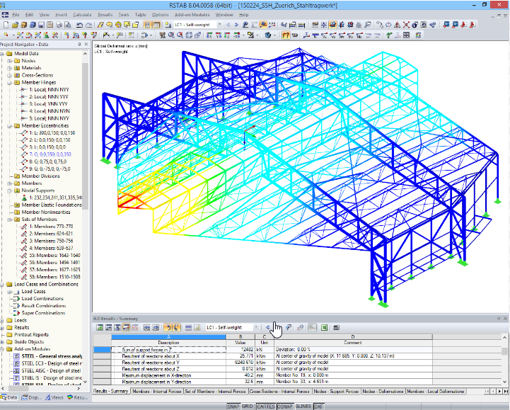
Рисунок 2.1 – Загальний вигляд інтерфейсу програмного комплексу Dlubal Rstab 8

RSTAB – це не лише засіб для точного розрахунку та проектування стержневих конструкцій, але і інтегрована система, що пропонує широкий функціонал та можливості, враховуючи сучасні технології та вимоги інженерної галузі.
Далі розглянемо основні принципи роботи програми:
Програмний комплекс RSTAB, заснований на методі скінченних елементів, призначений для вирішення різноманітних задач статики та динаміки. Програма розглядає моделі стержневих конструкцій у 2D та 3D.
Для лінійних розрахунків в RSTAB використовується прямий розв'язувач Холецького для симетричних розріджених матриць [5].
RSTAB пропонує велике розмаїття врахування нелінійностей, охоплюючи багато галузей застосування. Фізична нелінійність конструкції враховується шляхом визначення нелінійних елементів (нелінійні шарніри, нелінійні опори тощо).
Геометрична нелінійність враховується шляхом застосування нелінійних методів розрахунку (теорія другого порядку, теорія великих деформацій, посткритичний розрахунок).
При нелінійних розрахунках вирішуються системи нелінійних алгебраїчних рівнянь. Надійність нелінійного розв'язувача є важливою частиною процесу обчислень в межах аналізу методом скінченних елементів. Нелінійна задача перетворюється в послідовність лінійних задач, які потім вирішуються за допомогою лінійного розв'язувача.
Для розрахунку за теорією великих деформацій використовується метод Ньютона–Рафсона, при якому тангенціальна матриця жорсткості розраховується як функція поточного стану деформації та інвертується в кожному циклі ітерації [5]. У більшості випадків цей метод досягає швидкої (квадратичної) збіжності. При посткритичному розрахунку використовується модифікований метод Ньютона–Рафсона, коли для вирішення проблеми необхідно подолати область нестійкості.
Динамічний розрахунок виконується в додатковому модулі DYNAM, включаючи власні коливання, примусові коливання та еквівалентні бічні сили.
Примусові коливання визначаються шляхом аналізу змін у часі або методом спектру реакцій. Аналіз змін у часі ґрунтується на точному і стабільному методі інтегрування в часі Ньюмарка. Метод спектру реакцій використовує модальний аналіз.
Розрахунок на стійкість виконується в додатковому модулі STABILITY. Можливий лінійний розрахунок власних чисел та нелінійний розрахунок на стійкість (коли навантаження збільшується до стану руйнування конструкції та визначається критичний коефіцієнт навантаження).
У програмному комплексі RSTAB існує обширна база даних доступних матеріалів. Він також оснащений функціями попередньої обробки (зчитування геометрії з програм CAD) та післяобробки (анімація результатів, експорт протоколу результатів у форматах PDF та pdf3D, тощо).

2.3 Використання програмного комплексу Dlubal RSTAB
для розрахунку будівлі

Проектування будівлі виконується відповідно до діючих норм, правил і стандартів, на підставі завдання на проектування, технічних умов і вихідних даних для проектування.
Будівля 4–5–ти поверхова з загальними розмірами в плані 86,2м x 88.3м. Висоти поверхів 3,6 м, 5.4м. Конструктивно будівля виконується в металевому каркасі з основною сіткою колон 6x12м, на першому поверсі– 6х9м. Між 10 та 11 осями розташований температурний шов.
Стіни будівлі передбачені трьох типів: тип 1 – кладка з газобетонних блоків товщиною 300мм, з облицюванням керамогранітними плитами по металевому каркасі з додатковим шаром ефективного утеплювача; тип 2 – внутрішні стінові касети (ВСК) з заповненням ефективним утеплювачем і облицюванням з алюмінієвих композитних панелей і рейкового профілю; тип 3 – сталеві сендвіч панелі з заповненням негорючим ефективним утеплювачем.
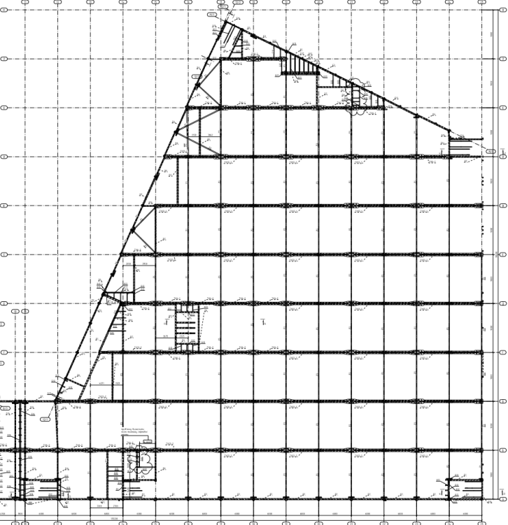
Рисунок 2.2 – План будівлі в рівні перекриття на відм +5,400

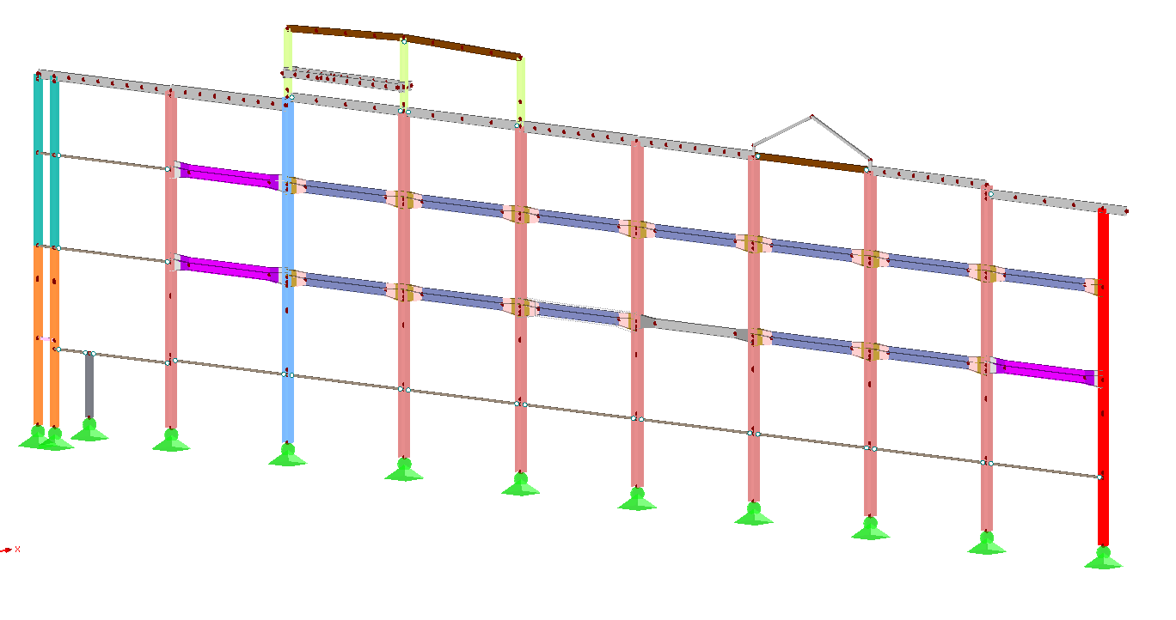
Рисунок 2.3 – Поперечний розріз будівлі по вісі 19. Кольорами показані різні перерізи

Стіни сходових клітин і ліфтових шахт передбачено виконати з огнезахищеного сталевого каркасу обкладеного газобетонними блоками товщиною 200мм.
Перекриття будівлі запроектоване зі збірних залізобетонних плит шириною 1.2м, які спираються на металеві ригельні балки. Товщина плит 300мм, ширина 1200мм. Покрівля прийнята рулонна та поєднана з внутрішнім організованим водовідведенням. У якості утеплювача прийняті мінераловатні плити підвищеної жорсткості (група горючості НГ). Покриття технічних приміщень на відм. +22.900 передбачено з негорючого утеплювача по сталевому профлисту.
Основною несучою конструкцією будівлі є сталевий каркас що складається з плоских рам, розташованих по цифровим та літерним осях будівлі.
Конструктивна схема каркаса будівлі – просторова рамна система. Просторова робота системи забезпечується системою розподільних горизонтальних дисків перекриттів та системою в'язей . Горизонтальні елементи перекриттів спільно з рамними вузлами металевого каркаса забезпечують незмінність системи і передачу прикладених до них навантажень на вертикальні елементи (колони).
Незмінюваність і стійкість каркаса будівлі забезпечується сталевими колонами, системою балок і розпірок з жорсткими вузлами сполучення балок з колонами, а також жорсткими дисками перекриттів зі збірних ж.б. плит з монолітним армованим набетонуванням. Для забезпечення жорсткості диска перекриття поздовжня арматура набетонки та закладні елементи у кутах по верху залізобетонних плит приварюються до сталевих балок каркасу.
Колони – зварні двутаври зі сталі марки С255. Другорядні колони виконані коробчатого перерізу зі спарених швелерів. Балки перекриттів запроектовані зі зварних двотаврів і швелерів. У зонах значних навантажень балки виконані зі зварних трьохтаврів з опиранням збірних пустотних плит перекриттів на середню полицю. Висота головних балок прийнята від 400 до 800мм. Марка стали С255. Другорядні балки прийняті з прокатних гарячекатаних профілів.
Покриття над 4–м та 5–м поверхами виконано з профнастилу по прогонах і сталевих балках. Прогони запроектовані зі зварних двотаврових балок та швелерів. Крок прогонів прийнятий 2250мм. У зонах виникнення снігових мішків крок прогонів покриття зменшено. В'язеві розпірки, що з'єднують плоскі рами, виконані з круглих труб по ГОСТ 10704–91.
Всі заводські з'єднання – зварні. Монтажні з'єднання на болтах нормальної міцності, високоміцних болтах, зварці.
Для виконання статичного розрахунку будівлі був використаний програмний комплекс Dlubal Rstab 8.

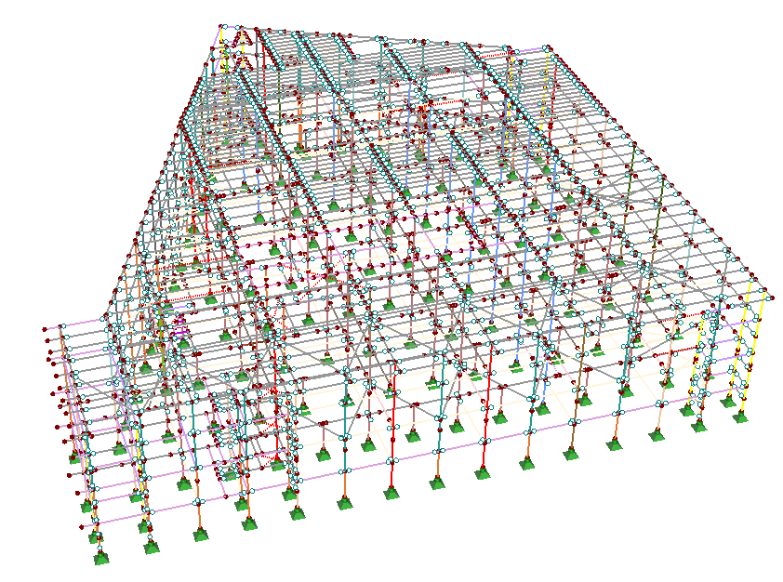
Рисунок 2.4 – Загальний вигляд розрахункової моделі каркасу будівлі

Нижче приведено основні параметри будівлі, прийняті для проектування:
Кліматичні умови району будівництва: характеристичне значення ваги снігового покриву на 1 м² горизонтальної поверхні землі Sо = 1,6 кПа; характеристичне значення вітрового тиску Wо = 0,43 кПа.
Склад розрахункових значень навантажень на конструкції будівлі приймається відповідно до технічного завдання:
- розрахункове значення власної ваги покриття – 50 кг/м²;
- характеристичні значення корисного навантаження на перекриття 500 кг/м², та на окремих зонах 1200 кГ/м2;
- розрахункове значення власної ваги залізобетонних плит перекриття прийнято 517 кг/м²;
- сумарне розрахункове значення власної ваги вирівнюючого шару (монолітна ж.б. плита 80 мм, армована сіткою 200х200 мм, d = 12 мм), керамічної плитки підлоги на клею, прийнято в межах 286 кг/м²;
- розрахункове значення від ваги перегородок 60 кг/м²;
- характеристичне довготривале рівномірно розподілене навантаження від інженерного обладнання на покриття 30 кг/м².
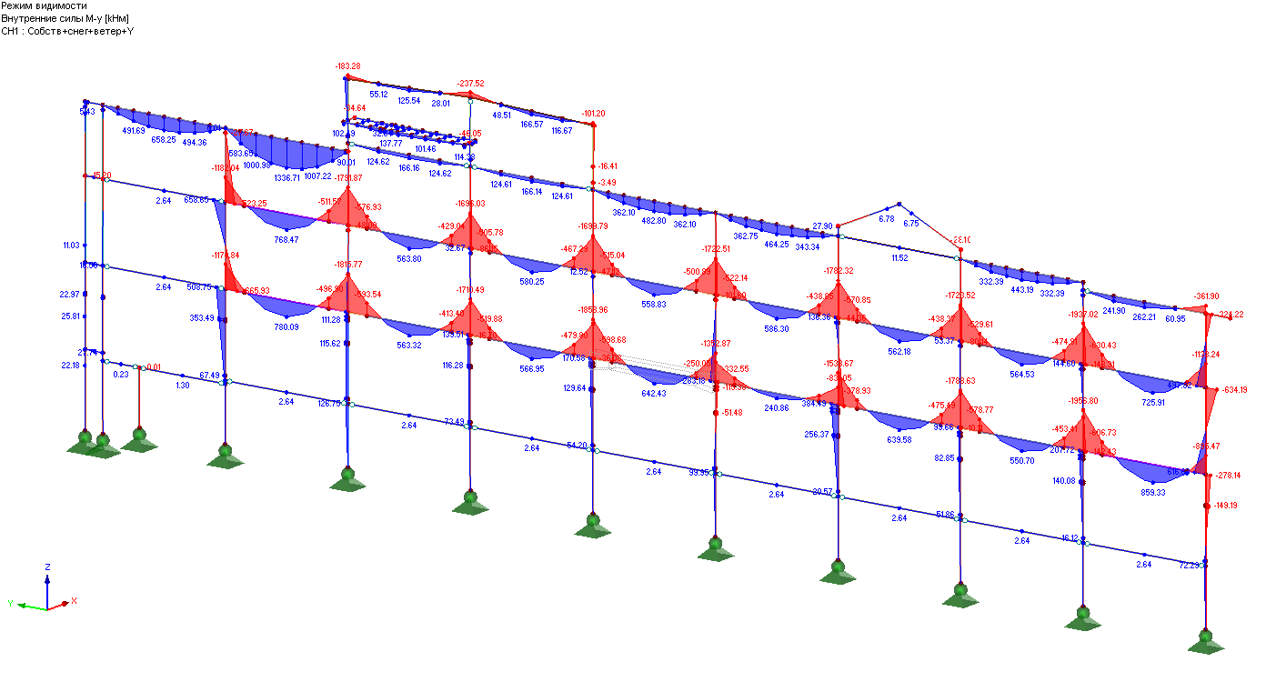
Рисунок 2.5 – Епюра згинальних моментів М, кНм по вісі 19.
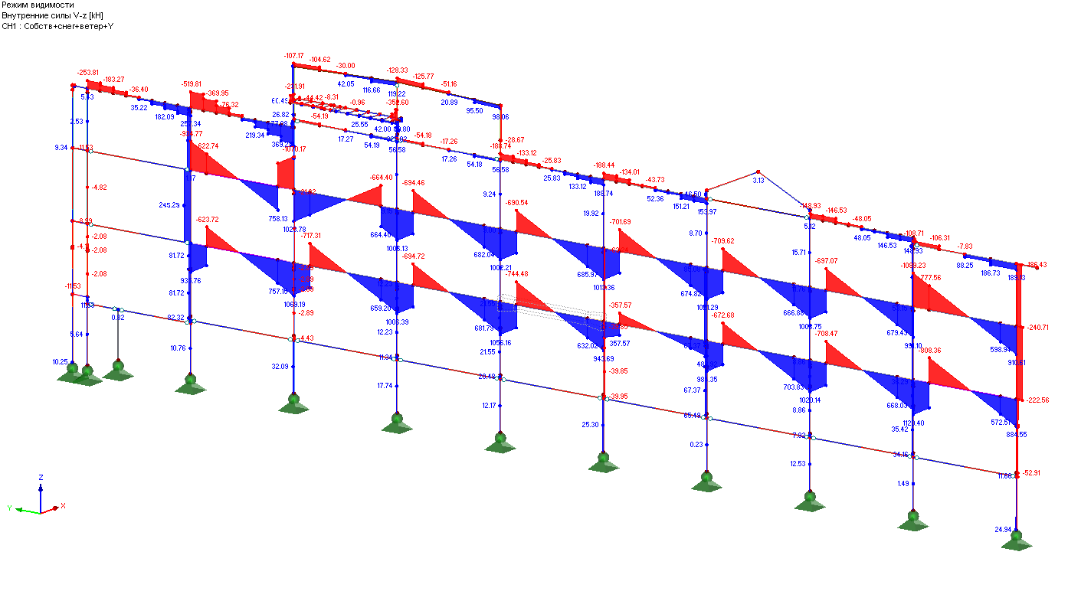
Рисунок 2.6 – Епюра поперечних сил Q, кН по вісі 19.
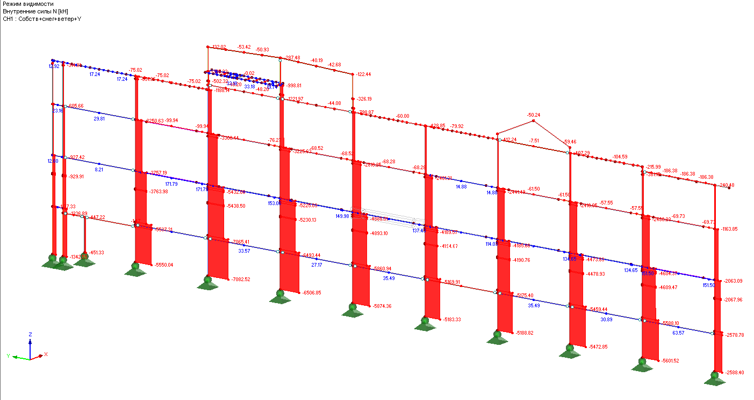
Рисунок 2.7 – Епюра повздовжніх сил N, кН по вісі 19.

Несучі конструкції запроектовані відповідно до вимог ДБН В.1.2–2: 2006 "Навантаження і впливи", К., 2006.; ДСТУ Б В.1.2–3: 2006 "Прогини і переміщення", К., 2006.; ДБН В.2.6–198: 2014 "Сталеві конструкції. Норми проектування" К., 2014.
В результаті розрахунку були отримані внутрішні зусилля в кожному елементі. Для прикладу приведені епюри внутрішніх зусиль по вісі 19 каркасу, а саме епюра згинальних моментів М, кНм – Рисунок 2.5, епюра поперечних сил Q, кН – Рисунок 2.6, епюра повздовжніх сил N, кН – Рисунок 2.7.
За допомогою додаткових модулів STEEL, STEEL–SP, STEEL–EC3 була виконана перевірка елементів за діючими нормами та правилами. Коефіцієнти використання (запасу) наведено на Рисунок 2.8.
Зведена таблиця перевірки елементів каркасу у додатковому модулі STEEL показано на Рисунок 2.10. Максимальний коефіцієнт використання (запасу) не перевищує 1, що задовольняє вимогам норм.
Для перевірки за другою групою граничних станів наведено деформації елементів по вісі 19 – Рисунок 2.9.
Окремо слід зазначити зручність програмного комплексу Dlubal RSTAB для оцінки витрат матеріалів для запроектованої конструкції – одразу у модулі STEEL можна побачити специфікацію по стрижням. Дану інформацію можна використати для формування попередньої вибірки сталі для виробництва, до видачі та оформлення проекту стадії П. Також дану функцію можна використати для подачі пропозицій на етапі тендеру.

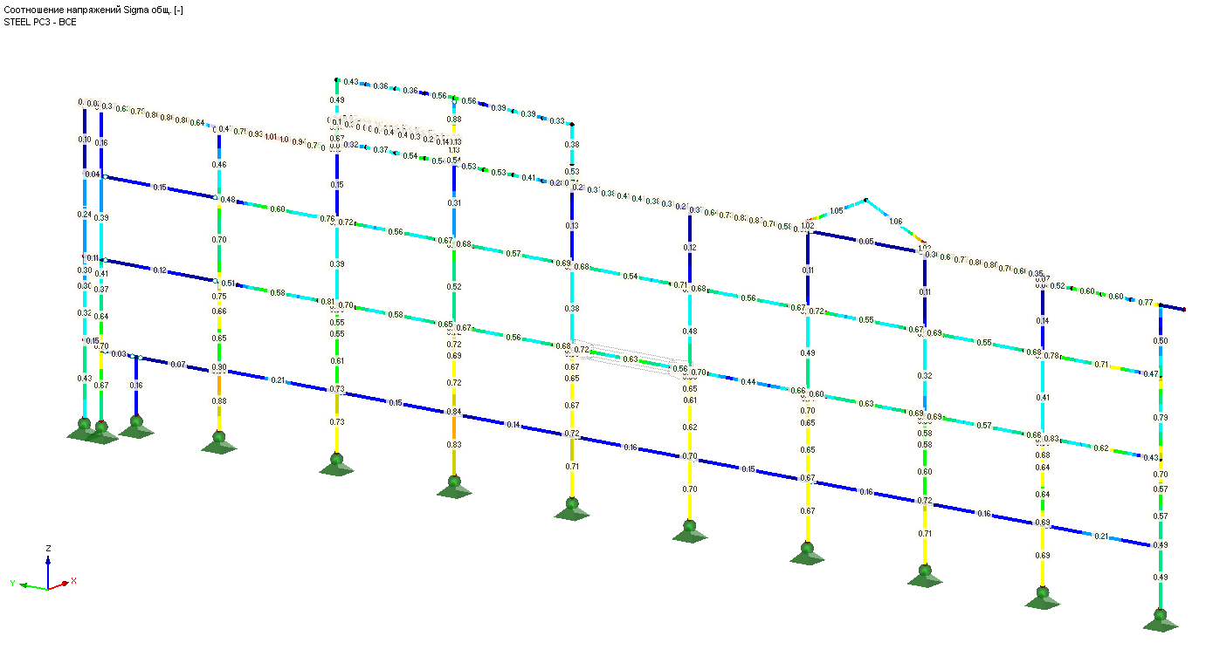
Рисунок 2.8 – Коефіцієнти використання в елементах

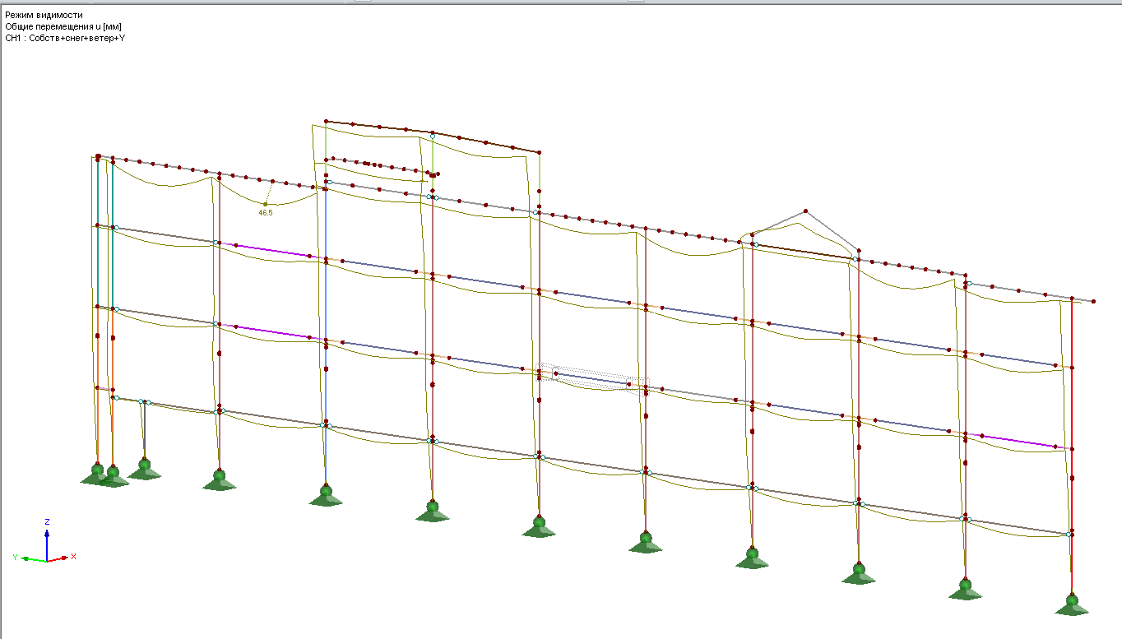
Рисунок 2.9 – Деформації по вісі 19, мм

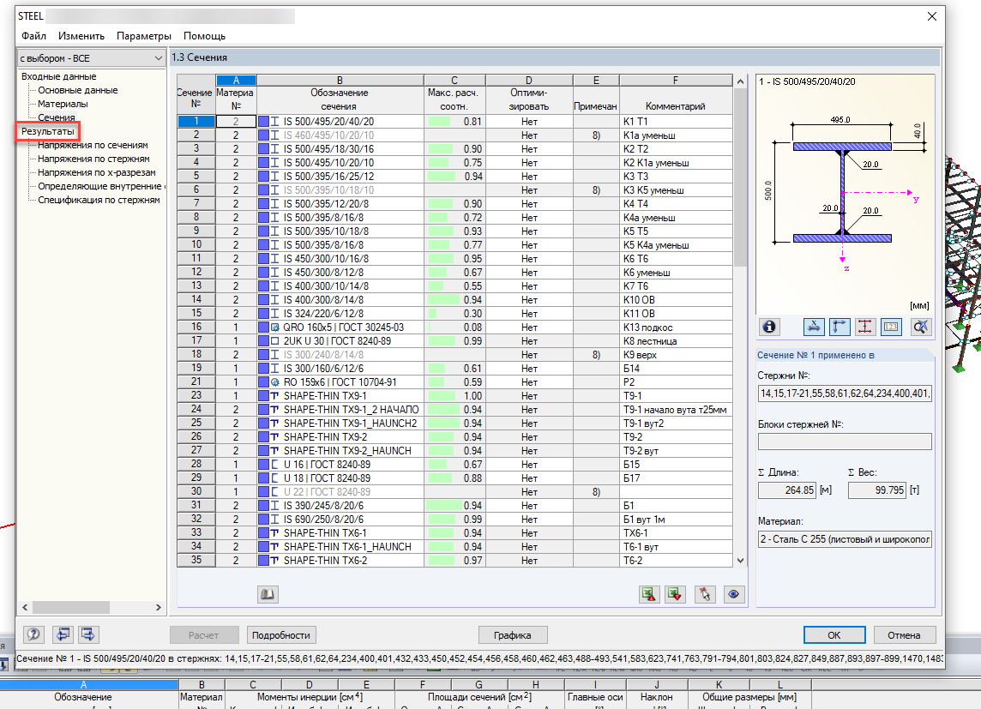
Рисунок 2.10 – Модуль STEEL визначення коефіцієнту використання для елементів

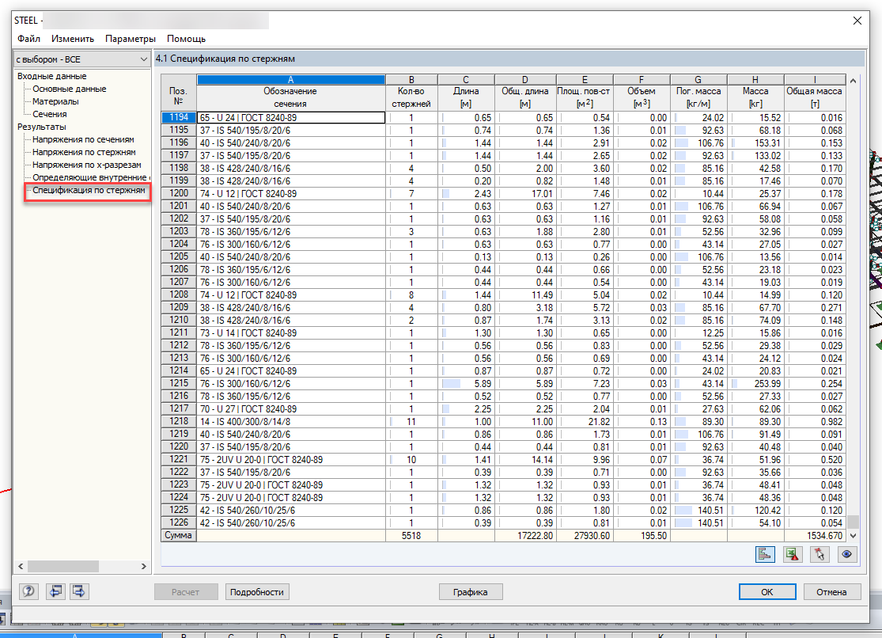
Рисунок 2.11 – Модуль STEEL. Специфікація металу по стрижням
Програмний комплекс Dlubal Rstab 8 має у своєму складі окремі модулі такі як FRAME–JOINT Pro (Рисунок 2.12) для розрахунку стандартних вузлів з’єднання конструкцій, що може бути використаний для проектування жорстких та шарнірних вузлів. Але з огляду на особливості роботи конструкцій та використання у каркасі для перекриття збірних залізобетонних плит було запропоновано ряд нестандартних рішень. Для оцінки напружено–деформованого стану вузлів було використано спеціалізований програмний комплекс IDEASTATICA.

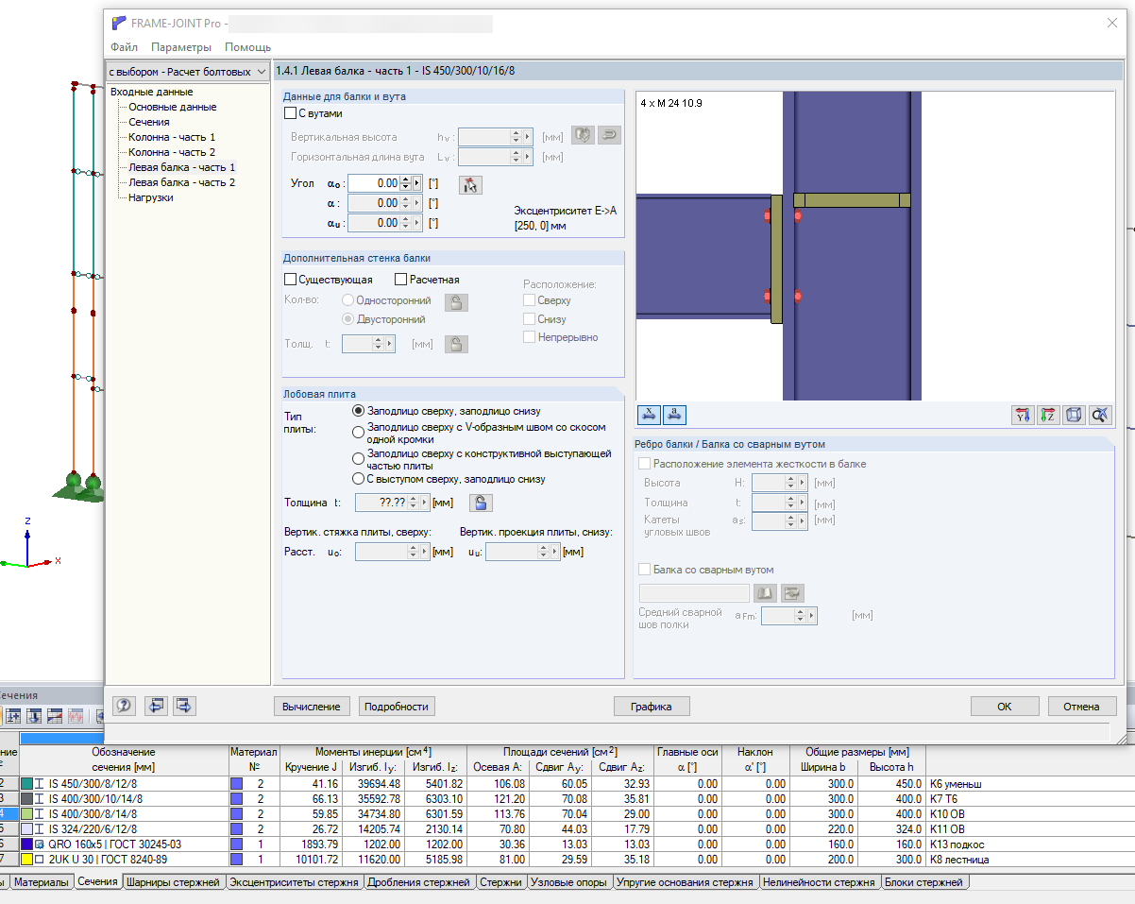
Рисунок 2.12 – Модуль FRAME–JOINT Pro для розрахунку вузлів з’єднання елементів

2.4. Розрахунок вузлів будівельних конструкцій у IDEA StatiCa

При розрахунку сталевих конструкцій вони часто моделюються за допомогою стержневих елементів. Проте багато областей конструкцій не відповідають стержневим моделям, таким як зварні або болтові з'єднання, опорні вузли, місця з отворами у профілі, місця зміни перерізів і прикладення точкових сил. Розрахунок таких областей є вкрай складним і вимагає особливої уваги. Також слід враховувати нелінійну поведінку конструкції, яка може виявлятися, наприклад, в матеріалах плит, контактних поверхнях між фланцями чи опорною плитою та бетонним блоком, односторонні ефекти при моделюванні анкерів та зварних швів і т.д. В нормах проектування, таких як EN 1993–1–8, і технічній літературі існує багато інженерних рішень для подібних питань [6]. Загальна ідея їх полягає в спрощенні та типізації моделей та навантажень. Найчастіше використовується компонентний метод.
Компонентний метод (КМ) розглядає вузол як сукупність пов'язаних елементів – компонентів. Відповідна розрахункова модель будується для кожного типу вузла і дозволяє обчислити зусилля та напруження в кожному компоненті, як показано на зображенні Рисунок 2.13.

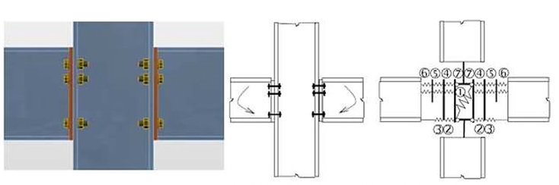
Рисунок 2.13 – Компоненти вузла з фланцями на болтах моделюються пружніми в’язями [6]. 1– стінка колони, здвиг; 2– стінка колони, стиск; 3– поличка балки, стінка балки, стиск; 4–полка балки, згин; 5 – болти, розтяг; 6 – фланець, згин; 7 – стінка колони, розтяг.
Кожен компонент перевіряється окремо за власними формулами. Оскільки для кожного типу вузла потрібно будувати окрему модель, компонентний метод має свої обмеження і погано підходить для складних вузлів, що навантажені у довільній формі.
Компанія IDEA StatiCa заснована Чехії на базі технічних університетів у Празі та Брно у 2009 році і є досить молодою та стрімко розвивається. Нова вдосконалена методика для розрахунку вузлів сталевих конструкцій була розроблена компанією та запропонована користувачам у 2014 році.
Особливості нового Компонентного методу кінцевих елементів (КМКЕ) включають в себе наступне:
- універсальність. Метод може бути застосований до більшості типів з'єднань, опорних вузлів та деталей, що зустрічаються в інженерній практиці;
- зручність та швидкість. КМКЕ є дуже простим у використанні в повсякденній практиці, результати розрахунку можна отримати значно швидше порівняно з іншими програмами.
- комплексне рішення. КМКЕ надає інженеру зрозумілу інформацію про роботу вузла, його напружено–деформований стан та резерви несучої здатності окремих компонентів, а також загальні дані про безпеку та надійність конструкції;
Для моделювання пластин в з'єднаннях сталевих конструкцій використовується кінцево–елементний метод (КЕМ) для оболонок. Використовуються чотириузлові (чотирикутні) елементи оболонок, узли пластини розташовані в її кутах. У кожному вузлі є 6 ступенів свободи: 3 поступальні (ux, uy, uz) та 3 обертальні (φx, φy, φz). Деформації елемента розподілені на мембранні та згинні компоненти.
За основу поведінки КЕМ оболонки в площині взята робота Ібрагімбеговіча (Ibrahimbegovic, 1990). Враховуються кути обертання, перпендикулярні площині елемента. Забезпечується повне тривимірне опис елемента [7]. Зсувні деформації з площини враховуються формулюваннями, що описують поведінку згинних пластин за гіпотезою Міндліна (Mindlin). Використовуються елементи типу MITC4, див. роботу Дворкіна (Dvorkin, 1984). Пластина має 5 точок інтегрування по висоті, поява пластичних деформацій фіксується в кожному шарі (кожній точці). Такий підхід називається "інтегруванням за Гауссом–Лобатто (Gauss–Lobatto integration)". Нелінійний етап роботи визначається для кожного шару на основі відомих відносних деформацій.
При генерації мережі скінченних елементів моделі розрахунку слід дотримуватися певних правил. Результати перевірки з'єднання не повинні залежати від розміру мережі КЕ. Розбиття окремих пластин на скінченні елементи, як правило, не становить складності. Особливу увагу слід приділяти складним геометричним об'єктам, таким як армовані панелі, Т–подібні з'єднання та опорні пластини. Для таких моделей необхідно виконувати порівняння отриманих результатів в залежності від розміру мережі КЕ.
Усі елементи оболонок балочних елементів, що моделюють січення, мають однаковий розмір. Розмір елемента обмежений заданими значеннями. За замовчуванням мінімальний розмір елемента становить 10 мм, а максимальний – 50 мм. Мережі стінок та поясів елементів не залежать одна від одної. Кількість елементів по висоті січення за замовчуванням дорівнює 8.
Для перевірки несучої здатності вузлів використовувався програмний комплекс IDEA StatiCa Connection. У даному вузлі з’єднуються колона К1, балки Б1, Б2 та Б3, в’язі D2 та D4 (Рисунок 2.14). За результатами розрахунку було прикладене розрахункове навантаження та отримані результати, що визначальним для несучої здатності вузла є зварне з’єднання між пластинами (коефіціент використання 99,7 зі 100), звичайні та високоміцні болти мають великий запас міцності.
Програмний комплекс дозволяє отримати повний НДС конструкції – отримати напруження та деформації у кожній точці розбиття елементів. Діаграма розподілу напружень показана на Рисунок 2.15. Окремо перевіряється кожен з елементів вузла – пластини, звичайні та переднапружені болти, зварні шви (Рисунок 2.16, 2.17). Кожна з позицій може бути деталізована для ручної перевірки отриманих результатів (Рисунок 2.18).

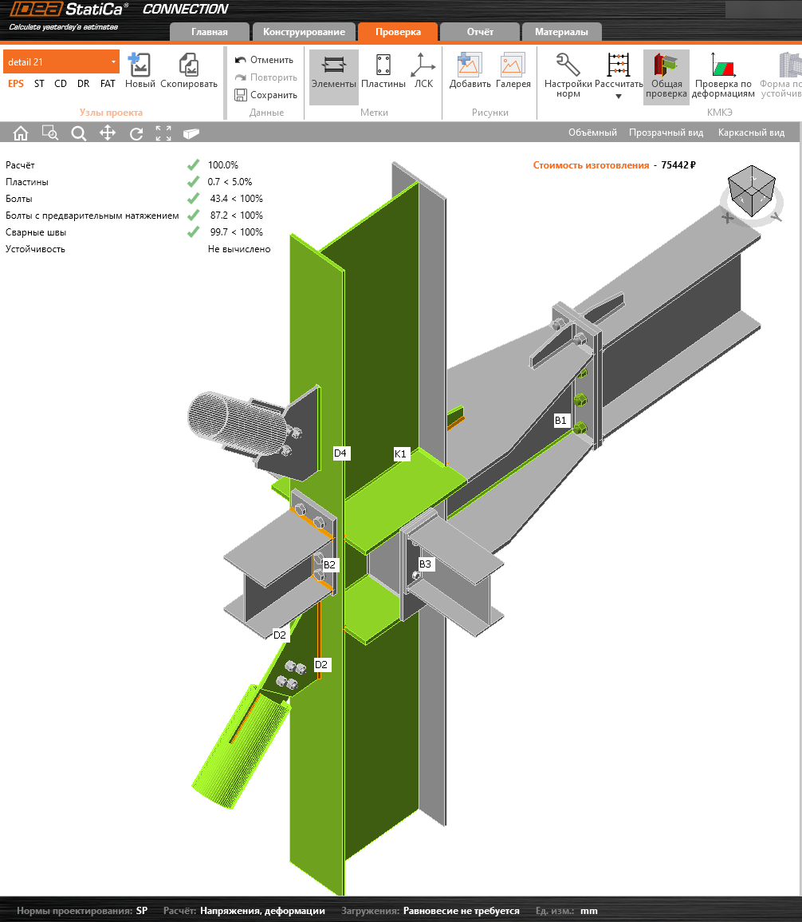
Рисунок 2.14 – Вузол примикання балки перекриття до колони

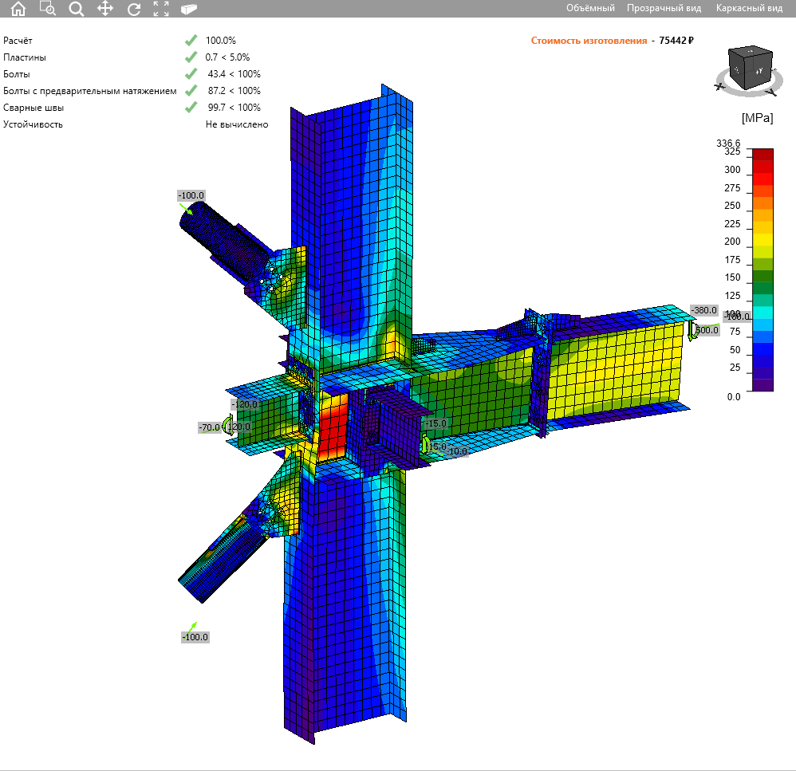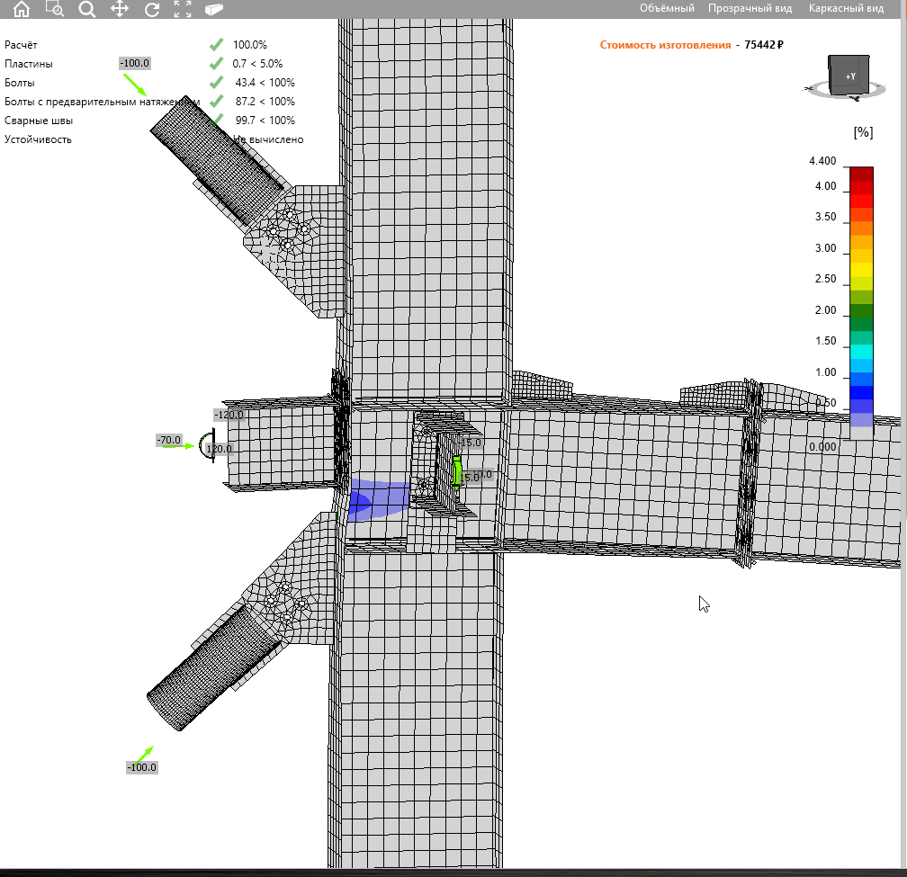
Рисунок 2.15 – Діаграма розподілу напружень та деформацій у елементах

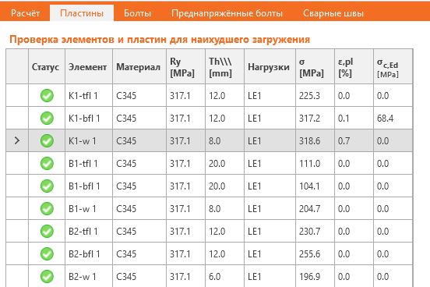
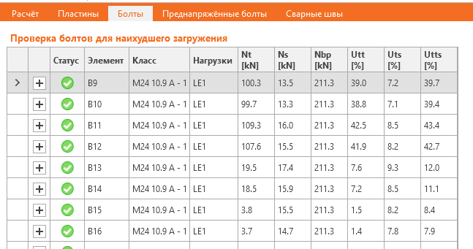
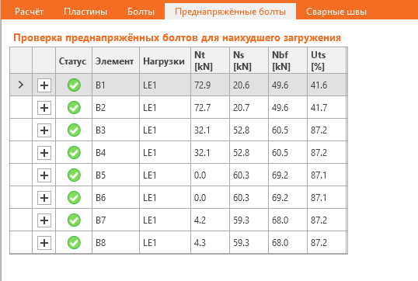
Рисунок 2.16 – Результати розрахунку вузла та перевірки за напруженнями у пластинах, звичайних та переднапружених болтах.

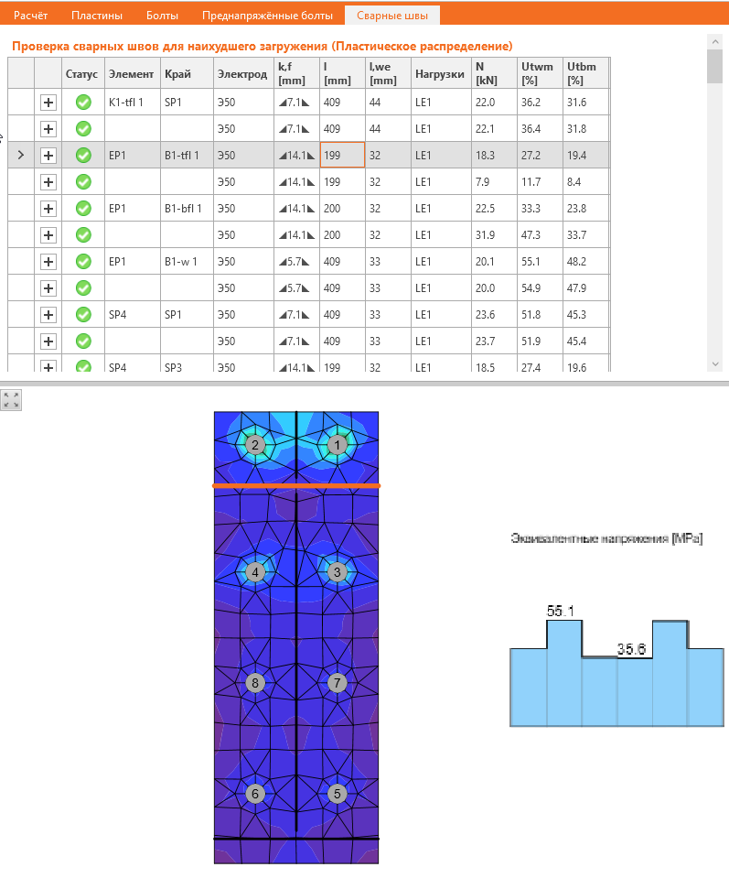
Рисунок 2.17 – Результати розрахунку вузла та перевірки за напруженнями у зварних швах.

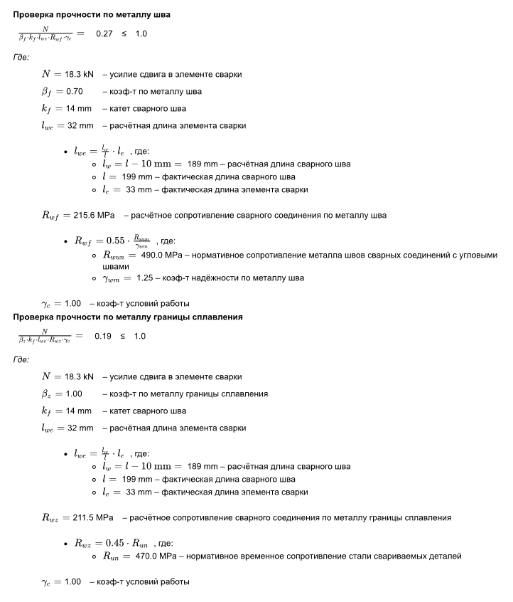
Рисунок 2.18 – Деталізовані результати розрахунку вузла та перевірки зварних швів

РОЗДІЛ 3
САПР ДЛЯ СТВОРЕННЯ МОДЕЛЕЙ БУДІВЕЛЬ
ТА РОЗРОБКИ КРЕСЛЕНЬ

3.1 Сучасні САПР для створення моделей будівель і споруд

Основною перевагою та особливістю проектування у сучасних САПР – програмах, що відображають принципи BIM (наприклад, Autodesk Revit, Allplan, Tekla Structures, Bentley Building Designer, MagiCad, Graphisoft Archicad, САПФІР–3D та інші), є необхідність віртуально "побудувати" споруду. Такий підхід дозволяє принципово уникнути ряду помилок, наприклад, таких, як тривіальне не співпадіння розмірів на розрізах та фасадах до розмірів на планах проектованої моделі. Такі помилки зустрічаються досить часто. Зазвичай вони виникають через те, що над проектом працює команда з великою кількістю учасників. Дуже важко врахувати не лише свої помилки, але і багато помилок співавторів проекту.
Існує багато сучасних систем автоматизованого проектування (САПР), які використовуються для проектування будівель і споруд. Розглянемо деякі з них:
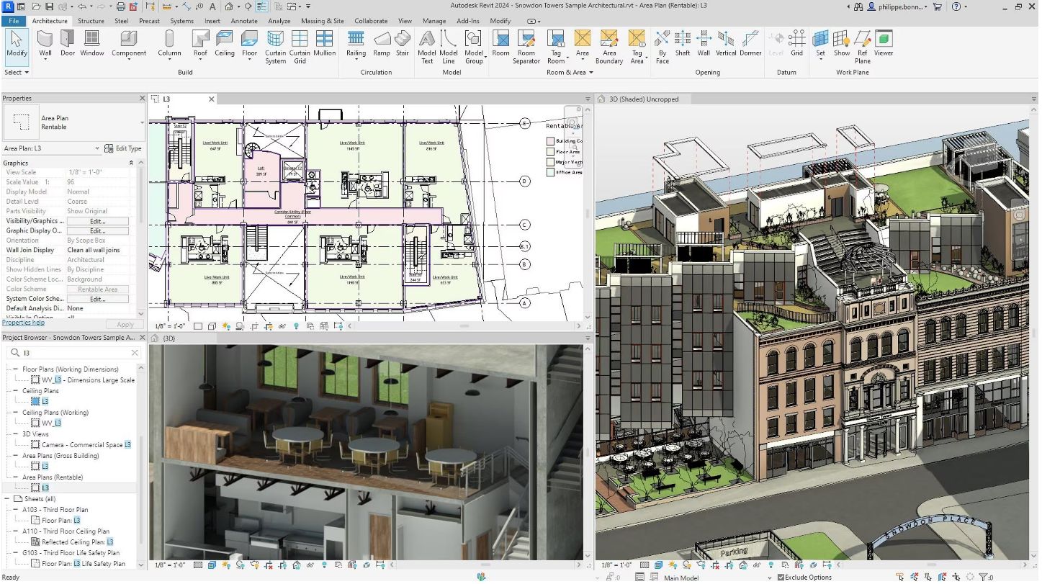
Рисунок 3.1 – Вигляд Autodesk Revit
Autodesk Revit – це програма американської компанії Autodesk, Inc., спеціалізована на інформаційному моделюванні будівель. Вона є однією з універсальних САПР та користується великою популярністю. Програма має широкий функціонал для проектування на різних етапах роботи, і різні фахівці можуть працювати одночасно. Створені моделі в Revit чудово координують інформацію, забезпечуючи контроль якості та ефективність проекту. Програма автоматизує виконання різноманітних рутинних завдань.
Advance Steel – це спеціалізований продукт, який інтегрується з AutoCAD і призначений для швидкого моделювання металоконструкцій та автоматичного створення різних видів чертежів, робочих креслень, відомостей та файлів для станків з ЧПУ. Цей програмний комплекс, заснований на BIM–технологіях, дозволяє проектувати металеві конструкції як в середовищі AutoCAD, так і на власній платформі, забезпечуючи розробку повного комплекту робочих креслень для марок КМ та КМД. Advance Steel дозволяє інженерам та дизайнерам ефективно працювати при проектуванні та моделюванні металевих конструкцій, забезпечуючи високу якість та точність чертежів.

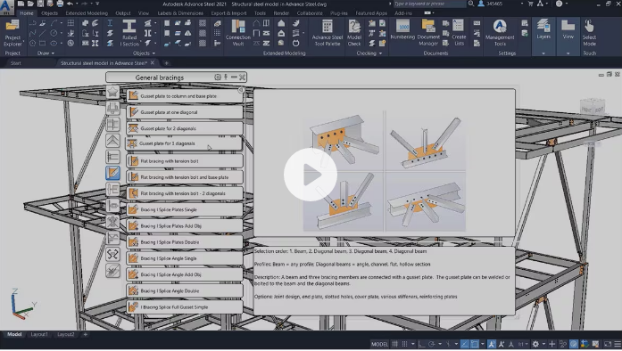
Рисунок 3.2 – Вигляд Advance Steel

AutoCAD – класична САПР для 2D і 3D проектування, що використовується в багатьох галузях, включаючи будівництво. Перша версія системи була випущена в 1982 році. AutoCAD та спеціалізовані додатки на його основі знайшли широке застосування в машинобудуванні, будівництві, архітектурі та інших галузях промисловості.
ArchiCAD – Система BIM для архітектурного проектування та моделювання. Призначена для проєктування архітектурно–будівельних конструкцій і рішень, інженерії, а також елементів ландшафту, меблів та ін.
DraftSight – це потужна САПР–програма, яка пропонує функціонал для проектування в 2D та 3D, спрямована на архітекторів, інженерів, будівельників і інших фахівців у галузі CAD. Вона визначається своєю здатністю створювати, редагувати, переглядати та коментувати файли DWG у 2D та 3D. Розробники обіцяють простий інтерфейс, схожий на інші програми на базі AutoCAD.

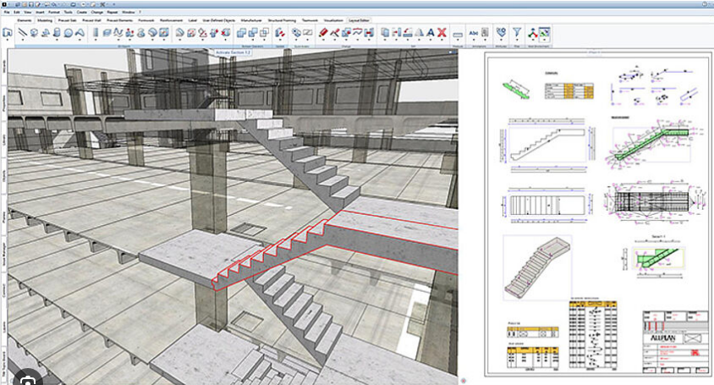
Рисунок 3.3 – Вигляд Allplan

Allplan – це інтегроване програмне рішення САПР, яке спеціалізується на проектуванні та будівництві. Вироблене німецькою компанією Nemetschek, це програмне забезпечення надає широкий функціонал для архітектурного та інженерного проектування, будівництва та управління будівельними проектами. Великої популярності набула завдяки спеціалізації на проектуванні залізобетонних конструкцій. Allplan використовує інформаційне моделювання будівель (BIM), щоб забезпечити спільну роботу різних професій і фахівців на різних етапах життєвого циклу будівлі. Ця платформа надає можливість проектування в 3D та 2D, дозволяючи архітекторам, інженерам та будівельникам взаємодіяти з моделями будівлі на різних етапах її створення. Allplan дозволяє створювати деталізовані плани, моделі та документацію для будівельних проектів різної складності. Крім того, програма відзначається своєю ефективністю у вирішенні завдань індивідуальних підприємств та об'єднань багатьох професій для спільної роботи над проектами будь–якого масштабу.
Tekla Structures – це програмне забезпечення для інформаційного моделювання будівель (BIM), спеціалізоване на проектуванні та керуванні будівельними конструкціями. Розроблене компанією Trimble, Tekla Structures використовується в галузі інженерії, архітектури та будівництва для створення докладних 3D–моделей, які охоплюють різноманітні типи конструкцій, від сталевих і бетонних до дерев'яних. Найбільшої популярності отримала завдяки спеціалізації на проектуванні металевих конструкцій (розділів КМ та КМД).
Ці системи відрізняються функціональністю, областями застосування, та всі вони спрямовані на полегшення та оптимізацію процесів проектування будівель і споруд.

3.2 Огляд функціоналу та можливостей САПР Tekla Structures для проектування будівель та споруд

Tekla Structures — це САПР–платформа для проектування, виробництва та монтажу металоконструкцій, ЛСТК, збірного та монолітного залізобетону.
Програма дозволяє створювати BIM–моделі будівельних конструкцій з будь–яких типів матеріалів; передавати дані з моделі Tekla на автоматизоване обладнання для виробництва; планувати та виконувати моніторинг постачання та монтажу згідно з календарними графіками; обмінюватися інформацією між будівельним майданчиком, виробництвом та іншими учасниками проекту за допомогою хмарних рішень Tekla Model Sharing та Trimble Connect. Воно може бути використане на різних платформах (настільні, браузерні та мобільні версії), щоб обмінюватися проектною інформацією у будь–яких форматах (IFC, LandXML, DWG, PDF) [41].
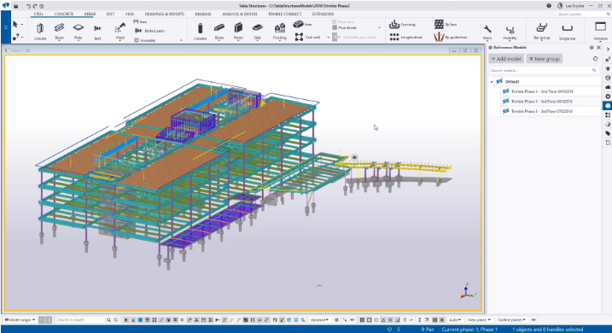
Рисунок 3.4 – Вигляд Tekla Structures

Використання Tekla Structures прискорює робочі процеси та дозволяє підвищити продуктивність праці завдяки більш високому рівню автоматизації виготовлення конструкцій та управління проектом.
Рішення Tekla Structures дозволяють обмінюватися моделями та кресленнями з більшістю архітектурних та промислових програм, таких як Archicad, ADT, Revit Building, Nemetschek Allplan та Bentley Architecture. Зокрема, існує можливість прямого обміну даними в обидві сторони – без втрати інформації та без додаткових перетворень. Також реалізований обмін моделями з будь–якими програмами, що підтримують формати IFC, DGN або DWG.
Програмний комплекс Tekla Structures володіє спеціальним інтерфейсом для створення креслень, який безпосередньо пов'язаний з моделлю [4]. Це дозволяє створювати креслення не лише з планами та розрізами, але й будь–якою деталізацією, що особливо важливо при роботі з металевими конструкціями. Креслення створюються в окремій папці та залишаються пов'язаними з моделлю. При внесенні змін до інформаційної моделі, креслення під час відкриття оновлюються.
В той же час зміни, внесені в креслення, не призводять до оновлення моделі. У цьому випадку навіть складні інформаційні моделі з великою кількістю геометричних та аналітичних даних мають невеликі розміри файлів, і немає суттєвого зниження швидкодії роботи.
Однією з ключових переваг Tekla Structures є те, що точні тривимірні інформаційні моделі, створені за його допомогою, піднімають ефективність усіх учасників будівельних проектів на новий рівень. Інженери–конструктори, проектувальники, виробники металевих чи залізобетонних конструкцій, підрядники та керівники проектів отримують доступ до автоматично оновлюваних моделей з необхідною насиченістю даними, що дозволяє кожному створювати, комбінувати, керувати та обмінюватися дійсно технологічною інформацією в режимі реального часу.
У Tekla Structures передбачені такі функції та можливості:
- просте моделювання базових конструкцій, таких як колони, балки і перекриття;
- зручні інструменти моделювання, як–от тривимірні сітки і настроювана робоча область;
- каталоги доступних сортів матеріалів, профілів і болтів;
- інструменти моделювання для створення складних конструкцій, таких як сходові клітки та ферми;
- інтелектуальні з'єднання, такі як торцеві пластини і кріпильні куточки, для автоматичного з'єднання основних елементів;
- редактор користувацьких компонентів, який можна використовувати для створення власних параметричних з'єднань, вузлів і деталей;
- зв'язки для передачі даних між Tekla Structures та іншими програмами, такими як як AutoCAD, STAAD і MicroStation;
- інструменти створення креслень, що дають змогу створювати кілька креслень одним клацанням миші;
- виведення даних для верстатів з ЧПУ;
- команди для скасування і повторення внесених змін, що дають змогу протестувати кілька можливих рішень і за необхідності повернутися до вихідного варіанту;
- є версії Tekla Structures різними мовами, адаптовані до стандартів і норм різних країн.
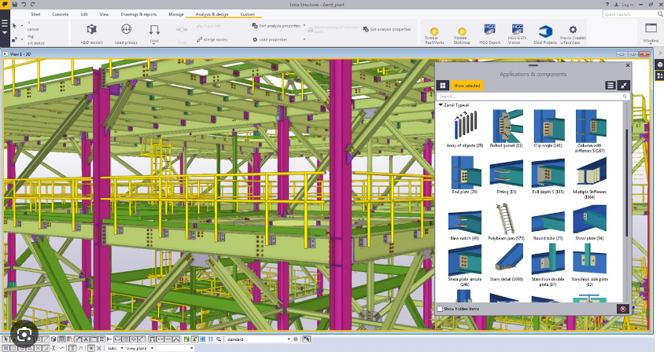
Рисунок 3.5– Стандартні компоненти Tekla Structures

Програмний комплекс включає в себе велику базу стандартних компонентів, що можуть бути використані для з’єднання елементів між собою. Поняття «компонент» у програмному комплексі відповідає поняттю «вузол» у традиційному підході до проектування металоконструкцій. Стандартні компоненти окремо каталогізовані за типом з’єднуваних елементі. Наприклад для з’єднання балок між собою, балок та колон, прогоні покриття з балками, огородженням, сходам та настилам.
Модель будівлі може розвиватись по ходу розробки проекту, ставаючи більш складною та деталізуючись по ходу проектування. Також у моделі вносяться зміни, що відбуваються по ходу реалізації проекту. На початковому етапі модель може бути використаною для формування ескізної тендерної пропозиції, в подальшому для розробки проекту стадії П (проект), проекту стадії Р (робоча) та розробки проекту КМД (конструкції металеві детальні) для виготовлення конструкцій. Після завершення комп'ютерні моделі містять точну геометрію конструкції та всі необхідні дані для закупівлі матеріалів, виготовлення конструкцій та проведення будівельних робіт.
Виготовлення металевих конструкцій здійснюється виключно за допомогою креслень КМД. На підставі звітів та специфікацій, розрахованих в комплекті КМД, здійснюється закупівля металу та метизів. Комплект КМД містить креслення деталей, збірок та монтажних схем. Для кожного елемента конструкції розробляється власне креслення та специфікація. Усі креслення, звіти, а також файли ЧПУ генеруються автоматично, що виключає вплив людського фактора. Використання Tekla Structures для розробки креслень КМД забезпечує високу точність виготовлення конструкцій, мінімізує, або повністю виключає неточності при збиранні конструкцій. Приклади креслень КМД які можливо підготовувати у програмі наведено на Рисунок 3.6, 3.7, 3.8.
Великою перевагою програмного комплексу Tekla Structrures від аналогів є можливість експорту інформації з моделі через інтерфейс створення звітів та шаблонів. Будь–яка інформація що може бути накопичена у моделі щодо елементу може бути експортована у вигляді звіту (у форматі rpt, excel, html). Звіти можуть являти собою, наприклад, списки креслень, болтів, деталей тощо. Tekla Structures створює звіти безпосередньо за базою даних моделі, тому інформація завжди є точною. Звіти можуть містити інформацію про вибрані деталі або про всю модель. Передбачено безліч типових шаблонів звітів. За допомогою редактора шаблонів можливо коригувати наявні шаблони звітів або створювати нові відповідно до потреб.

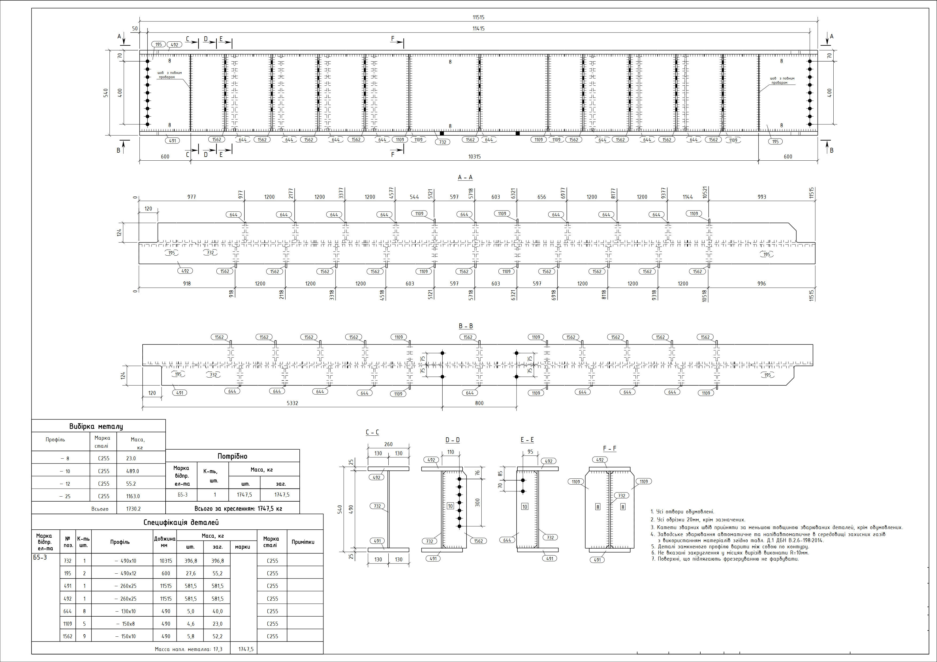
Рисунок 3.6 – Креслення КМД. Балка перекриття
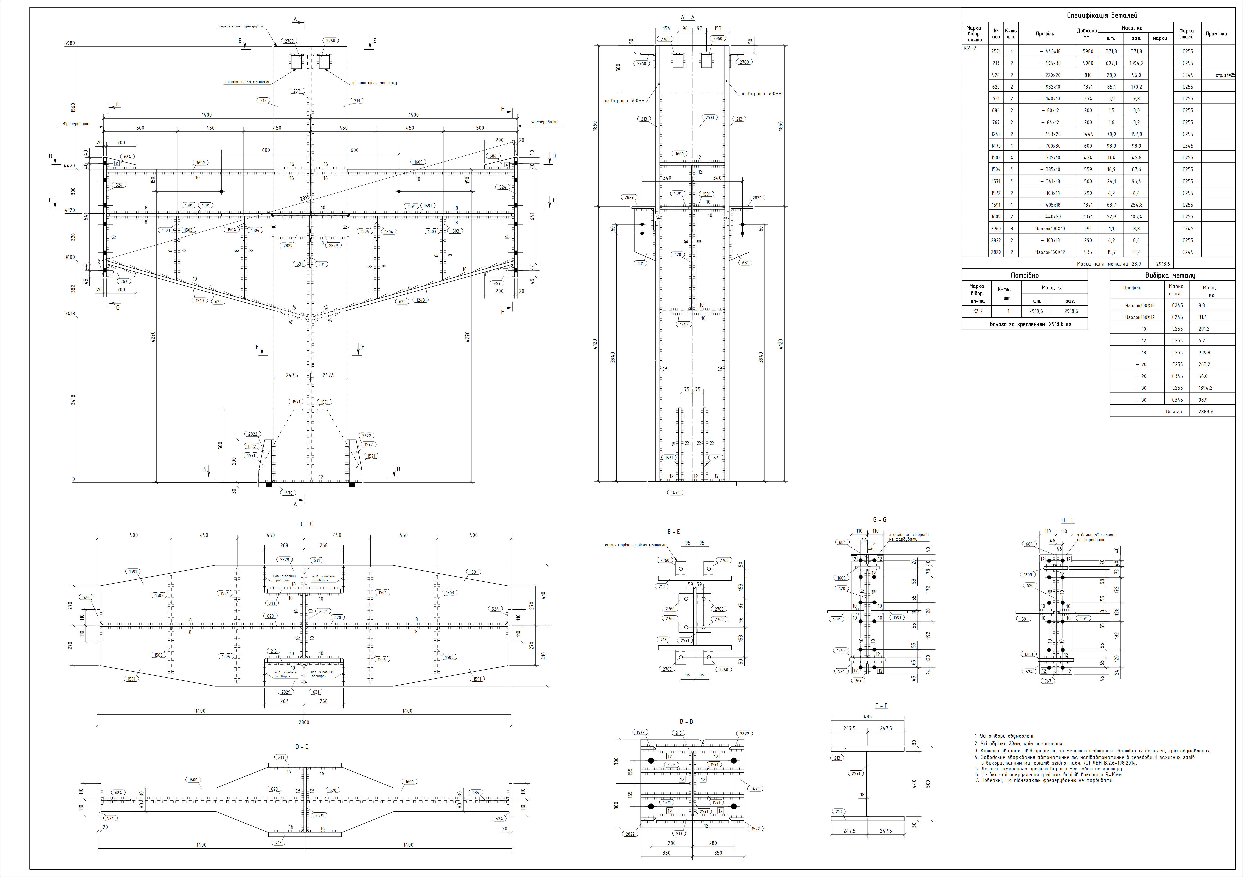
Рисунок 3.7 – Креслення КМД. Колона
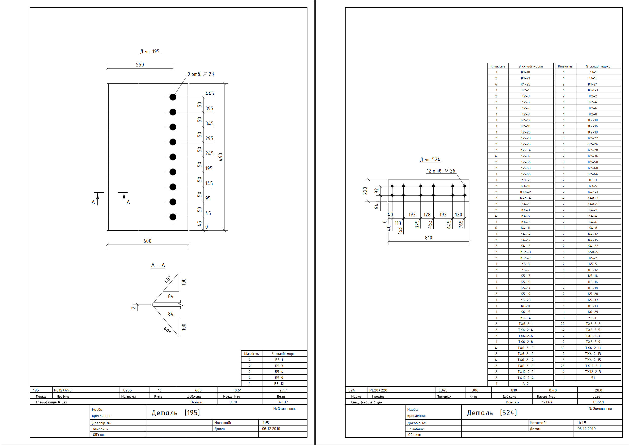
Рисунок 3.8 – Креслення КМД. Деталі

РОЗДІЛ 4
РОЗРОБКА ПРОГРАМНОГО РІШЕННЯ ДЛЯ РОЗРАХУНКУ ТА ПРОЕКТУВАННЯ СТАЛЕЗАЛІЗОБЕТОННИХ КОНСТРУКЦІЙ (СЗБК)

Існуючі на сьогоднішній день САПР при проектуванні несучих будівельних конструкцій охоплюють значний об’єм питань проектування та конструювання типових, масових будівель та споруд.
Збільшення об’ємів будівництва, зменшення матеріалоємності конструкцій, вимоги до здешевлення конструктивних рішень призводить до пошуку нових видів матеріалів та конструкцій. Більш широке використання сталезалізобетонних конструкції (СЗБК), в яких раціонально використовуються міцностні характеристики сталі та бетону, при цьому підвищується несуча здатності конструкцій, сталевий прокат використовується в якості незйомної опалубки при бетонуванні, забезпечує ці вимоги [14, 15, 16] (Рисунок 4.1).
До цього часу не вирішена проблема у проектуванні СЗБ конструкцій. Запропоновані складні методики розрахунку використовують аналітичні, наближені методи, які не враховують особливості дійсної роботи таких конструкцій, що призводить до зайвих витрат матеріалів, а іноді і до зменшення несучої здатності конструкцій. Вирішення питання у оптимальному визначенні кількості арматури, розмірів поперечного перерізу та способів армування при розрахунках СЗБ конструкцій є актуальним питанням.
Малодослідженими є питання розрахунку СЗБ у нелінійній постановці з урахуванням дійсної роботи і поведінка конструкції під навантаженням у процесі її виготовлення та монтажу [17, 18, 19].
Розробка комп’ютерних програм які б дозволяли забезпечити міцність та надійність конструкцій, з урахуванням особливостей роботи СЗБК, як у процесі виготовлення, так і при експлуатації, є актуальною задачею.

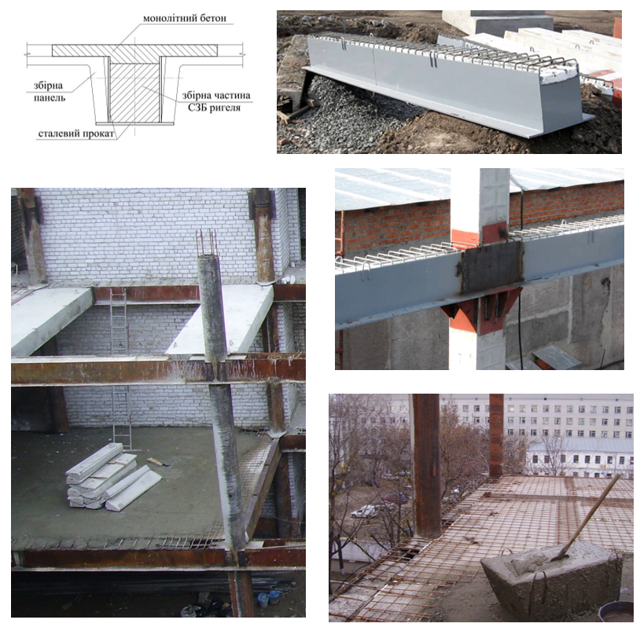
Рисунок 4.1 – Приклади виготовлення та монтажу СЗБ ригелів

  - Передумови розрахунку і загальні положення

При розробці програми розрахунку СЗБ ригеля використовувалися наступні передумови:
- поздовжні відносні деформації ε (поздовжні подовження) по висоті перерізу елемента, що згинається, підкоряються лінійному закону (гіпотеза плоских перерізів чи гіпотеза Бернуллі). Відповідно до цієї гіпотези, поперечний переріз, плоский до деформації, залишається плоским і після неї:
ε_{Σ} = ε _{N} + ε _{M} = ε _{N} + k h, (4.1)
де: ε _{N} – відносне подовження нейтрального волокна перерізу елемента від поздовжньої сили N;
ε _{M} – відносна деформація елемента від згинаючого моменту М;
k – кривизна елементу в перерізі;
h – координата від центру ваги перерізу до окремого волокна перерізу;
- нормальні напруження є функцією відносного подовження ε :
- вплив дотичних напружень τ не враховується;
- вигин ригеля приймається плоским.
.

.

Рис 4.2 – Схеми завантаження та типи перерізів СЗБ ригеля.
Розглядувана конструкція має форму Т–подібного перерізу (Рисунок 4.2) і включає зовнішнє армування листовою сталлю, яке заповнене бетоном, а також бетонну поличку, що замонолічується після розташування плит у проектному положенні. На Рисунок 4.1.2 можна спостерігати, що поперечні перерізи ригеля змінюються відповідно до етапу монтажу [20], що також призводить до змін у розрахунковій схемі конструкції
Для розрахунку сталезалізобетонної конструкції з урахуванням фізичної нелінійності необхідно використовувати діаграми залежності напруження – деформація як мінімум трьох матеріалів: сталі, бетону та арматури.
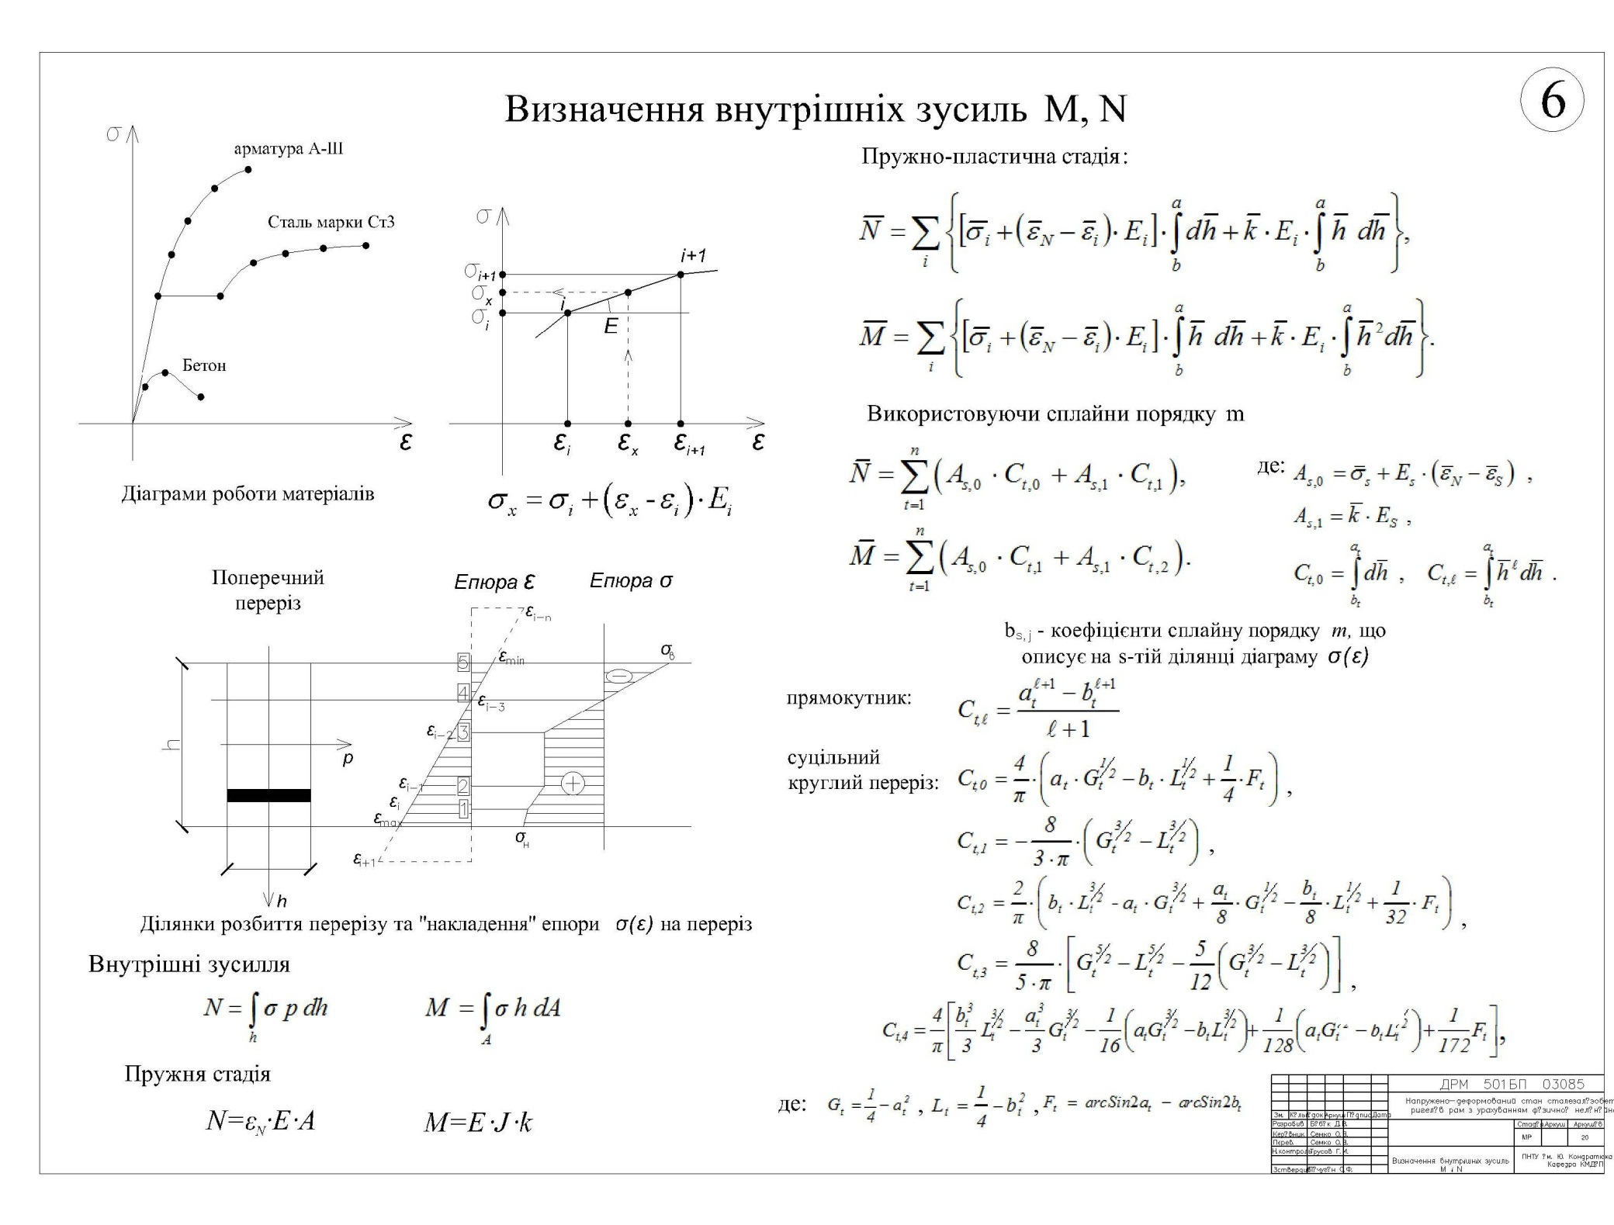
Рисунок 4.3 – діаграми роботи матеріалів
Аналіз літератури щодо аналітичного представлення діаграми σ = f(ε ) бетону показав велике різноманіття підходів та опису цієї залежності. Нижче розглянемо деякі з них.
Так, степеневий закон Бюльфингера запропонований в 1729 р описував залежність σ = f(ε ) у вигляді σ =Aε ^{k} , де , А – константа, з розмірністю напружень; k – безрозмірна величина. Запропонована залежність має простий вигляд та добре описує дослідні криві при значних деформаціях. Недоліками залежності є погане спів падіння з дослідними кривими при малих деформаціях та відсутність максимуму на відміну від експериментальних кривих. Враховуючи описане необхідно відмітити, що запропонований закон Бюльфингера широко застосовується при рішенні задач стійкості і повзучості.
У 1831 р. Ф. І. Герстнером запропонована параболічна залежність напруження – деформація бетону у вигляді σ = А₁ε – А₂ε².
Наведена залежність краще описує зв'язок σ = f(ε ) бетону при різних рівнях деформації.
Сен–Венаном у 1864 р. запропонована наступна залежність
σ * = 1– ( 1–ε*)n.
Для уточнення та покращення запропонованої залежності Ф. І. Герстнера дослідниками була запропонована кубічна парабола. У координатах σ*–ε* залежність записується так σ * = α [ε* – ], де коефіцієнт , E – найбільший дотичний модуль, Е_{с} – найбільший січний модуль. Отримана формула забезпечує симетричність діаграми розтягу–стиску, але не дуже точно описує експериментальні криві при великих деформаціях.
Узагальнюючи аналітичні апроксимуючі криві запропоновано залежність σ = f(ε ) представити у вигляді:
Використовуючи у цій формулі різну кількість додатків та правило знаків при зведенні в ступінь можливо одночасно описувати ділянки розтягу і стиску.
В,В, Соколовский у 1960 р. для опису діаграми σ–ε запропонував наступну залежність: .
Константи знаходяться експериментальним шляхом.
У наш час існує багато пропозицій що до апроксимації залежності σ = f(ε ) бетону, які використовуються в залежності від вирішення конкретних задач. Для них використовується показові, тригонометричні, гіперболічні та інші функцій.
Використання різноманітних аналітичних формул для обробки матеріалів [20] може призводити до появи різних похибок у відображенні характеристик діаграм. У запропонованій роботі прийнято використання табличного подання діаграм роботи матеріалів (див. Рисунок 4.1.4) за допомогою сплайнів першого та другого порядку. При цьому, залежність σ–ε будь–якого виду і характеру цілком характеризується кінцевим числом вузлових точок, у яких відомі відповідні один одному пари значень ε і σ .
Рисунок 4.4. Діаграма σ (ε ).
Рисунок 4.5 – Фрагмент діаграми σ(ε). (опис діаграми кусочно–лінійною функцією)
i +1
i
E_{i}

Цей підхід дозволяє застосовувати єдиний метод розрахунку для складних конструкцій із різних матеріалів, таких як сталь, бетон та арматура. Крім того, можна змінювати матеріали під час розрахунку, наприклад, використовуючи вертикальні пластини ригеля із маловуглецевої сталі та нижню горизонтальну пластинку із низько–легованої сталі. Збільшення кількості точок для опису діаграм дозволяє досягти достатньої точності в обчисленнях навіть у складних випадках конфігурацій діаграм, таких як маловуглецева сталь Ст3, діаграма бетону з низхідною частиною та інші.
При використанні самої простої лінійної інтерполяції кількість вузлових точок опису діаграми вибирається таким чином, щоб при розрахунках була можливість урахувати на ділянках між точками опису любі особливості діаграм.
Використання табличного методу опису діаграм σ = f(ε ) роботи матеріалів має ряд переваг, а саме:
- використовується єдиний підхід при розрахунку конструкцій з різних матеріалів при цьому розрахунок не залежить від різних діаграм роботи в зонах стиску і розтягання;
- розрахунки виконуються з любою точністю, що враховує результати експериментальних досліджень механічних властивостей матеріалів;
- з’являється можливість при розрахунках врахувати особливості обрису діаграм роботи матеріалів;
- припускає використання чисельних методів рішення, що відповідають специфіці обчислювальних машин.

  - Вибір мови програмування

При розробці програми розрахунку СЗБ конструкцій прийнята мова програмування FORTRAN 77.
Фортран (Fortran) (раніше FORTRAN – скорочення від "The IBM Mathematical Formula Translating System" або "Система трансляції математичних формул від IBM"), є імперативною мовою програмування загального призначення, ідеально підходить для високопродуктивних чисельних та наукових обчислень. Розроблена корпорацією IBM в 1950–х роках в університетському містечку на півдні Сан–Хосе (Каліфорнія) для наукових та інженерних проектів.
Фортран швидко став популярним у галузі програмування і протягом понад 70 років використовується для чисельного прогнозу погоди, аналізу методом скінченних елементів, обчислювальної гідродинаміки, обчислювальної фізики та хімії. Ця мова є однією з найпопулярніших для високопродуктивних обчислень і використовується для тестування продуктивності найпотужніших суперкомп'ютерів у світі.
Фортран вважається першою мовою програмування, яка широко підтримувала різні комп'ютерні архітектури. Її розвиток відбувався паралельно з еволюцією технології компіляторів, і багато досягнень в галузі теорії та розробки компіляторів були зумовлені необхідністю створення ефективного коду для програм на Фортрані.
Фортран розвивався стабільно і консервативно, де кожен новий стандарт додавав розширення мови, забезпечуючи при цьому сумісність з попередніми версіями. Починаючи з 1960 року, версії Фортрану були доступні для різних комп'ютерів IBM, таких як моделі 709, 650, 1620 і 7090. Зростання популярності мови призвело до того, що більше 40 різних компіляторів Фортрану існувало до 1963 року.
До винайдення дисків та файлових систем, текстових редакторів та терміналів, програми зазвичай вводилися за допомогою перфокарт на клавіатурі перфоратора з 80 знаками. Картки потім оброблялися в спеціальному зчитувачі для компіляції. Таким чином, оригінальний код Фортрану мав фіксований формат завдовжки 80 символів. Рекурсія та підпрограми не підтримувалися.
У 1953 році Джон В. Бекус пропонує створити більш практичну альтернативу для мови програмування ЕОМ IBM 704. Проект був завершений до середини 1954 року, а перший посібник з'явився в жовтні 1956 року, а перший компілятор – в квітні 1957 року. Це був перший оптимізуючий компілятор, оскільки користувачі були готові використовувати високорівневі мови лише за умови, що компілятор генерує продуктивний код, близький до асемблеру. Фортран був позитивно прийнятий науковцями і інженерами, створивши попит на компілятори, що генерують швидкий і ефективний код.
Після випуску стандарту FORTRAN 66, виробники компіляторів продовжували додавати розширення до мови, що призвело до перегляду стандарту ANSI в 1969 році. Остаточний проект FORTRAN 77 був завершений у 1977 році, а офіційне затвердження відбулося в квітні 1978 року. FORTRAN 77 додавала істотні особливості, які вирішували багато недоліків FORTRAN 66.
На сьогоднішній день розроблено кілька нових стандартів мови FORTRAN. Одним з основних переваг FORTRAN у порівнянні з іншими мовами програмування є можливість використання програм написаних на ранніх стандартах мови у сучасних версіях мови.

  - Визначення внутрішніх зусиль у перерізах СЗБ ригеля

При розрахунку СЗБ ригеля з урахуванням геометричної та фізичної нелінейності необхідно вирішити ряд окремих задач. Насамперед слід визначити внутрішній згинальний момент М і відносне подовження центрального волокна ε_{N} у якомусь n–ом перерізі елемента конструкції по заданій зовнішній поздовжній силі N_{ext} і кривизні центральної осі елемента k.
Загально відомі формули дозволяють вирішити це питання у пружній стадії коли залежність σ = f(ε ) лінійна, рішення однозначне:
де: А и J – відповідно площа і момент інерції переріза елемента;
E – модуль пружності (модуль Юнга).
При розрахунках за межею плинності, або нелінійній залежності σ(ε), необхідне використання чисельного аналізу
У загальному виді внутрішні зусилля у перерізі ригеля можна записати так:
При розробці методів розрахунку конструкцій за межею пружності виникають особливі труднощі при розгляді складних форм поперечних перерізів. Більшість досліджень у цьому напрямку здійснюються для найпростіших типів перерізів, оскільки традиційні методи розрахунку стають неприйнятними для складних варіантів.
Узагальнюючи, при вирішенні різноманітних задач кожен поперечний переріз розбивається на обмежену кількість елементарних площадок, які адекватно представляють форму профілю. Кожна елементарна площадка визначається парою координат, відлічуваних від центральних осей перерізу.
Для обчислення наведених вище інтегралів поперечний переріз поділяється по висоті на елементарні площадки. При розв'язанні подібних задач переріз розбивається на обмежену кількість однакових за висотою ділянок, і підвищення точності обчислень досягається збільшенням їх кількості. Проте, навіть при великій кількості елементарних ділянок, при різкій зміні ширини перерізу (наприклад, в місці сполучення стінки з полицею в двотавровому перерізі) помилки визначення внутрішніх зусиль можуть бути значними.
У даному алгоритмі використовується методика, при якій кількість і розмір ділянок розбивки перерізу визначаються, враховуючи форму перерізу і ступінь поширення пластичних деформацій по ньому . Межі ділянок обираються на основі рисунку 4.6 і включають крайні фібри перетину, точки різкої зміни ширини перетину та ординати, що обчислюються за формулою (4.1).
, звідки ,
де: – табличне значення відносної деформації i–ої ділянки діаграми .
Зі зменшенням кривизни і скороченням числа точок, що описують діаграму , кількість ділянок зменшується
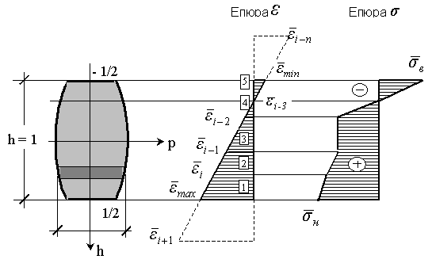
Рисунок 4.6 – Розбиття перерізу на ділянки і “накладення” на нього епюри σ .
Описана методика [21] різко скорочує кількість елементарних площадок і, відповідно, обсяг обчислень у порівнянні з варіантом розбиття перерізу на рівномірні ділянки.
При використанні загального виду кусочно–поліноміальної інтерполяції сплайнами порядку т внутрішні зусилля у перерізі одержують наступний вид:
,
Значення констант у наведених формулах для найбільш розповсюджених перерізів табличні.
Інтегруючи вздовж висотного перерізу, ми отримуємо внутрішні зусилля N та M. Для визначення нуля функції використовується алгоритм, який базується на послідовному наближенні, використовуючи два попередні значення. Одне з них отримане за допомогою алгоритму бісекції, а інше – за допомогою алгоритму інтерполяції. У випадку, якщо три отримані значення кореня різні, застосовується зворотна квадратична інтерполяція, в іншому випадку – лінійна інтерполяція (метод січних). Якщо нова точка, знайдена
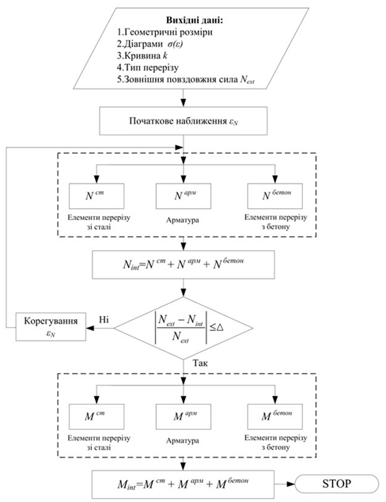
Рисунок 4.7 – Блок–схема визначення внутрішніх зусиль у перерізі СЗБК

інтерполяцією, відповідає критеріям, вона обирається; інакше обирається точка бісекції. Ефективність отриманого результату визначається розташуванням точки всередині поточного інтервалу та тим, що вона не занадто близька до його кінців. Довжина інтервалу гарантовано зменшується на кожній ітерації, особливо швидко, якщо функція є достатньо гладкою. Один із найефективніших сучасних числових алгоритмів для знаходження нуля функції, описаний вище, був розроблений у 60–х роках у Математичному центрі Амстердама. Першим автором алгоритму був Деккер [22], і пізніше його вдосконалив Брент [23]. Останній продемонстрував, що в разі достатньо гладкої функції, зокрема з неперервною другою похідною біля простого нуля, алгоритм припиняє використання бісекцій та швидко наближається до кореня.
Враховуючи, що СЗБ ригель складається зі сталевої оболонки, бетону та арматури, визначення внутрішніх зусиль у і–тому перерізі виконується за наступною блок–схемою (Рисунок 4.7).

  - Розрахунок СЗБ конструкцій у нелінійній постановці

Запропонована методика розрахунку враховує фізичні, геометричні та конструктивні нелінійності ригеля. Фізична нелінійність виникає через складність конструкції, яка включає в себе використання кількох матеріалів різної природи, таких як сталевий прокат, арматура та бетон. Діаграма роботи бетону має виражений нелінійний характер.
Врахування геометричної нелінійності дозволяє більш точно визначити прогини ригеля при врахуванні різних умов закріплення конструкції, особливо при зміні цих умов при виготовлені і монтажу конструкції.
Врахування конструктивної нелінійності пов'язане з двома аспектами роботи ригеля. Перший аспект враховує особливості виготовлення та монтажу залізобетонного (СЗБ) ригеля. Під час монтажу конструкції умови спирання змінюються – на початковому етапі вони є шарнірними, а після приварювання на опорах стають жорсткими. Крім того, конфігурація перерізів ригеля зазнає змін (опірні частини конструкції бетонуються, а також виконується над бетонування по верху ригеля). Другий аспект пов'язаний зі зміною геометричних параметрів перерізів у процесі збільшення навантаження – це зменшення робочої зони бетону внаслідок його розтріскування.
Розглянемо СЗБ балку, защемлену на кінцях при дії довільного навантаження. Розрахункова схема наведена на Рисунок 4.8.
а).
б).
Рисунок 4.8 – Розрахункова схема СЗБ балки
Рівняння рівноваги зовнішніх (ext) та внутрішніх (int) сил в перерізі матиме такий вигляд::
, .
Значення невідомих N_{ext} та M_{ext} визначити, виражаючи їх через відомі зовнішні сили. Розгорнуті рівняння та мають наступний вигляд:
де: H – розпір; Q ^{b} та M ^{b} – поперечна сила та згинальний момент у шарнірній балці; y – стріла прогину елемента в і–му перерізі; А – площа перерізу.
Порівняння зовнішніх та внутрішніх подовжніх сил використовується для врахування фізичної нелінійності. Формула, де порівнюються зовнішні та внутрішні згинальні моменти у довільному перерізі СЗБ ригеля, дозволяє вирішити питання геометричної нелінійності та знайти прогини конструкції.
Розрахунок СЗБ ригеля виконуємо чисельно, методом кінцевих різниць, лінія прогинів ригеля описується дискретною множиною точок (Рисунок 4.4.2).

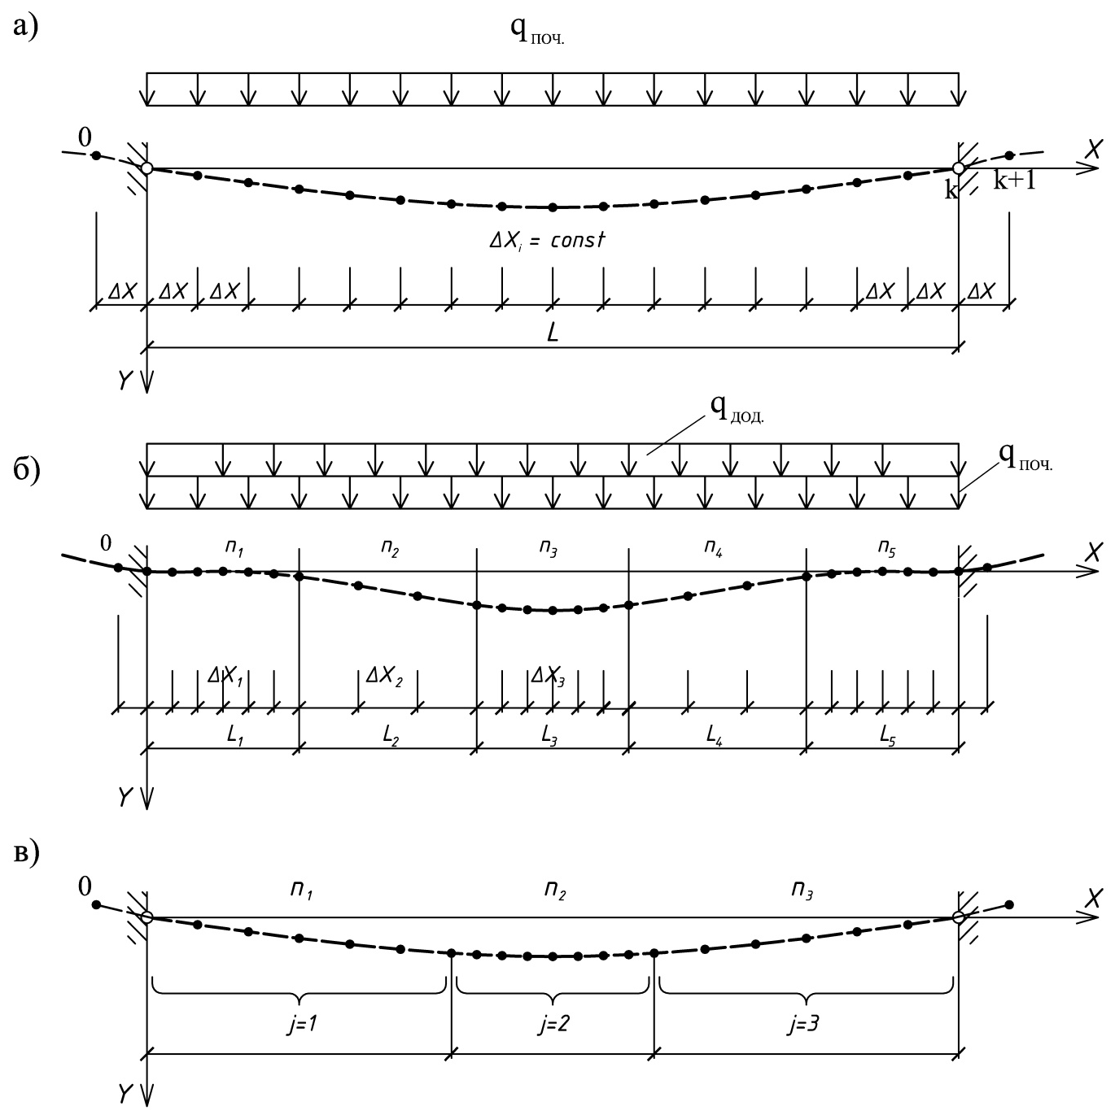
Рис 4.9 – Схема розбиття балки за довжиною на ділянки
а) власна вага балки (шарнірне закріплення кінців);
б), в) додаткове навантаження (б – жорстке закріплення кінців, в – шарнірне).
Для отримання точного результату та враховуючи пологість (незначна величина прогину у порівнянні з прольотом) досліджуваної конструкції та те що програма повинна виконувати розрахунки у пластичній стадії роботи матеріалу, у представленому алгоритмі приймається точна формула кривини:
У цьому дослідженні лінія прогинів елементу y=f(x) представлена у табличній, дискретній формі, що означає визначення за кінцевою кількістю точок. Таким чином, для виконання обчислень використовуються методи чисельного диференціювання. Замість самої функції f(x) використовується інтерполяційна функція φ(x), від якої отримують похідні.
Враховуючи, що характер прогинів ригеля є плавним і немає потреби у великій кількості точок для його опису, зручно використовувати безрізницеві формули, де похідні виражені безпосередньо через значення функції [16]. Так, при використанні п’ятиточкової апроксимації формули для похідних мають наступний вигляд.
;
.
При розробці програми розрахунку велика увага приділялася точності формул чисельного визначення похідних, а разом з тим – питанню вибору оптимального кроку Δx_опт та довжини формул диференціювання. При зменшенні кроку обчислення Δx, похибка методу зменшується, проте збільшується похибка округлення. З урахуванням цього і точності обчислення значень функції f(x) встановлювався оптимальний крок Δx.
Аналіз проведених розрахунків призвів до вибору п'ятиточкової апроксимації похідних як найбільш придатної за цими критеріями. При диференціюванні всі точки, за винятком граничних, розглядалися як середні. Це спрощувало формули і зменшувало коефіцієнти при похідних в залишкових членах.
При розрахунку стрижня з урахуванням його особливостей, зокрема різких змін перерізів по довжині на різних етапах монтажу конструкції, враховувалися його характеристики на кожному етапі. Для отримання точних результатів визначення прогинів ригеля, довжина стрижня розбивалася на окремі ділянки так, щоб точки масивів y(x) були задані на границях кожного відрізка з постійним перерізом. Це дозволяло більш точно визначати інтеграли рівняння нерозривності деформацій при визначенні розпору.
Урахування умов закріплення кінців ригеля відбувається шляхом введення законтурних, фіктивних точок.
Процедура конструктивного розрахунку сталевого залізобетонного (СЗБ) ригеля включає декілька послідовних етапів. На початковому етапі монтажу ригель розглядається як балка, що закріплена на шарнірах до колони, завантажена власною вагою.
На кожному наступному етапі враховується сумарний вплив початкового та додаткового навантаження (включаючи вагу плит перекриття, вагу надбетонування та корисне навантаження). Розрахунок СЗБ ригеля на кожному наступному етапі виконується з урахуванням прогинів, отриманих конструкцією на попередньому етапі.
Розкриття статичної невизначеності виконується за допомогою рівнянь сумісності деформацій [11, 17], які мають наступний вигляд:
або
де: – зміна довжини ригеля від дії додаткового навантаження внаслідок зміни ординат її вісі; – подовження вісі ригеля внаслідок розтягу (стиску) від дії додаткового навантаження.
Інтеграли в рівнянні сумісності деформацій визначаються чисельно використовуючи формулу Сімпсона.
Однорідність розподілу точок, що визначають лінію прогину сталево–залізобетонної (СЗБ) балки вздовж її довжини, залежить від місця розташування максимальних внутрішніх зусиль в поперечному перерізі. Для балки з шарнірним закріпленням максимальний згинальний момент виникає в середині прольоту, у той час як для жорстко закріпленої балки він виникає як у прольоті, так і на приопорних ділянках.
Цей підхід до визначення лінії прогину СЗБ балки дозволяє враховувати різні зони тріщиноутворення в бетоні вздовж її довжини.
В кожному вузлі, на які розбито елемент, записується рівняння рівноваги. Рівняння рівноваги згинальних моментів, які записані в (k–2) вузлах ригеля, а також рівняння нерозривності деформацій утворюють систему з (k–1) нелінійних диференційних рівнянь другого порядку:

В загальному виді систему рівнянь можна представити так:
,
,
. . . . . . .
,
.

Розв'язання системи диференційних рівнянь виконується за допомогою модифікованого методу Ньютона [16], при цьому використовується періодична апроксимація матриці часткових похідних Якобі. Матриця похідних є розрідженою і N – подібною. Ширина заповнених елементів матриці (діагоналі та вертикальні початкові та кінцеві стовпчики) визначається кількістю точок різницевого опису похідних. Крім того, останній вертикальний стовпчик та останній рядок заповнюються частковими похідними по розпору. Перерахунок елементів матриці часткових похідних виконується тільки у разі
max │f(y^{k+1}) │> max │f(y^{k}) │/α,
де α – коефіцієнт, що дорівнює 1,1.
Розрахунки показали, що 2–х, 3–х разів визначення матриці Якобі достатньо для отримання остаточного результату розрахунку.
Швидкість збіжності ітераційного процесу залежить від початкового наближення лінії прогинів, розпору та поширення пластичних деформацій у ригелі. Початкове наближення для розрахунку на власну вагу ригеля визначалося як пряма лінія, при цьому розпір дорівнював нулю. На наступних етапах розрахунку в якості початкового наближення для лінії прогинів використовувалися результати попередніх розрахунків, а для розпору – значення з попереднього пружного розрахунку.
Загальна блок–схема розрахунку СЗБ ригеля показана на Рисунок 4.10.
Комп’ютерна програма розрахунку стале залізобетонного ригеля наведена у Додатку А, вихідні данні розрахунку – у додатку Б, результати розрахунку – у додатку В.
Запропонований чисельний розрахунок міцності та жорсткості балки зі сталезалізобетону з урахуванням нелінійності надає можливість точно визначити напружено–деформований стан конструкції на будь–якому етапі навантаження. Цей підхід дозволяє враховувати особливості реальної роботи конструкції, визначати внутрішні зусилля та деформації. Використання адаптивного, дискретного опису лінії прогинів ригеля з нерівномірним кроком дозволяє отримати більш детальні результати в областях з вищим рівнем навантаження та більшою ймовірністю утворення тріщин.

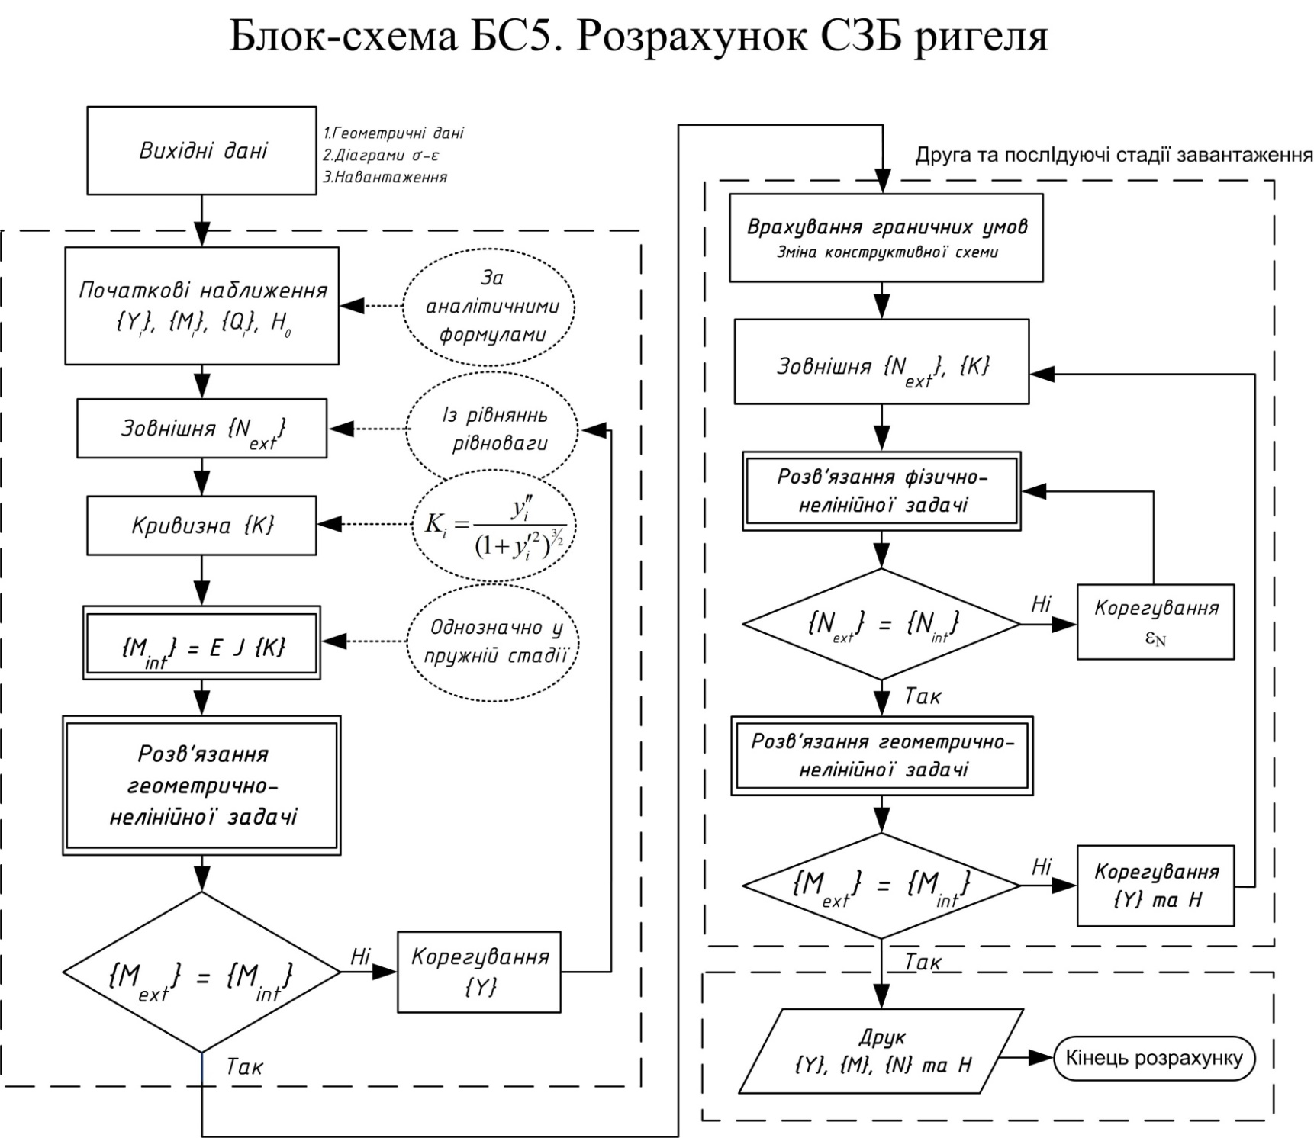
Рисунок 4.10 – Загальна блок–схема розрахунку
ВИСНОВКИ

В роботі було проведено аналіз сучасних систем автоматизованого проектування (САПР) та інноваційних інформаційних технологій, що застосовуються у проектуванні та розрахунку будівельних конструкцій. Ретельно розглянуто поняття САПР та технології Building Information Modeling (BIM), що визначають новий етап у веденні проектів у будівельній галузі. Вивчено рівні деталізації інформаційних моделей, що дозволяють забезпечити ефективне управління та координацію на різних етапах проектування.
Другий розділ присвячено інформаційним технологіям у розрахунку будівельних конструкцій, зокрема використанню системи Dlubal RSTAB та IDEA StatiCa. Здійснено детальний огляд їхнього функціоналу та можливостей для ефективного використання при розрахунках та проектуванні будівель та споруд.
Третій розділ роботи розглядає сучасні САПР для створення моделей будівель та розробки креслень. Особлива увага приділена аналізу функціоналу та можливостей САПР Tekla Structures. Ця інформація допомагає зрозуміти потенційні можливості і переваги використання таких інструментів у побудові деталізованих та точних конструкцій.
У розділі четвертому висвітлено розробку програмного рішення для розрахунку та проектування сталезалізобетонних конструкцій (СЗБК). Зазначено передумови розрахунку, вибір мови програмування та представлено діаграми та методи для визначення внутрішніх зусиль у перерізах СЗБ ригеля.
У цілому, робота висвітлює важливі аспекти використання інформаційних технологій та САПР у будівельній сфері, а також надає практичні підходи для розрахунку та проектування конструкцій, підкреслюючи їхню роль у вдосконаленні ефективності та точності в будівельній індустрії.

СПИСОК ВИКОРИСТАНИХ ДЖЕРЕЛ

- Електронний ресурс: https://noventiq.by/about/blog/urovni–detalizatsii–bim–modeli––kak–dobitsya–predskazuemogo–rezultata
- Gaoa, G. Concept–based automatic semantic annotation of online BIM product resources / G. Gaoa, Y. Liua, P. Lina, M. Wanga, M. Gua, J. Yonga // BIMTag. – 2017. – № 31. С. 48–61.
- Jalaei, F. Integrating building information modeling (BIM) and LEED system at the conceptual design stage of sustainable buildings / F. Jalaei, A. Jrade // Sustainable Cities and Society. – 2015. – № 18. – С. 95–107.
- Електронний ресурс: https://teklastructures.support.tekla.com/ru/2017/ ru/sys_tekla_open_api.
- Електронний ресурс: https://www.dlubal.com/–/media/Files/website/documents/introductory–examples–and–tutorials/introductory–examples/rstab–8–rukovodstvo–polzovatelja–ru.pdf
- Електронний ресурс: https://www.ideastatica.com/ru/support–center/obschaya–informatsiya
- Електронний ресурс: https://www.ideastatica.com/ru/support–center/model–plastin–setka–konechnih–elementov–i–shodimost–rascheta
- Електронний ресурс: https://elearning.sumdu.edu.ua/free_content/lectured:c63606a1c882cab8eea0d192228761c1ba46c202/latest/259768/index.html
- Електронний ресурс: https://elearn.nubip.edu.ua/mod/book/tool/print/index.php?id=333304
- Основи комп’ютерного моделювання: навч. посібник / М.С. Барабаш, П.М. Кір’язєв, О.І. Лапенко, М.А. Ромашкіна. 2–е вид. стер. – К.: НАУ, 2019. – 492 с.
- Комп’ютерні технології проектування металевих конструкцій: навч. Посіб. / М.С. Барабаш, С.В. Козлов, Д.В. Медведенко. – К.: НАУ, 2012. – 572 с.
- Комп’ютерні технології проектування залізобетонних конструкцій: Навч. посібник / Ю.В. Верюжський, Вл. І. Колчунов, М.С. Барабаш, Ю.В. Гензерський. – К.: Книжкове вид–во НАУ, 2006. – 808 с.
- Городецкий А.С. Комп'ютерні моделі конструкцій / А.С. Городецкий, И.Д. Евзеров. – [2–е изд., доп.] – К. : ФАКТ, 2007. – 394 с.
- Семко О.В. Імовірнісні аспекти розрахунку сталезалізобетонних конструкцій: Монографія.–Полтава: ПолтНТУ ім. Юрія Кондратюка, 2004.–320с.
- Стороженко Л.І., Лапенко О.І. Залізобетонні конструкції в незнімній опалубці: Монографія. – Полтава: АСМІ, 2008.–312с.
- Клименко Ф.Є., Фабрика Ю.М., Шпиг Р.А. Характер розвитку деформацій в сталезалізобетонних балках, що працюють на згин/Зб. «Дороги і мости», вип.7, в 2–х т., т.1 –К.:ДерждорНДІ, 2007. – с.230–237.
- Бабич Є.М., Філіпчук С.В. Б12 Розрахунок замкнутих залізобетонних рам при малоциклових навантаженнях за наявності тріщин в розтягнутій зоні бетону. Рекомендації. –Рівне: НУВГП, 2009. – 22с.
- Роговий С.І. Сучасний стан та удосконалення деформаційної моделі розрахунку залізобетону. // Комунальное хозяйство городов /Серия: технические науки. – К.:Техніка, 2004. – вып. 60. – с.48–53
- Павліков А.М. Нелінійна модель напружено–деформованого стану косо завантажених залізобетонних елементі у закритичній стадії: Монографія. – Полтава: ПолтНТУ ім. Юрія Кондратюка, 2007.–259с.
- Семко О.В. Про особливості розрахунку статично невизначених сталезалізобетонних рамних конструкцій/ "Механіка і фізика руйнування будівельних матеріалів та конструкцій" вип.6, Львів. Каменяр, 2005. – стр. 267–273
- Семко О.В., Бібік Д.В. Визначення внутрішніх зусиль у перерізі сталезалізобетонного ригеля // Строительство, материаловедение, машиностроение: Сб. науч. Трудов. Вып.№50. – Дн–вск., ПГАСА, 2009.–с.505–510.–Рисунок 3.–Библиогр.: (8 назв.).
- Dekker T.J. Finding a zero by means of successive linear interpolation, in B. Dejon and P. Henrici (eds.), Constructive aspects of the fundamental theorem of algebra. N.Y.: Wiley–Interscience, 1969.
- Brent R.P. Algorithms for minimization without derivatives. – Englewood Cliffs, N.J.: Prentice–Hall, 1973.
- Бібік М. В. Міцність і деформативність розтягнуто–зігнутих сталевих елементів з урахуванням пластичної стадії роботи: дис. … кандидата техн. наук: 05.23.01 / Бібік Микола Володимирович. – Полтава, 2005. – 226с.

ДОДАТОК А
***************************************************************************
C ПРОГРАМА РОЗРАХУНКУ СТАЛЕЗАЛІЗОБЕТОННОЇ БАЛКИ
С з урахуванням геометричної та фізичної не лінійності
***************************************************************************

IMPLICIT REAL*8(A-H,O-Z)
COMMON /MAIN/ X(150),Y(150),RMB(150),RQB(150),fv(150),BEN(150),
1 BK(150),CN(150),BM(151),BBQ(150),FH,H,fi1,delx,delt,nns2,mS
COMMON /GX/ A(10),YZV(10)
COMMON /mS3/ BEN3(150),BK3(150)
COMMON /toch/ Elim,alf,EST(2),TOL,ABSTOL
COMMON /isch/ AL,Shag,qpl,qkor
COMMON /m/ k,kon1,kon2,kfun,kodt(2),maxns2,iprn,iprs
COMMON /H/ H1,H2,H3,H4,H5,H6,H7,H8,H9,H10,H15,m6,m7,m8,ipr,iprss
DIMENSION yy(150),kod(2),aaa(150),uuu(150),hhh(150,150)
EXTERNAL DbFY

OPEN (11,FILE='rezultaty.txt')
OPEN (12,FILE='diagram.txt')

************************ Дата та час ******************************
CALL GETDAT (IYR,IMON,IDAY)
CALL GETTIM (IHR,IMIN,ISEC,I100)
TIM1=IHR*3600+IMIN*60+ISEC
WRITE (11,44) IDAY,IMON,IYR,IHR,IMIN,ISEC
**************************************************************************
CALL Vvod ! вихідні дані (діаграми, перерізи, розміри, точності)
call CVnach ! геометричні харак-и перерізів

************** Визначення H,X(I),RMB(I),RQB(I),Y(I)-початкове.наближення
nns2 =0 ! NNS2 -загальне число ітерацій за Y
BK(2)= 0.0 ! початкова кривизна на опорі
BM(2)= 0.0 ! опорний момент
iprss=0 ! маркер друку напружень та деформацій
kk=k/2+1
k1=kk-1
k2=kk+1
delx=AL/(k-1)
X(1)=0
Y(2)=0
AJ=H1*H1*YZV(3)**2+2*(H4*H3**3/12+H4*H3*(H3/2-YZV(3)))
q3=A(2)*0.0000785+(A(3)-A(2))*0.0000185

IF(ipr.GT.4) WRITE (11,57) 1,X(1),Y(2)
do I=2,k
X(I)=X(I-1)+delx
Y(i+1)=q3*AL**4/(24*20600*AJ)*(X(I)/AL-2*(X(I)/AL)**3+(X(I)/AL)**4)
Y(i+1)=20*Y(i+1) ! початкове наближення прогинів
IF(ipr.GT.4) WRITE (11,52) I,X(I),Y(i+1)
end do
*********** mS=1 Стадія завантаження 1 (власна вага) ******************
H=0
mS=1
CALL VvodQ(X,RMB,RQB,mS)
kfun = 0 ! кількість визначення delN у елементах перерізів
kod(1) = kodt(1) ! ресурс кіл.визначення f(x), на виході - залишок
kod(2) = kodt(2) ! ресурс кіл.виз.матриці df/dx, на виході- залишок

do I=1,k/2 ! {Yi}
yy(I)=Y(i+2) ! yy - масив з (k/2) ел-тів
end do

CALL BVSNEND(DbFY,k/2,IER,yy,fv,kod,EST,aaa,uuu,hhh,alf,iprn)
if(IER.ne.0) then
WRITE (11,51) IER
call exit
end if
FH=fv(kk) ! доданок почат.н-ня у рів-ні нерозрив. деф-цій, const
DO I=1,k/2
Y(I+2)=YY(I)
end do
**************** друк результатів *****************************
WRITE (11,58)
WRITE (11,60) 1,X(1),Y(2),BK(2),CN(2),BM(2)/100,BEN(2)
WRITE (11,59) (I,X(I),Y(I+1),AL/Y(I+1),BK(I+1),CN(I+1),BM(I+1)/100,BEN(I+1),FV(I-1),I=2,K1)
WRITE (11,59) kk,X(kk),Y(k2),AL/Y(k2),BK(k2),CN(k2),BM(k2)/100,BEN(k2),FV(K1)
CALL GETTIM (IHR,IMIN,ISEC,I100)
TIM2=IHR*3600+IMIN*60+ISEC
WRITE (11,63) NNS2,TIM2-TIM1
if(iprs==1) then
iprss=1 ! друк напружень та деформацій
call DbFY(YY,FV)
end if
fi1=Y(3)/delx ! tg кута виходу на опорі при защемленні
H=0.5 ! початкеве наближення розпору та YY(i)
DO i=1,k/2
YY(i)=YY(i)*2
end do
********************** mS=2,3,4 наступні стадії завантаження **************************
do mS=2,4
CALL VvodQ(X,RMB,RQB,mS)
NNS2=0
kod(1) = kodt(1)
kod(2) = kodt(2)
iprss=0 ! маркер друку h,sig,e у перерізах
kfun=0
yy(kk)= H
WRITE (11,53) fi1,H,FH

CALL BVSNEND(DbFY,kk,ier,yy,fv,kod,EST,aaa,uuu,hhh,alf,iprn) ! yy - масив з (kk) ел-тів {Yi}+H

if(ier.eq.1) WRITE (11,54) kod(1)
if(ier.eq.2) WRITE (11,55) kod(2)
if(ier.eq.-2) WRITE (11,56)
WRITE (11,58)
WRITE (11,60) 1,X(1),Y(2),BK(2),CN(2),BM(2)/100,BEN(2)
WRITE (11,59) (I,X(I),Y(I+1),AL/Y(I+1),BK(I+1),CN(I+1),BM(I+1)/100,BEN(I+1),FV(I-1),I=2,K1)
WRITE (11,59) kk,X(kk),Y(k2),AL/Y(k2),BK(k2),CN(k2),BM(k2)/100,BEN(k2),FV(K1)
if(iprs==1) then
iprss=1 ! друк напружень та деформацій
call DbFY(YY,FV)
end if
if (mS==3) then ! дані для урахування надбетонування
do i=2,k2
BEN3(i)=BEN(i)
BK3(i)=BK(i)
end do
end if
DO i=1,k/2
YY(i)=YY(i)*1.05
end do

end do
********************* число ітерацій та час ***********************
CALL GETTIM (IHR,IMIN,ISEC,I100)
TIM3=IHR*3600+IMIN*60+ISEC
WRITE (11,61) H,NNS2,TIM3-TIM2
TIM2=TIM3
**********************************************************************
CLOSE (11)
CLOSE (12)
STOP

44 FORMAT (' Дата',I3,'.',I2,'.',I4,10X,'Час',I3,'.',I2,'.',I2)
51 FORMAT (//' BVSNEND IER=',I2//)
52 FORMAT (5X,I2,2E17.6)
53 FORMAT (/' fi1= ',E13.6,' Hdop=',F7.3, ' кН',' FH=',E13.6/)
54 format (/' Вичерпаний ресурс підрахунку функції f(x) ','kod(1) = ',I4/)
55 format (/' Вичерпаний ресурс підрахунку Якобіана ','kod(2) = ',I4/)
56 format (/' матриця Якобі вирождена '/)
57 FORMAT (/' I X Y'//5X,I2,2E17.6)
58 FORMAT (/12X,' I X,cm',3X,'Y,cm',5X,'L/Y',9X,'K',13X,'N,kH',10X,'M,kHm',11X,'En',13X,'FV'/)
59 FORMAT (12X,I2,F7.1,F7.2,F10.0,E13.4,F14.4,F15.4,E16.6,E13.3)
60 FORMAT (12X,I2,F7.1,F7.2,E23.4,F14.4,F15.4,E16.6)
61 FORMAT (/65X,'Pозпір H =',F9.2,' кН', ' Ітерацій ',I6,' Час,сек ',F6.2)
63 FORMAT (/73X,'Ітерацій ',I6,' Час,сек ',F6.2)
END
*********************************************************************************
************************ Vvod,CVnach *************************************
SUBROUTINE Vvod ! Введення вихідних даних (діаграми, перерізи, розміри)

IMPLICIT REAL*8(A-H,O-Z)
COMMON /H/ H1,H2,H3,H4,H5,H6,H7,H8,H9,H10,H15,m6,m7,m8,ipr
COMMON /toch/ Elim,alf,EST(2),TOL,ABSTOL
COMMON /isch/ AL,Shag,qpl,qkor
COMMON /m/ k,kon1,kon2,kfun,kod(2),maxns2,iprn,iprs
COMMON /diagr/ sig(5,50),eps(5,50),secE(5,50),ktd(5)
DIMENSION text(5,15)

READ (12,24) ipr,iprn,iprs
! ipr - маркер друку
! iprn - маркер друку для BVSNEND
! iprs - маркер друку напружень та деформацій
! iprs=0 - відсутній друк
! iprs=1 - друк h,sig,eps матеріалів у перерізі
IF(ipr>4) WRITE (11,28) ipr,iprn,iprs

*************** Вихідні дані діаграм ************************

READ (12,27) m7,ktd ! кількість діаграм sig(eps) та точок їх опису
IF(ipr.GT.9) WRITE (11,29) m7,ktd
do i=1,m7
READ (12,20) (text(i,j),j=1,15) ! назва матеріалу
READ (12,21) (sig(i,j),j=1,50)
READ (12,21) (eps(i,j),j=1,50)
end do
! sig(m7,j) - масив напружень матеріалу перерізу (кН/см2)
! eps(m7,j) - масив деформацій матеріалу перерізу
! secE(m7,j) - масив січних модулів пружності матеріалу
! ktd(m7) - масив кількості точок діаграми sig(eps) матеріалу
do i=1,m7
IF(ipr>9) WRITE (11,22)(text(i,in),in=1,15) ! назва діаграми (i), її параметри
do j=1,ktd(i)
secE(i,j)=(sig(i,j+1)-sig(i,j))/(eps(i,j+1)-eps(i,j)) ! січні модулі пружності
if(ipr>9) WRITE (11,23) j,sig(i,j),eps(i,j),secE(i,j)
end do
end do

READ (12,26) H1,H2,H3,H4,H5,H6,H7,H8,H9,H10 ! (см)
H15=12*H10+H6+2*H4
! H1 - ширина нижньої пластинки
! H2 - висота нижньої пластинки
! H3 - висота стінки ригеля
! H4 - товщина стінки ригеля
! H5 - відстань від верху стінки ригеля до бетону
! Н6 - ширина бетону
! Н7 - діаметр арматури
! Н8 - товщина додаткового листа на опорі
! Н9 - товщина додаткової стінки на опорі
! H10 - товщина надбетонування (6-8см)
! H15 - розрахункова ширина надбетонки
IF(ipr>4) WRITE (11,9) H1,H2,H3,H4,H5,H6,H7,H8,H9,H10,H15

********************Данні по (ригелю, точності)****************************
WRITE (11,12)

READ (12,10) AL,Shag,qm2pan,qm2kor
! AL - проліт ригеля (см) =1200.
! Shag - крок ригелей (см) =600.
! qm2pan - навантаження від панелей (300кг/м2)
! qm2kor - корисне навантаження (1000кг/м2)
WRITE (11,13) AL,Shag,qm2pan,qm2kor

qpl = qm2pan*Shag/1000000 ! - погонне навантаження від панелей (0.18 кН/cм)
qkor= qm2kor*Shag/1000000 ! - корисне погонне навантаження (0.6 кН/cм)

READ (12,11) k,kon1,kon2,m8
! k - кількість точок розбиття по довжині = 21
! kon1 - № точки кінця 1-ї ділянки =3
! kon2 - № точки кінця 2-ї ділянки =5
! m8 - кількість додаткових арм. срижнів на опорі
WRITE (11,14) k,kon1,kon2,m8

******************** Точність розрахунків ********************************

READ (12,15) Elim,alf,EST(1),EST(2),TOL,ABSTOL
READ (12,17) maxns2,kod(1),kod(2)
! Elim = 0.001
! alf = 0.999 ! коеф. зміни аргумента (для BVSNEND та BVUR1)
! EST(1) = 0.1E-8 ! точність виріш.с-ми рівнянь max| f(i) | < EST(1) (для BVSNEND)
! EST(2) = 0.1E-8 ! -- || -- max|del(Y)| < EST(2) (для BVSNEND)
! TOL = 0.1D-10 ! відносна похибка визначення корня (для BVUR1)
! ABSTOL = 0.1D-10 ! абс. похибка визначення корня (для BVUR1)
! maxns2 = 150
! kod(1) = 100000 ! ресурс кіл.визначення f(x), на виході - залишок (для BVSNEND)
! kod(2) = 5000 ! ресурс кіл.виз.матриці df/dx, на выході - залишок (для BVSNEND)
WRITE (11,16) Elim,alf,EST(1),EST(2),TOL,ABSTOL,maxns2,kod(1),kod(2)

9 FORMAT (/' Геометричні розміри (см)'/11F7.2)
10 FORMAT (//4(/6X,F8.3))
11 FORMAT (4(/5X,I4))
12 FORMAT (/50('*'),' Вихідні дані розрахунку СЗР ',50('*')/)
13 FORMAT (/2X,'AL =',F8.1,' проліт (см)'/
* 2X,'B =',F8.1,' крок ригелей (см)'/
* 2X,'qpanm2 =',F8.1,' навантаження від панелей (кг/м2)'/
* 2X,'qkorm2 =',F8.1,' корисне навантаження (кг/м2)'/)
14 FORMAT (2X,'k =',I4,' кількість точок розбиття по довжині'/
* 2X,'kon1 =',I4,' № точки кінця 1-ї ділянки'/
* 2X,'kon2 =',I4,' № точки кінця 2-ї ділянки'/
* 2X,'m8 =',I4,' кількість додаткових арм. срижнів на опорі'/)
15 FORMAT (//6(/8X,E10.3))
16 FORMAT (2X,'Elim =',E12.5/
* 2X,'alf =',E12.5,' коеф. зміни аргумента (для BVSNEND та BVUR1)'/
* 2X,'EST(1) =',E12.5,' точність виріш.с-ми рівнянь max| f(i) | < EST(1) (для BVSNEND)'/
* 2X,'EST(2) =',E12.5,' -- || -- max|del(Y)| < EST(2) (для BVSNEND)'/
* 2X,'TOL =',E12.5,' відносна похибка визначення корня (для BVUR1)'/
* 2X,'ABSTOL =',E12.5,' абс. похибка визначення корня (для BVUR1)'//
* 2X,'maxns2 =',I7,/
* 2X,'kod(1) =',I7,' ресурс кіл.визначення f(x), на виході - залишок (для BVSNEND)'/
* 2X,'kod(2) =',I7,' ресурс кіл.виз.матриці df/dx, на выході - залишок (для BVSNEND)'/)
17 FORMAT (3(/8X,I7))
20 FORMAT (/15A8)
21 FORMAT (50F10.3)
22 FORMAT (/15A8/15X,'sig',' eps',' secE')
23 FORMAT (5X,I3,3E13.5)
24 FORMAT (3(/6X,I3))
26 FORMAT (///10(/4X,F8.3))
27 FORMAT (/8X,I1//1X,5I7)
28 FORMAT (/' ipr =',I3/' iprn =',I3/' iprs =',I3)
29 FORMAT (/' m7=',I1,' ktd(i)=',5I4)
RETURN
END
*******************************************************************************
*******************************************************************************
SUBROUTINE VvodQ(X,RMB,RQB,mS)
C Вихідні дані навантаження
IMPLICIT REAL*8(A-H,O-Z)
COMMON /H/ H1,H2,H3,H4,H5,H6,H7,H8,H9,H10,H15,m6,m7,m8,ipr
COMMON /GX/ A(10),YZV(10)
COMMON /m/ k,kon1,kon2
COMMON /isch/ AL,Shag,qpl,qkor
DIMENSION RMB(1),RQB(1),X(1)

Gst=0.0000785 ! об'ємна маса сталі (кН/см3)
Gb =0.0000185 ! об'ємна маса бетону (кН/см3)
kt=k/2+1
kon3=kt*2-kon2 ! кон2 з іншої сторони (зеркально)
qnadb=(Shag-H15)*H10*Gb ! погонне наван-ня від надбетонки

goto(1,2,3,4),mS

! Стадія завантаження 1 (власна вага)
1 q1=A(1)*Gst ! наван-ня (кН/см) на діл.1
q2=A(2)*Gst ! наван-ня (кН/см) на діл.2
q3=q2+(A(3)-A(2))*Gb ! наван-ня (кН/см) на діл.3
q4=0
write (11,20)
write (11,28) q1*100,q2*100,q3*100,q4*100 ! корегування у (кН/м)
goto 5

! Стадія завантаження 2 (власна вага + додаткові арм срижні + плити)
2 q1=A(4)*Gst ! нав-ня (кН/см) на діл.1
q2=A(5)*Gst ! нав-ня (кН/см) на діл.2
q3=A(2)*Gst+(A(3)-A(2))*Gb ! нав-ня (кН/см) на діл.3
q4=qpl ! нав-ня (кН/см) по всій довжині ВАГА ПЛИТИ
write (11,21)
write (11,28) q1*100,q2*100,q3*100,q4*100 ! корегування у (кН/м)
goto 5

! Стадія завантаження 3 (власна вага + плити (qpl) + сирий бетон плити)
3 q1=A(4)*Gst+(A(6)-A(4))*Gb ! нав-ня (кН/см) на діл.1
q2=A(5)*Gst+(A(7)-A(5))*Gb ! нав-ня (кН/см) на діл.2
q3=A(2)*Gst+(A(8)-A(2))*Gb ! нав-ня (кН/см) на діл.3
q4=qpl+qnadb ! вага плит + надбетонка (кН/см)
write (11,22)
write (11,28) q1*100,q2*100,q3*100,q4*100 ! корегування у (кН/м)
goto 5

* Стадія завантаження 4 (власна вага + надбет-ня + плити + корисне нав-ня)
4 q1=A(4)*Gst+(A(6)-A(4))*Gb ! нав-ня (кН/см) на діл.1
q2=A(5)*Gst+(A(7)-A(5))*Gb ! нав-ня (кН/см) на діл.2
q3=A(2)*Gst+(A(8)-A(2))*Gb ! нав-ня (кН/см) на діл.3
q4=qpl+qnadb+qkor ! вага плит + надбетонка + корисне нав-ня (кН/см)
write (11,23)
write (11,28) q1*100,q2*100,q3*100,q4*100 ! корегування у (кН/м)

5 aa=X(kon1)
b=X(kon2)-X(kon1)
c=X(kon3)-X(kon2)
d=aa+b
IF(ipr.GE.5) write (11,29) aa,b,c,d
DO i=1,kt
if (i.LE.kon1) then
RMB(I)=q1*X(i)*(aa-X(i)/2)+q2*b*X(i)+q3*c/2*X(i)
RQB(I)=q1*(aa-X(i))+q2*b+q3*c/2
else
if (i.LE.kon2) then
RMB(I)=q1*aa**2/2+q2*(b*X(i)-(X(i)-aa)**2/2)+q3*c/2*X(i)
RQB(I)=q2*(b-X(i)+aa)+q3*c/2
else
RMB(I)=q1*aa**2/2+q2*b*(aa+b/2)+q3/2*(c*X(i)-(X(i)-d)**2)
RQB(I)=q3*(c/2-X(i)+d)
end if
end if
RMB(I)=RMB(I)+q4*X(i)/2*(AL-X(i))
RQB(I)=RQB(I)+q4*(AL/2-X(i))
end do
IF(ipr.GE.5) write (11,25)
IF(ipr.GE.5) write (11,26) (I,RMB(I),RQB(I),I=1,kt)
20 FORMAT (/34('*'),' Стадія завантаження 1 (власна вага) шарнірне закріплення ',34('*')/)
21 FORMAT (/19('*'),' Стадія завантаження 2 (власна вага + додат. арм срижні + плити) жорстке закріплення ',19('*')/)
22 FORMAT (/28('*'),' Стадія завантаження 3 (власна вага + плити (qpl) + сирий бетон плити) ',28('*')/)
23 FORMAT (/26('*'),' Стадія завантаження 4 (власна вага + надбет-ня + плити + корисне нав-ня) ',27('*')/)
25 FORMAT (' i',' RMB(I)',' RQB(I)'/)
26 FORMAT (3X,I3,2E15.4)
28 FORMAT (' q1=',E12.5,'(кН/м)',' q2=',E12.5,'(кН/м)',' q3=',E12.5,'(кН/м)',' q4=',E12.5,'(кН/м)'/)
29 FORMAT (/' aa=',F8.2,' b=',F8.2,' c=',F8.2,' d=',F8.2/)
RETURN
END
********************************************************************************
*******************************************************************************
SUBROUTINE CVnach

! Визначення початкових геометричних характеристик перерізів

! A(10) - площа перерізу
! As(10) - площа сталі перерізу
! S(10) - статичний момент перерізу
! Ss(10) - статичний момент сталі перерізу
! yns(m6,i), yvs(m6,i) - координати низу (верху) "i" ділянки сталі перерізу
! bshs(m6,i)- ширина "i" ділянки сталі перерізу
! nuchs(m6) - кількість ділянок сталі перерізу
! ynb(m6,i),yvb(m6,i),bshb(m6,i),nuchb(m6) - теж саме для бетону
! YZV(10)- ! відстань від нижньої грані перерізу до ц.в.

IMPLICIT REAL*8(A-H,O-Z)
COMMON /KoorS/yns(10,10),yvs(10,10),bshS(10,10),nuchS(10)
COMMON /KoorB/ynb(10,10),yvb(10,10),bshb(10,10),nuchb(10)
COMMON /H/ H1,H2,H3,H4,H5,H6,H7,H8,H9,H10,H15,m6,m7,m8,ipr
COMMON /GX/ A(10),YZV(10)
DIMENSION As(10),Ss(10)

************************ Переріз 2 *******************************
As(2)=H1*H2+H3*H4*2+3.142857*H7**2/2
A(2)=As(2)
SS(2)=H1*H2*H2/2+H3*H4*(H2+H3/2)*2+3.142857*H7**2/4*
* (H2+H3-H5+H7/2)*2
YZV(2)=SS(2)/As(2) ! відстань від нижньої грані перерізу до ц.в.

nuchS(2)=2
yvs(2,1)=YZV(2)-H2
yns(2,1)=YZV(2)
bshS(2,1)=H1
yvs(2,2)=-(H2+H3-YZV(2))
yns(2,2)=YZV(2)-H2
bshS(2,2)=2*H4

************************ Переріз 1 *******************************
As(1)=As(2)+H9*(H3-H5-H8)+H8*H6
A(1)=As(1)
SS(1)=SS(2)+H6*H8*(H2+H3-H5-H8/2)+H9*(H3-H5-H8)*((H3-H5-H8)/2+H2)
YZV(1)=SS(1)/As(1)

nuchS(1)=4
yvs(1,1)=YZV(1)-H2
yns(1,1)=YZV(1)
bshS(1,1)=H1
yvs(1,2)=-(H2+H3-YZV(1))+H5+H8
yns(1,2)=yvs(1,1)
bshS(1,2)=H9+2*H4
yvs(1,3)=-(H2+H3-YZV(1))+H5
yns(1,3)=yvs(1,2)
bshS(1,3)=H6+2*H4
yvs(1,4)=-(H2+H3-YZV(1))
yns(1,4)=yvs(1,3)
bshS(1,4)=2*H4

************************ Переріз 3 *******************************
As(3)=As(2)
A(3)=As(3)+(H3-H5)*H6
SS(3)=SS(2)
YZV(3)=(SS(3)+H6*(H3-H5)*(H2+(h3-h5)/2))/(As(3)+H6*(H3-H5))

nuchS(3)=2
yvs(3,1)=YZV(3)-H2
yns(3,1)=YZV(3)
bshS(3,1)=H1
yvs(3,2)=-(H2+H3-YZV(3))
yns(3,2)=yvs(3,1)
bshS(3,2)=2*H4

nuchb(3)=1
yvb(3,1)=-(H3+H2-H5-YZV(3))
ynb(3,1)=YZV(3)-H2
bshb(3,1)=H6

************************ Переріз 4 *******************************
As(4)=As(2)+H9*(H3-H5-H8)+H8*H6+3.142857*H7**2/4*m8
A(4)=As(4)
SS(4)=SS(2)+H6*H8*(H2+H3-H5-H8/2)+H9*(H3-H5-H8)*((H3-H5-H8)/2+H2)+
* 3.142857*H7**2/4*m8*(H2+H3-H5+H7/2)
YZV(4)=SS(4)/As(4)

nuchS(4)=4
yvs(4,1)=YZV(4)-H2
yns(4,1)=YZV(4)
bshS(4,1)=H1
yvs(4,2)=-(H2+H3-YZV(4))+H5+H8
yns(4,2)=yvs(4,1)
bshS(4,2)=H9+2*H4
yvs(4,3)=-(H2+H3-YZV(4))+H5
yns(4,3)=yvs(4,2)
bshS(4,3)=H6+2*H4
yvs(4,4)=-(H2+H3-YZV(4))
yns(4,4)=yvs(4,3)
bshS(4,4)=2*H4

************************ Переріз 5 *******************************
As(5)=As(2)+3.142857*H7**2/4*m8
A(5)=As(5)
SS(5)=SS(2)+3.142857*H7**2/4*m8*(H2+H3-H5+H7/2)
YZV(5)=SS(5)/As(5)

nuchS(5)=2
yvs(5,1)=YZV(5)-H2
yns(5,1)=YZV(5)
bshS(5,1)=H1
yvs(5,2)=-(H2+H3-YZV(5))
yns(5,2)=yvs(5,1)
bshS(5,2)=2*H4

************************ Переріз 6 *******************************
As(6)=As(4)
A(6)=As(6)+H3*H6+H15*H10-H6*H8-H9*(H3-H5-H8)-(2+m8)*3.1416*(H7)**2/4
SS(6)=SS(4)
YZV(6)=(H1*H2*H2/2+(2*H4+h6)*H3*(H3/2+H2)+H10*(12*H10+H6+2*H4)*
* (H10/2+h3+h2))/(H1*H2+H3*H4*2+H10*(12*H10+H6+2*H4)+h6*h3)

nuchS(6)=4
yvs(6,1)=YZV(6)-H2
yns(6,1)=YZV(6)
bshS(6,1)=H1
yvs(6,2)=-(H2+H3-YZV(6))+H5+H8
yns(6,2)=yvs(6,1)
bshS(6,2)=H9+2*H4
yvs(6,3)=-(H2+H3-YZV(6))+H5
yns(6,3)=yvs(6,2)
bshS(6,3)=H6+2*H4
yvs(6,4)=-(H2+H3-YZV(6))
yns(6,4)=yvs(6,3)
bshS(6,4)=2*H4

nuchb(6)=2
yvb(6,1)=-(H3+H2-YZV(6))
ynb(6,1)=YZV(6)-H2
bshb(6,1)=H6
yvb(6,2)=-(H10+H3+H2-YZV(6))
ynb(6,2)=yvb(6,2)+H10
bshb(6,2)=H15

************************ Переріз 7 *******************************
As(7)=As(5)
A(7)=A(6)
SS(7)=SS(5)
YZV(7)=YZV(6)

nuchS(7)=2
yvs(7,1)=YZV(7)-H2
yns(7,1)=YZV(7)
bshS(7,1)=H1
yvs(7,2)=-(H2+H3-YZV(7))
yns(7,2)=yvs(7,1)
bshS(7,2)=2*H4

nuchb(7)=2
yvb(7,1)=-(H3+H2-YZV(7))
ynb(7,1)=YZV(7)-H2
bshb(7,1)=H6

yvb(7,2)=-(H10+H3+H2-YZV(7))
ynb(7,2)=yvb(7,2)+H10
bshb(7,2)=H15

************************ Переріз 8 *******************************
As(8)=As(3)
A(8)=A(6)
SS(8)=SS(3)
YZV(8)=YZV(6)

nuchS(8)=2
yvs(8,1)=YZV(8)-H2
yns(8,1)=YZV(8)
bshS(8,1)=H1
yvs(8,2)=-(H2+H3-YZV(8))
yns(8,2)=yvs(8,1)
bshS(8,2)=2*H4

nuchb(8)=3
yvb(8,1)=-(H3+H2-H5-YZV(8))
ynb(8,1)=YZV(8)-H2
bshb(8,1)=H6
yvb(8,2)=-(H3+H2-YZV(8))
ynb(8,2)=yvb(8,1)
bshb(8,2)=H6
yvb(8,3)=-(H10+H3+H2-YZV(8))
ynb(8,3)=yvb(8,2)
bshb(8,3)=H15

IF(ipr.GE.10) then
write (11,17) (i,YZV(i),A(i),As(i),Ss(i),nuchS(i),i=1,8)
write (11,18) ((i,j,yvs(i,j),yns(i,j),bshS(i,j),j=1,5), i=1,8)
write (11,19) ((i,j,yvb(i,j),ynb(i,j),bshb(i,j),j=1,2), i=1,8)
endif

17 FORMAT (2x,I2,4E14.6,2x,I2)
18 FORMAT (2I5,3F10.3)
19 FORMAT (2I5,3F10.3)
RETURN
END
**************************************************************************
***************************************************************************
C C
C SUBROUTINE BVSNEND C
C C
C ПРИЗНАЧЕННЯ C
C Рышення системи нелінйніх рівняннь f(x)=0 C
C дискретним методом Ньютона C
C C
C ЗВЕРНЕННЯ C
C CALL BVSNEND(BVFX,N,IER X,F,KOD,EST,A,U,H,ALFA,IPRN) C
C C
C ОПИC ПАРАМЕТРІВ C
C BVFX - ім’я підпрограммы користувача, що обчислює значення f(x) C
C N - число рівлянь системи C
C IER - код результату: C
C 0 - рішення системи досягнуто с заданною точністю C
C 1 - вичерпано ресурс кількості обчислень функцій f(x) C
C 2 - вичерпано ресурс кількості обчислень Якобіана C
C -2 - матриця Якобі вирождена C
C X - масив разміром N, містить на вході поч.значення аргументу C
C на виході: при IER=0 - решення системи C
C при IER.NE.0 - поточне значення X C
C F - рабочий масив разміром N, містить значення f(x) C
C KOD - масив разміром 2, задається користувачем: C
C KOD(1) - ресурс кіл. обчислень f(x), на виході – залишок C
C КOD(2) - ресурс кіл. обч. матриці df/dx, на виході- залишок C
C EST - масив разміром 2, задається користувачем: C
C EST(1) - точність рішення системи рівняннь, виконується C
C перевіркою max|f(i)|<EST(1) C
C EST(2) - точність рішення системи за величиною нев'язки C
C аргументу max|del(X)|<EST(2) C
C Якщо на виході EST(2)<0 ця перевірка не виконується C
C A,U - рабочі масиви разміром N C
C H - рабочий масив разміром N*N C
C ALFA - коеф., визначаючий величину зміни аргументу для C
C обчислення похідної різницевим методом XT=X*ALFA C
C ALFA змінюється от 1 до 2 C
C IPRN - маркер печаті C
C 0 - нимає печаті C
C 1 - печать векторів X и F на кажному кроці C
C 2 - крім того, печать коеф. матриці Якобі і прирощень X C
C C
C ЗАМІТКИ C
C Обчислення проводяться з подвійною точністю C
C C
C ПОТРІБНІ ПІДПРОГРАМИ C
C BVFX,BVXALS C
C C
C МЕТОД C
C Матриця Якобі обчислюється різницевими виразами типу C
C H(I,J)=(FT(J)-F(J))/(X(I)*(ALFA-1)) C
C..........................................................................

SUBROUTINE BVSNEND(BVFX,N,IER,X,F,KOD,EST,A,U,H,ALFA,IPRN)

IMPLICIT REAL*8(A-H,O-Z)
DIMENSION X(N),F(N),KOD(2),EST(2),A(N),U(N),H(N,N)

IER=0
NI=0
NNI=0
DEL=ALFA-1
CALL BVFX(X,F)
IF(IPRN.GT.0) WRITE (11,40)(I,X(I),F(I),I=1,N)

C Обчислення матриці Якобі

8 DO 3 I=1,N
XI=X(I)
X(I)=XI*ALFA
CALL BVFX(X,A)
IF(IPRN.GT.1) WRITE (11,42)(II,X(II),A(II),II=1,N)
X(I)=XI
DO 4 J=1,N
4 H(J,I)=(A(J)-F(J))/(X(I)*DEL)
IF(IPRN.GT.1) WRITE (11,41)(H(JJ,I),JJ=1,N)
U(I)=-F(I)
3 CONTINUE

C Розв'язання системи лінійних рівнянь

CALL BVXALS(H,U,A,N,IER)
IF(IER.NE.-2) GOTO 10
WRITE (11,44)
RETURN

C Обчислення нових значень аргументу

10 DO 5 I=1,N
5 X(I)=X(I)+A(I)
CALL BVFX(X,F)
IF(IPRN.GE.1) WRITE (11,43)(I,X(I),F(I),A(I),I=1,N)
NNI=NNI+1
NI=NI+N*(N+2)

C Перевірка точності

FMAX=0
AMAX=0
DO 6 I=1,N
IF(DABS(A(I)).GT.AMAX) AMAX=DABS(A(I))
6 IF(DABS(F(I)).GT.FMAX) FMAX=DABS(F(I))
IF(FMAX.LE.EST(1)) GOTO 20
IF(AMAX.LE.EST(2)) GOTO 21
IF(KOD(1).GT.NI) GOTO 7
IER=1
KOD(1)=0
RETURN
7 IF(KOD(2).GT.NNI) GOTO 8
IER=2
KOD(2)=0
RETURN
20 KOD(1)=KOD(1)-NI
RETURN
21 KOD(2)=KOD(2)-NNI

40 FORMAT (3X,I2,2D20.5)
41 FORMAT (2X,5D14.5)
42 FORMAT (10X,I2,2D20.5)
43 FORMAT (10X,I2,3D20.5)
44 FORMAT (/5X,'CИCТЕМА УРАВНЕНИЙ ВЫРОЖДЕНА IER=-2')

END
**************************************************************************
**************************************************************************
C C
C SUBROUTINE BVXALS C
C C
C ПРИЗНАЧЕННЯ C
C Вирішення системи лінійних рівнянь методом ГАУCCА С
C (схема Халецкого) C
C C
C ЗВЕРНЕННЯ С
C CALL BVXALS(AX,DX,XX,NX,IER) С
C C
C ОПИC ПАРАМЕТРІВ C
C АХ - матриця коефіцієнтів розміром NX*NX, що задається рядками C
C DX - права частина системи рівнянь - вектор розмірності NX C
C ХХ - вектор разміром NX - решення системи C
C NX - число рівннь системи C
C IER - код результату C
C 0 - нимає помилки C
C -2 - матриця вироджена C
C C
C ЗАМІТКИ C
C Обчислення проводяться з подвійною точністю C
C C
C ПОТРІБНІ ПІДПРОГРАМИ C
C Нимає C
C.........................................................................
SUBROUTINE BVXALS(AX,DX,XX,NX,IER)

IMPLICIT REAL*8(A-H,O-Z)
DIMENSION AX(NX,NX),DX(NX),XX(NX)

DO 11 I=2,NX
11 AX(1,I)=AX(1,I)/AX(1,1)
DX(1)=DX(1)/AX(1,1)
DO 12 I=2,NX
I1=I-1
DO 13 K=I,NX
DO 13 J=1,I1
13 AX(K,I)=AX(K,I)-AX(K,J)*AX(J,I)
IF(DABS(AX(I,I)).LT.1E-7) GOTO 27
IF(I.EQ.NX) GOTO 20
K1=I+1
DO 15 K=K1,NX
R=0.
DO 16 J=1,I1
16 R=R+AX(I,J)*AX(J,K)
15 AX(I,K)=(AX(I,K)-R)/AX(I,I)
20 R=0.
DO 17 J=1,I1
17 R=R+AX(I,J)*DX(J)
DX(I)=(DX(I)-R)/AX(I,I)
12 CONTINUE
NX1=NX-1
XX(NX)=DX(NX)
DO 18 I=1,NX1
R=0.
NXI=NX+1-I
DO 19 J=NXI,NX
19 R=R+AX(NX-I,J)*XX(J)
18 XX(NX-I)=DX(NX-I)-R
RETURN
27 IER=-2
RETURN
END
**************************************************************************
**************************************************************************
SUBROUTINE BVROOT(AX,BX,FA,FB,F,TOL,ABSERR,B)

C Программа нахождения корня нелинейного уравнения

IMPLICIT REAL*8(A-H,O-Z)
EXTERNAL F

EPS=0.1E-13
A=AX
B=BX
20 C=A
FC=FA
D=B-A
E=D
30 IF(DABS(FC).GE.DABS(FB)) GOTO 40
A=B
B=C
C=A
FA=FB
FB=FC
FC=FA
40 TOL1=2*EPS*DABS(B)+0.5*TOL
XM=.5*(C-B)
IF(DABS(XM).LE.TOL1.OR.DABS(FB).LE.ABSERR) RETURN
IF(DABS(E).LT.TOL1.OR.DABS(FA).LE.DABS(FB)) GOTO 70
IF(A.NE.C) GOTO 50
S=FB/FA
P=2.0*XM*S
Q=1.0-S
GOTO 60
50 Q=FA/FC
R=FB/FC
S=FB/FA
P=S*(2.0*XM*Q*(Q-R)-(B-A)*(R-1.0))
Q=(Q-1.0)*(R-1.0)*(S-1.0)
60 IF(P.GT.0.0) Q=-Q
P=DABS(P)
IF(2*P.GE.3*XM*Q-DABS(TOL1*Q).OR.P.GE.DABS(0.5*E*Q)) GOTO 70
E=D
D=P/Q
GOTO 80
70 D=XM
E=D
80 A=B
FA=FB
IF(DABS(D).GT.TOL1) GOTO 81
B=B+DSIGN(TOL1,XM)
GOTO 82
81 B=B+D
82 CALL F(B,FB)
IF((FB*(FC/DABS(FC))).GT.0) GOTO 20
GOTO 30
END
************************************************************************************
************************************************************************************
SUBROUTINE BVUR1(A,FA,F,TOL,ABSTOL,ALF)

C ПPOГPAMMA HAXOЖДEHИЯ KOPHЯ HEЛИHEЙHOГO УPABHEHИЯ

C BXOДHAЯ ИHФOPMAЦИЯ

C A - ПPИБЛИЖEHИE KOPHЯ
C FA - HEBЯЗKA УPABHEHИЯ ПPИ X=A
C F - ИMЯ ПOДПPOГPAMMЫ,KOTOPAЯ BЫЧИCЛЯET F(X)
C TOL - OTH.ПOГPEШHOCTЬ BЫЧИCЛEHИЯ KOPHЯ
C ABSTOL- AБCOЛ.ПOГPEШHOCTЬ HEBЯЗKИ
C ALF - KOEФ.BЫЧИCЛEHИЯ BTOPOГO ПPИБЛИЖEHИЯ KOPHЯ

C BЫXOДHAЯ ИHФOPMAЦИЯ

C A - AБЦИCCA,AППPOKCИMИPУЮЩAЯ HУЛЬ ФУHKЦИИ

IMPLICIT REAL*8(A-H,O-Z)
EXTERNAL F

C=A*ALF

c WRITE (11,2) a,alf,c
c 2 format (/5x,'a = ',E13.6,' alf = ',E13.6,' c = ',E13.6)

CALL F(C,FC)
IF(DABS(FC).GT.ABSTOL) GOTO 9
A=C
FA=FC
RETURN
9 IF(FA*FC.GT.0) GOTO 14
B=C
FB=FC
GOTO 20
14 P=A
IF(DABS(FA).GT.DABS(FC)) P=C
15 B=A-FA*(C-A)/(FC-FA)
CALL F(B,FB)
IF(DABS(1-B/P).LT.TOL.OR.DABS(FB).LT.ABSTOL) GOTO 81
P=B
IF(FA*FB.LT.0) GOTO 13
IF(DABS(FA).LT.DABS(FC)) GOTO 16
A=B
FA=FB
GOTO 15
16 C=B
FC=FB
GOTO 15
13 IF(DABS(FA).LT.DABS(FC)) GOTO 20
A=C
FA=FC
20 C=A
FC=FA
D=B-A
E=D
30 IF(DABS(FC).GE.DABS(FB)) GOTO 40
A=B
B=C
C=A
FA=FB
FB=FC
FC=FA
40 TOL1=0.2E-13*DABS(B)+0.5*TOL
XM=0.5*(C-B)
IF(DABS(XM).LE.TOL1.OR.DABS(FB).LE.ABSTOL) GOTO 81
IF(DABS(E).LT.TOL1.OR.DABS(FA).LE.DABS(FB)) GOTO 70
IF(A.NE.C) GOTO 50
S=FB/FA
P=2.0*XM*S
Q=1.0-S
GOTO 60
50 Q=FA/FC
R=FB/FC
S=FB/FA
P=S*(2.0*XM*Q*(Q-R)-(B-A)*(R-1.0))
Q=(Q-1.0)*(R-1.0)*(S-1.0)
60 IF(P.GT.0.0) Q=-Q
P=DABS(P)
IF(2*P.GE.3*XM*Q-DABS(TOL1*Q).OR.P.GE.DABS(0.5*E*Q)) GOTO 70
E=D
D=P/Q
GOTO 80
70 D=XM
E=D
80 A=B
FA=FB
IF(DABS(D).GT.TOL1) B=B+D
IF(DABS(D).LE.TOL1) B=B+DSIGN(TOL1,XM)
CALL F(B,FB)
IF((FB*(FC/DABS(FC))).GT.0) GOTO 20
GOTO 30
81 A=B
FA=FB
RETURN
END
*******************************************************************************
*******************************************************************************
SUBROUTINE DbM(En,BMt,CNextt,BKt)

! Визначення En та M(N,K)
! Вихідні дані
! id=0 - розрахунок між тріщинами у бетоні
! id=1 - розрахунок під тріщиною у бетоні

! Для m6=6,7,8 En=dEn4

IMPLICIT REAL*8(A-H,O-Z)
EXTERNAL delNM
COMMON /toch/ Elim,alf,EST(2),TOL,ABSTOL
COMMON /H/ H(11),m6,m7,m8,ipr,iprss
COMMON /CNMint/ BM,CN,CNext,BK,iM,kfun
COMMON /GX/ A(10),YZV(10),id,in
COMMON /epura/ sigp(5,50),epsp(5,50),hyp(5,50),ktoch(5)

CNext=CNextt
BK=BKt
*************** Визначення En ***************
iM=0
call delNM(En,dN) ! початкове наближення, отримання початкової нев'язки
call BVUR1(En,dN,delNM,TOL,ABSTOL,alf)

*************** Визначення M(N,K) ***************
iM=1 ! визначення моменту
call delNM(En,dN)
BMt=BM
IF(ipr.GT.4) WRITE (11,15) En,BM/100

Yzvv=YZV(m6)-H(2)-H(3) ! привязка ц.в. до верху перерізу
if(m6>5) Yzvv=Yzvv-H(10)

************************** друк h,sig,e у перерізах ******************************
if(iprss==1) then
if(m6==3.OR.m6>5) then ! m6 - бетон
if(id==1) then ! розрахунок з тріщинами у бетоні id==1
if(ktoch(3)==0) goto 3
WRITE (11,6) in,m6,YZV(m6),Yzvv
WRITE (11,14)
WRITE (11,7) 1,hyp(3,ktoch(3)),sigp(3,ktoch(3)),epsp(3,ktoch(3)),
* hyp(1,ktoch(1)),sigp(1,ktoch(1)),epsp(1,ktoch(1)),
* hyp(2,ktoch(2)),sigp(2,ktoch(2)),epsp(2,ktoch(2))
if(ktoch(3)==ktoch(1)) then
WRITE (11,8)(i,hyp(3,ktoch(3)-i+1),sigp(3,ktoch(3)-i+1),epsp(3,ktoch(3)-i+1),
* hyp(1,ktoch(1)-i+1),sigp(1,ktoch(1)-i+1),epsp(1,ktoch(1)-i+1),i=2,ktoch(3))
goto 4
end if
if(ktoch(3)>ktoch(1)) then
WRITE (11,8)(i,hyp(3,ktoch(3)-i+1),sigp(3,ktoch(3)-i+1),epsp(3,ktoch(3)-i+1),
* hyp(1,ktoch(1)-i+1),sigp(1,ktoch(1)-i+1),epsp(1,ktoch(1)-i+1),i=2,ktoch(1))
WRITE (11,9)(i,hyp(3,ktoch(3)-i+1),sigp(3,ktoch(3)-i+1),
* epsp(3,ktoch(3)-i+1),i=ktoch(1)+1,ktoch(3))
goto 4
else
WRITE (11,8)(i,hyp(3,ktoch(3)-i+1),sigp(3,ktoch(3)-i+1),epsp(3,ktoch(3)-i+1),
* hyp(1,ktoch(1)-i+1),sigp(1,ktoch(1)-i+1),epsp(1,ktoch(1)-i+1),i=2,ktoch(3))
WRITE (11,10)(i,hyp(1,ktoch(1)-i+1),sigp(1,ktoch(1)-i+1),epsp(1,ktoch(1)-
* i+1),i=ktoch(3)+1,ktoch(1))
end if
else
if(ktoch(4)==0) goto 3
WRITE (11,5) in,m6,YZV(m6),Yzvv ! розрахунок між тріщинами у бетоні id==0
WRITE (11,14)
WRITE (11,7) 1,hyp(4,ktoch(4)),sigp(4,ktoch(4)),epsp(4,ktoch(4)),
* hyp(1,ktoch(1)),sigp(1,ktoch(1)),epsp(1,ktoch(1)),
* hyp(2,ktoch(2)),sigp(2,ktoch(2)),epsp(2,ktoch(2)) if(ktoch(4)==ktoch(1)) then
WRITE (11,8)(i,hyp(4,ktoch(4)-i+1),sigp(4,ktoch(4)-i+1),epsp(4,ktoch(4)-i+1),
* hyp(1,ktoch(1)-i+1),sigp(1,ktoch(1)-i+1),epsp(1,ktoch(1)-i+1),i=2,ktoch(4))
goto 4
end if
if(ktoch(4)>ktoch(1)) then
WRITE (11,8)(i,hyp(4,ktoch(4)-i+1),sigp(4,ktoch(4)-i+1),epsp(4,ktoch(4)-i+1),
* hyp(1,ktoch(1)-i+1),sigp(1,ktoch(1)-i+1),epsp(1,ktoch(1)-i+1),i=2,ktoch(1))
WRITE (11,9)(i,hyp(4,ktoch(4)-i+1),sigp(4,ktoch(4)-i+1),epsp(4,ktoch(4)-
* i+1),i=ktoch(1)+1,ktoch(4))
goto 4
else
WRITE (11,8)(i,hyp(4,ktoch(4)-i+1),sigp(4,ktoch(4)-i+1),epsp(4,ktoch(4)-i+1),
* hyp(1,ktoch(1)-i+1),sigp(1,ktoch(1)-i+1),epsp(1,ktoch(1)-i+1),i=2,ktoch(4))
WRITE (11,10)(i,hyp(1,ktoch(1)-i+1),sigp(1,ktoch(1)-i+1),epsp(1,ktoch(1)-
* i+1),i=ktoch(4)+1,ktoch(1))
end if
return
end if
end if
3 if(m6<3.OR.m6==4.OR.m6==5.OR.ktoch(3)==0.OR.ktoch(4)==0) then ! m6-сталь, бетон тріснув
WRITE (11,6) in,m6,YZV(m6),Yzvv
WRITE (11,14)
WRITE (11,11) 1,hyp(1,ktoch(1)),sigp(1,ktoch(1)),epsp(1,ktoch(1)),
* hyp(2,ktoch(2)),sigp(2,ktoch(2)),epsp(2,ktoch(2))
WRITE (11,10)(i,hyp(1,ktoch(1)-i+1),sigp(1,ktoch(1)-i+1),epsp(1,ktoch(1)-
* i+1),i=2,ktoch(1))
end if
end if
4 RETURN

5 FORMAT (/15('.'),' точка №',I2,' переріз m6=',I1,' Привязка центру ваги:
*Yzv=',F7.3,'cm',F10.3,' cm',' між тріщинами ',15('.'))
6 FORMAT (/25('.'),' точка №',I2,' переріз m6=',I1,' Привязка центру ваги Yzv=',F7.3,
*' cm',F10.3,' cm ',25('.'))
14 FORMAT (18X,'- бетон -',33X,'- сталь -',32X,'- арматура -'/
* ' № h',11X,'Sig',16X,'e',10X,'h',11X,'Sig',16X,'e',10X,'h',11X,'Sig',16X,'e')
7 FORMAT (2X,I2,F8.2,' см ',F8.3,' kN/cm2',F13.6,2(F9.2,' см ',F8.3,' kN/cm2',F13.6)) ! бет+ст+арм
8 FORMAT (2X,I2,F8.2,' см ',F8.3,' kN/cm2',F13.6,F9.2,' см ',F8.3,' kN/cm2',F13.6) ! бет+ст
9 FORMAT (2X,I2,F8.2,' см ',F8.3,' kN/cm2',F13.6) ! бет
10 FORMAT (2X,I2,41X,F9.2,' см ',F8.3,' kN/cm2',F13.6) ! ст
11 FORMAT (2X,I2,41X,2(F9.2,' см ',F8.3,' kN/cm2',F13.6)) ! ст+арм
15 FORMAT (' En=',E12.5,' BM=',E11.5,' kNm')
END
************************************************************
************************************************************
SUBROUTINE delNM(En,dN)
IMPLICIT REAL*8(A-H,O-Z)
COMMON /CNMint/ BM,CN,CNext,BK,iM,kfun
COMMON /H/ H1,H2,H3,H4,H5,H6,H7,H8,H9,H10,H15,m6,m7,m8,ipr
COMMON /KoorS/yns(10,10),yvs(10,10),bshS(10,10),nuS(10)
COMMON /KoorB/ynb(10,10),yvb(10,10),bshb(10,10),nub(10)
COMMON /diagr/ sig(5,50),eps(5,50),secE(5,50),ktd(5)
COMMON /epura/ sigp(5,50),epsp(5,50),hyp(5,50),ktoch(5)
COMMON /GX/ A(10),YZV(10),id,in
COMMON /mS3/ BEN3(150),BK3(150)

goto(1,2,3,4,5,6,7,8),m6

1 CALL NMint(En,BK,yns(1,1),yvs(1,4),yns,yvs,bshS,nuS,1,iM,CNs,BMs)
goto 11

2 CALL NMint(En,BK,yns(2,1),yvs(2,2),yns,yvs,bshS,nuS,1,iM,CNs,BMs)
goto 11

3 if(id==1) CALL NMint(En,BK,ynb(3,1),yvb(3,1),ynb,yvb,bshb,nub,3,iM,CNb,BMb)
if(id==0) CALL NMint(En,BK,ynb(3,1),yvb(3,1),ynb,yvb,bshb,nub,4,iM,CNb,BMb)
CALL NMint(En,BK,yns(3,1),yvs(3,2),yns,yvs,bshS,nuS,1,iM,CNs,BMs)
goto 11

4 CALL NMint(En,BK,yns(4,1),yvs(4,4),yns,yvs,bshS,nuS,1,iM,CNs,BMs)
goto 11

5 CALL NMint(En,BK,yns(5,1),yvs(5,2),yns,yvs,bshS,nuS,1,iM,CNs,BMs)
goto 11

6 if(id==1) CALL NMint(En,BK-BK3(in+1),ynb(6,1),yvb(6,2),ynb,yvb,bshb,nub,3,iM,CNb,BMb)
if(id==0) CALL NMint(En,BK-BK3(in+1),ynb(6,1),yvb(6,2),ynb,yvb,bshb,nub,4,iM,CNb,BMb)
CALL NM678s(En,BEN3(in+1),BK,BK3(in+1),yns,yvs,bshS,nuS,1,iM,CNs,BMs)
goto 11

7 if(id==1) CALL NMint(En,BK-BK3(in+1),ynb(7,1),yvb(7,2),ynb,yvb,bshb,nub,3,iM,CNb,BMb)
if(id==0) CALL NMint(En,BK-BK3(in+1),ynb(7,1),yvb(7,2),ynb,yvb,bshb,nub,4,iM,CNb,BMb)
CALL NM678s(En,BEN3(in+1),BK,BK3(in+1),yns,yvs,bshS,nuS,1,iM,CNs,BMs)
goto 11

8 if(id==1) CALL NMint8b(En,BEN3(in+1),BK,BK3(in+1),ynb,yvb,bshb,nub,3,iM,CNb,BMb)
if(id==0) CALL NMint8b(En,BEN3(in+1),BK,BK3(in+1),ynb,yvb,bshb,nub,4,iM,CNb,BMb)
CALL NM678s(En,BEN3(in+1),BK,BK3(in+1),yns,yvs,bshS,nuS,1,iM,CNs,BMs)

********************* Зусилля у арматурі ****************************
11 har=H2+H3-H5+H7/2 ! відстань від низу перерізу до центру арматури
if(m6>5) then
if(m6==6) hyp3=-har+YZV(4) ! переріз до бетонування або надбетонування
if(m6==7) hyp3=-har+YZV(5)
if(m6==8) hyp3=-har+YZV(6)
En4=En+BEN3(in+1) ! сумарна деформація від N на 4-му етапі En4=dEn4+En3
dBK4=BK-BK3(in+1) ! прирощення кривини (4-3) dBK4=BK4-BK3

hyp(2,1)=-har+YZV(m6)
epsp(2,1)=En4+BK3(in+1)*hyp3+dBK4*hyp(2,1) ! деформація у арматурі з урахуванням надбетонування
else
hyp(2,1)=-(H2+H3-H5+H7/2-YZV(m6))
epsp(2,1)=En+BK*hyp(2,1) ! деформація у арматурі
end if

ktoch(2)=1
do i=1,ktd(2)
if(epsp(2,1)>eps(2,i).AND.epsp(2,1).LE.eps(2,i+1)) goto 13
end do
write (11,43) epsp(2,1)
call exit

13 sigp(2,1)=secE(2,i)*(epsp(2,1)-eps(2,i+1))+sig(2,i+1)
CNar1=3.1415*H7**2/4*sigp(2,1)
CNar=CNar1*2
IF(m6>3.AND.m6<8) CNar=CNar+CNar1*m8
***********************************************************************
CN=CNs+CNar
IF(m6==3.OR.m6>5) CN=CN+CNb

IF(iM==1) then
BMar=CNar*hyp(2,1)
BM=BMs+BMar

IF(m6==3.OR.m6>5) then
BM=BM+BMb
IF(ipr>5) WRITE (11,41) CNb,BMb/100,CNs,BMs/100,CNar,BMar/100,CN,BM/100
else
IF(ipr>5) WRITE (11,42) CNs,BMs/100,CNar,BMar/100,CN,BM/100
end if
end if

dN=CNext-CN
kfun=kfun+1
IF(ipr.GT.4) WRITE (11,40) En,dN,kfun
40 format (19X,'En=',E12.5,' dN=',E12.5,' kfun=',I7/)
41 format (/' Розподіл зусилль у перерізі'//
* ' бетон N = ',F8.3,' kN',' M = ',F8.3,' kNm'/
* ' сталь N = ',F8.3,' kN',' M = ',F8.3,' kNm'/
* ' арматура N = ',F8.3,' kN',' M = ',F8.3,' kNm'/
* ' ...........................................'/
* ' Всього N = ',F8.3,' kN',' M = ',F8.3,' kNm')
42 format (/' Розподіл зусилль у перерізі'//
* ' сталь N = ',F8.3,' kN',' M = ',F8.3,' kNm'/
* ' арматура N = ',F8.3,' kN',' M = ',F8.3,' kNm'/
* ' ...........................................'/
* ' Всього N = ',F8.3,' kN',' M = ',F8.3,' kNm')
43 format (' Превышена размерность массива АЕ', ' epssr = ', E16.6)
RETURN
END
**************************************************************************
**************************************************************************
SUBROUTINE NMint(En,BK,pn,pv,yn,yv,bsh,nu,nm7,iM,CN,BM)

! Визначення Nint та Mint у одному матеріалі перерізу

! Вихідні дані
! En - поточне значення деформації ц.в. від N
! BK - кривина волокна ц.т. (зі своїм знаком)
! pn - відстань від нижньої грані перерізу до ц.в.(знак "+")
! pv - теж від верхньої грані перерізу (знак "-")
! yn(m6,i) - масив прив'язок низу ділянок до ц.в.
! yv(m6,i) - масив прив'язок верху ділянок до ц.в.
! bsh(m6,i) - масив ширини ділянок
! nu(i) - масив кількості ділянок
! nm7 - номер діаграми sig(eps) матеріалу
! iM = 0 визначення CN; = 1 визначення Mint

! Результат
! CN - внутрішня поздовжня сила у заданому елементі
! BM - внутрішній М (кНсм)
! sigp(nm7,i) - масив напружень у nm7-му матеріалі перерізу (кН/см2)
! epsp(nm7,i) - масив деформацій у nm7-му матеріалі перерізу
! hyp(nm7,i) - масив прив'язок (h) sigp(epsp) по висоті перерізу у nm7-му матеріалі
! ktoch (nm7) - кількість точок sigp(epsp) по висоті перерізу у nm7-му матеріалі

IMPLICIT REAL*8(A-H,O-Z)
COMMON /H/ H1,H2,H3,H4,H5,H6,H7,H8,H9,H10,H15,m6,m7,m8,ipr
COMMON /diagr/ sig(5,50),eps(5,50),secE(5,50),ktd(5)
COMMON /epura/ sigp(5,50),epsp(5,50),hyp(5,50),ktoch(5)
COMMON /GX/ A(10),YZV(10)

DIMENSION yn(10,10),yv(10,10),bsh(10,10),nu(10)

ktoch(nm7) = 0 ! для епюри sig(e) кількість точок розбиття перерізу по висоті
epsv=En+BK*pv ! верх волокно
epsn=En+BK*pn ! ниж. волокно
CN=0
BM=0
************************ бетонний переріз весь тріснув *****************************************

IF(nm7==3.AND.epsv>eps(3,ktd(3)-2).AND.epsn>eps(3,ktd(3)-2))return ! розрахунок під тріщиною

IF(nm7==4.AND.epsv>eps(4,ktd(4)-1).AND.epsn>eps(4,ktd(4)-1)) then ! розрахунок між тріщинами
epsp(4,1)=eps(4,ktd(4)-1) ! деформація всього однакова
epsp(4,2)=epsp(4,1)
epsp(4,3)=epsp(4,1)
sigp(4,1)=sig(4,ktd(4)-1)
sigp(4,2)=sigp(4,1)
sigp(4,3)=sigp(4,1)
hyp(4,1)=yn(m6,1) ! прив'язка напруження по висоті
hyp(4,2)=yv(m6,1)
hyp(4,3)=yv(m6,2)
CN = sig(4,ktd(4)-1) * (A(m6)-H1*H2-2*H3*H4)
if(m6>5)then
ktoch(4) = 3
BM = sig(4,ktd(4)-1) * (H3*H6*(YZV(m6)-H2-H3/2)+H15*H10*(YZV(m6)-H2-H3-H10/2))
return
endif
if(m6==3)then
ktoch(4) = 2
BM=CN*(YZV(3)-(H3-H5)/2-H2)
return
endif
endif
********************************************************************************************
do i=1,ktd(nm7) ! визначення ділянки діаграми sig(e) для нижньої фібри елементу перерізу
if(epsn.LE.eps(nm7,i)) goto 3
end do
write (11,55) epsn
call exit

3 AA=pn
IF(ipr>7) WRITE (11,40) epsn,epsv,En,BK,pn,pv,i
if(BK.LT.0) i=i-1

DO j=1,nu(m6) ! цикл по різним по ширині ділянкам перерізу
L=1
14 if(BK<0) then ! вигиб у верх (на опорі)
if(eps(nm7,i+1).GT.En+BK*yv(m6,j)) then
BB=yv(m6,j)-1.
else
BB=(eps(nm7,i+1)-En)/BK
endif
else ! вигиб у низ
i=i-1
if(eps(nm7,i)<En+BK*yv(m6,j)) then
BB=yv(m6,j)-1.
else
BB=(eps(nm7,i)-En)/BK
endif
endif

SigX=sig(nm7,i)+(En-eps(nm7,i))*secE(nm7,i)
if(ipr>7) WRITE (11,41) i,AA,BB,SigX

if(BB<yv(m6,j)) then
L=2
BB=yv(m6,j)
endif
CN=CN+bsh(m6,j)*(AA-BB)*(SigX+0.5*secE(nm7,i)*BK*(AA+BB))
if(iM==1)then
BM=BM+bsh(m6,j)*(AA-BB)*(SigX*(AA+BB)/2+secE(nm7,i)/3*BK*(AA*(AA+BB)+BB*BB))
ktoch(nm7)=ktoch(nm7)+1
kt=ktoch(nm7)
epsp(nm7,kt)=En+BK*AA
sigp(nm7,kt)=sig(nm7,i)+(epsp(nm7,kt)-eps(nm7,i))*secE(nm7,i) ! напруження внизу ділянки
hyp(nm7,kt)=AA ! прив'язка напруження по висоті

if(ipr>7) WRITE (11,45) kt,i,L,AA,BB,epsp(nm7,kt),sigp(nm7,kt)
IF(j==nu(m6).AND.L==2) then ! напруження у верхній фібрі перерізу
ktoch(nm7)=ktoch(nm7)+1
kt=ktoch(nm7)
epsp(nm7,kt)=En+BK*BB
sigp(nm7,kt)=sig(nm7,i)+(epsp(nm7,kt)-eps(nm7,i))*secE(nm7,i)
hyp(nm7,kt)=BB
if(ipr>7) WRITE (11,45) kt,i,L,AA,BB,epsp(nm7,kt),sigp(nm7,kt)
endif
endif
if(ipr>7) WRITE (11,44) i,L,AA,BB,SigX,CN,BM
AA=BB

if(L==2) then
if(BK >= 0) i=i+1
else
if(BK < 0) i=i+1
GOTO 14
endif
end do

if(ipr>5) WRITE (11,43) m6,BK,CN,BM,En
RETURN
40 FORMAT ('epsn=',E11.4,' epsv=',E11.4,' En=',E11.4,' BK=',E11.4,' pn=',E11.4,'pv=',E13.4,I4)
41 FORMAT ('I=',I2,' AA=',E9.3,' BB=',E9.3,' SigX=',E9.3)
43 FORMAT ('NMint m6=',I2,' BK=',E10.4,' CN=',E11.5,' BM=',E11.5,' En=',E11.5/)
44 FORMAT ('I=',I2,' L=',I2,' AA=',E9.3,' BB=',E9.3,
* ' SigX=',E9.3,' CN=',E9.3,' BM=',E10.3)
45 FORMAT ('ktoch=',I2,' I=',I2,' L=',I2,' AA=',E9.3,' BB=',E9.3,
* ' epsp(i)=',E12.5,' sigp(i)=',F9.5)
55 format (' Перевищена розмірність масиву АЕ', ' epsn = ', E16.6)
RETURN
END
**************************************************************************
**************************************************************************
SUBROUTINE NMint8b(dEn4,En3,BK4,BK3,yn,yv,bsh,nu,nm7,iM,CN,BM)

! Визначення внутрішніх зусиль у бетоні з урахуванням надбетонування (переріз m6=8)

! Вихідні дані
! dEn4 - прирощення деформації на від корисного навантаження
! En3 - деформація від N на третій стадії (mS=3)
! BK - кривизна на 4-му етапі (mS=4)
! BK3 - кривизна на 3-му етапі (mS=3)
! yn(m6,i), yv(m6,i) - координати низу (верху) "i" ділянки бетону перерізу
! bsh(m6,i) - ширина "i" ділянки бетону перерізу
! nu(m6) - кількість ділянок бетону перерізу
! nm7 - № діаграми
! iM - маркер розрахунку CN чи BM

IMPLICIT REAL*8(A-H,O-Z)
COMMON /H/ H1,H2,H3,H4,H5,H6,H7,H8,H9,H10,H15,m6,m7,m8,ipr
COMMON /diagr/ sig(5,50),eps(5,50),secE(5,50),ktd(5)
COMMON /epura/ sigp(5,50),epsp(5,50),hyp(5,50),ktoch(5)
COMMON /GX/ A(10),YZV(10)

DIMENSION yn(10,10),yv(10,10),bsh(10,10),nu(10)

ktoch(nm7) = 0 ! кількість точок епюри sig(e)

dBK4=BK4-BK3 ! прирощення кривини (4-3)
En4=En3+dEn4 ! сумарна деформація від N на 4-му етапі
dH=YZV(8)-YZV(3) ! відстань між ц.в.перерізів (m6=8)-(m6=3) знак "+"

epsv=En4+BK3*yv(3,1)+dBK4*yv(8,1) ! верх волокно старої ділянки mS3(знизу, q3+dq4)
epsn=En4+BK3*yn(3,1)+dBK4*yn(8,1) ! ниж. волокно

epsv2=dEn4+dBK4*yv(8,3) ! верх волокно надбетонування (2 ділянки: до верху сталі та плита)
epsn2=dEn4+dBK4*yn(8,2) ! ниж. волокно надбетонування

CN=0
BM=0

do i=1,ktd(nm7) ! визначення ділянки діаграми sig(e) для нижньої фібри перерізу
if(epsn.LE.eps(nm7,i)) goto 3
end do
write (11,55) epsn
call exit

3 AA=yn(8,1)
IF(ipr>7) WRITE (11,40) epsn,epsv,En4,BK4,yn(8,1),yv(8,1),i
if(BK4.LT.0) i=i-1

L=1
14 if(BK4<0) then ! вигиб у верх
if(eps(nm7,i+1).GT.epsv) then ! верх волокно ділянки mS3(знизу, q3+dq4)
BB=yv(m6,1)-1.
else
BB=(eps(nm7,i+1)-En4+BK3*dH)/BK4
endif
else ! вигиб у низ
i=i-1
if(eps(nm7,i)<epsv) then
BB=yv(m6,1)-1.
else
BB=(eps(nm7,i)-En4+BK3*dH)/BK4
endif
endif

SigX=sig(nm7,i)+(En4-eps(nm7,i)-BK3*dH)*secE(nm7,i)
if(ipr>7) WRITE (11,41) i,AA,BB,SigX

if(BB<yv(m6,1)) then
L=2
BB=yv(m6,1)
endif
CN=CN+bsh(m6,1)*(AA-BB)*(SigX+0.5*secE(nm7,i)*BK4*(AA+BB))
if(iM==1)then
BM=BM+bsh(m6,1)*(AA-BB)*(SigX*(AA+BB)/2+secE(nm7,i)/3*BK4*(AA*(AA+BB)+BB*BB))
ktoch(nm7)=ktoch(nm7)+1
kt=ktoch(nm7)
epsp(nm7,kt)=En4-BK3*dH+BK4*AA
sigp(nm7,kt)=sig(nm7,i)+(epsp(nm7,kt)-eps(nm7,i))*secE(nm7,i) ! напруження внизу ділянки
hyp(nm7,kt)=AA ! прив'язка напруження по висоті

if(ipr>7) WRITE (11,45) kt,i,L,AA,BB,epsp(nm7,kt),sigp(nm7,kt)
IF(L==2) then ! напруження у верхній фібрі перерізу
ktoch(nm7)=ktoch(nm7)+1
kt=ktoch(nm7)
epsp(nm7,kt)=En4-BK3*dH+BK4*BB
sigp(nm7,kt)=sig(nm7,i)+(epsp(nm7,kt)-eps(nm7,i))*secE(nm7,i)
hyp(nm7,kt)=BB
if(ipr>7) WRITE (11,45) kt,i,L,AA,BB,epsp(nm7,kt),sigp(nm7,kt)
endif
endif
if(ipr>7) WRITE (11,44) i,L,AA,BB,SigX,CN,BM
AA=BB

if(L==2) then
if(BK4 >= 0) i=i+1
else
if(BK4 < 0) i=i+1
GOTO 14
endif

********** Розрахунок ділянок надбетонування (працюють тільки на прирощення dEn4 та dBK4) ***********

do i=1,ktd(nm7) ! визначення ділянки діаграми sig(e) для нижньої фібри елементу перерізу
if(epsn2.LE.eps(nm7,i)) goto 4
end do
write (11,55) epsn2
call exit

4 AA=yn(8,2)
IF(ipr>7) WRITE (11,40) epsn2,epsv2,dEn4,dBK4,yn(8,2),yv(8,3),i
if(dBK4.LT.0) i=i-1

DO j=2,3 ! цикл по різним ширинам перерізу (всього 2 ділянки)
L=1
24 if(dBK4<0) then ! вигиб у верх (біля опори)
if(eps(nm7,i+1).GT.dEn4+dBK4*yv(m6,j)) then
BB=yv(m6,j)-1.
else
BB=(eps(nm7,i+1)-dEn4)/dBK4
endif
else ! вигиб у низ
i=i-1
if(eps(nm7,i)<dEn4+dBK4*yv(m6,j)) then
BB=yv(m6,j)-1.
else
BB=(eps(nm7,i)-dEn4)/dBK4
endif
endif

SigX=sig(nm7,i)+(dEn4-eps(nm7,i))*secE(nm7,i)
if(ipr>7) WRITE (11,41) i,AA,BB,SigX

if(BB<yv(m6,j)) then
L=2
BB=yv(m6,j)
endif
CN=CN+bsh(m6,j)*(AA-BB)*(SigX+0.5*secE(nm7,i)*dBK4*(AA+BB))
if(iM==1)then
BM=BM+bsh(m6,j)*(AA-BB)*(SigX*(AA+BB)/2+secE(nm7,i)/3*dBK4*(AA*(AA+BB)+BB*BB))
ktoch(nm7)=ktoch(nm7)+1
kt=ktoch(nm7)
epsp(nm7,kt)=dEn4+dBK4*AA
sigp(nm7,kt)=sig(nm7,i)+(epsp(nm7,kt)-eps(nm7,i))*secE(nm7,i) ! напруження внизу ділянки
hyp(nm7,kt)=AA ! прив'язка напруження по висоті

if(ipr>7) WRITE (11,45) kt,i,L,AA,BB,epsp(nm7,kt),sigp(nm7,kt)
IF(j==nu(m6).AND.L==2) then ! напруження у верхній фібрі перерізу
ktoch(nm7)=ktoch(nm7)+1
kt=ktoch(nm7)
epsp(nm7,kt)=dEn4+dBK4*BB
sigp(nm7,kt)=sig(nm7,i)+(epsp(nm7,kt)-eps(nm7,i))*secE(nm7,i)
hyp(nm7,kt)=BB
if(ipr>7) WRITE (11,45) kt,i,L,AA,BB,epsp(nm7,kt),sigp(nm7,kt)
endif
endif
if(ipr>7) WRITE (11,44) i,L,AA,BB,SigX,CN,BM
AA=BB

if(L==2) then
if(dBK4 >= 0) i=i+1
else
if(dBK4 < 0) i=i+1
GOTO 24
endif
end do

if(ipr>5) WRITE (11,43) m6,BK4,En4,dBK4,dEn4,CN,BM
RETURN
40 FORMAT ('epsn=',E11.4,' epsv=',E11.4,' En4=',E11.4,' BK4=',E11.4,' yn=',E11.4,' yv=',E13.4,I4)
41 FORMAT ('I=',I2,' AA=',E9.3,' BB=',E9.3,' SigX=',E9.3)
- ORMAT ('NMintmS4 m6=',I2,' BK4=',E10.4,' En4=',E11.5,' dBK4=',E10.4,' dEn4=',E11.5,
* ' CN=',E11.5,' BM=',E11.5/)
44 FORMAT ('I=',I2,' L=',I2,' AA=',E9.3,' BB=',E9.3,' SigX=',E9.3,' CN=',E9.3,' BM=',E10.3)
45 FORMAT ('ktoch=',I2,' I=',I2,' L=',I2,' AA=',E9.3,' BB=',E9.3,
* ' epsp(i)=',E12.5,' sigp(i)=',F9.5)
55 format (' Перевищена розмірність масиву АЕ', ' epsn = ', E16.6)
RETURN
END
**************************************************************************
**************************************************************************
SUBROUTINE NM678s(dEn4,En3,BK4,BK3,yn,yv,bsh,nu,nm7,iM,CN,BM)

! Визначення Nint та Mint у сталі (перерізи № 6,7,8) з урахуванням надбетонування

! Вихідні дані
! dEn4 - прирощення деформації на від корисного навантаження
! En3 - деформація від N на третій стадії (mS=3)
! BK4 - кривизна на 4-му етапі (mS=4)
! BK3 - кривизна на 3-му етапі (mS=3)
! yn(m6,i), yv(m6,i) - координати низу (верху) "i" ділянки сталі перерізу
! bsh(m6,i) - ширина "i" ділянки сталі перерізу
! nu(m6) - кількість ділянок сталі перерізу
! nm7 - № діаграми
! iM - маркер розрахунку CN чи BM

! Результат
! CN - внутрішня поздовжня сила у заданому елементі
! BM - внутрішній М (кНсм)
! sigp(nm7,i) - масив напружень у nm7-му матеріалі перерізу (кН/см2)
! epsp(nm7,i) - масив деформацій у nm7-му матеріалі перерізу
! hyp(nm7,i) - масив прив'язок (h) sigp(epsp) по висоті перерізу у nm7-му матеріалі
! ktoch (nm7) - кількість точок sigp(epsp) по висоті перерізу у nm7-му матеріалі

IMPLICIT REAL*8(A-H,O-Z)
COMMON /H/ H1,H2,H3,H4,H5,H6,H7,H8,H9,H10,H15,m6,m7,m8,ipr
COMMON /diagr/ sig(5,50),eps(5,50),secE(5,50),ktd(5)
COMMON /epura/ sigp(5,50),epsp(5,50),hyp(5,50),ktoch(5)
COMMON /GX/ A(10),YZV(10)

DIMENSION yn(10,10),yv(10,10),bsh(10,10),nu(10)

ktoch(nm7) = 0 ! кількість точок епюри sig(e)

dBK4=BK4-BK3 ! прирощення кривини (4-3)
En4=En3+dEn4 ! сумарна деформація від N на 4-му етапі

if(m6==6) mt=4 ! mt - № перерізу до бетонування або надбетонування
if(m6==7) mt=5
if(m6==8) mt=3

dH=YZV(m6)-YZV(mt) ! відстань між центрами ваги перерізів (m8)-(mt) знак "+"

epsv=En4+BK3*yv(mt,nu(m6))+dBK4*yv(m6,nu(m6)) ! верх волокно
epsn=En4+BK3*yn(mt,1)+dBK4*yn(m6,1) ! ниж. волокно

CN=0
BM=0

do i=1,ktd(nm7) ! визначення ділянки діаграми sig(e) для нижньої фібри елементу перерізу
if(epsn.LE.eps(nm7,i)) goto 3
end do
write (11,55) epsn
call exit

3 AA=yn(m6,1)
IF(ipr>7) WRITE (11,40) epsn,epsv,En4,BK4,yn(m6,1),yv(m6,1),i
if(BK4.LT.0) i=i-1

DO j=1,nu(m6) ! цикл по різним по ширині ділянкам перерізу
L=1
14 if(BK4<0) then ! вигиб у верх (на опорі)
if(eps(nm7,i+1).GT.epsv) then
BB=yv(m6,j)-1.
else
BB=(eps(nm7,i+1)-En4+BK3*dH)/BK4
endif
else ! вигиб у низ
i=i-1
if(eps(nm7,i)<epsv) then
BB=yv(m6,j)-1.
else
BB=(eps(nm7,i)-En4+BK3*dH)/BK4
endif
endif

SigX=sig(nm7,i)+(En4-eps(nm7,i)-BK3*dH)*secE(nm7,i)
if(ipr>7) WRITE (11,41) i,AA,BB,SigX

if(BB<yv(m6,j)) then
L=2
BB=yv(m6,j)
endif
CN=CN+bsh(m6,j)*(AA-BB)*(SigX+0.5*secE(nm7,i)*BK4*(AA+BB))
if(iM==1)then
BM=BM+bsh(m6,j)*(AA-BB)*(SigX*(AA+BB)/2+secE(nm7,i)/3*BK4*(AA*(AA+BB)+BB*BB))
ktoch(nm7)=ktoch(nm7)+1
kt=ktoch(nm7)
epsp(nm7,kt)=En4-BK3*dH+BK4*AA
sigp(nm7,kt)=sig(nm7,i)+(epsp(nm7,kt)-eps(nm7,i))*secE(nm7,i) ! напруження внизу ділянки
hyp(nm7,kt)=AA ! прив'язка напруження по висоті

if(ipr>7) WRITE (11,45) kt,i,L,AA,BB,epsp(nm7,kt),sigp(nm7,kt)
IF(j==nu(m6).AND.L==2) then ! напруження у верхній фібрі перерізу
ktoch(nm7)=ktoch(nm7)+1
kt=ktoch(nm7)
epsp(nm7,kt)=En4-BK3*dH+BK4*BB
sigp(nm7,kt)=sig(nm7,i)+(epsp(nm7,kt)-eps(nm7,i))*secE(nm7,i)
hyp(nm7,kt)=BB
if(ipr>7) WRITE (11,45) kt,i,L,AA,BB,epsp(nm7,kt),sigp(nm7,kt)
endif
endif
if(ipr>7) WRITE (11,44) i,L,AA,BB,SigX,CN,BM
AA=BB

if(L==2) then
if(BK4 >= 0) i=i+1
else
if(BK4 < 0) i=i+1
GOTO 14
endif
end do
if(ipr>5) WRITE (11,43) m6,BK4,En4,dBK4,dEn4,CN,BM
RETURN

40 FORMAT ('epsn=',E11.4,' epsv=',E11.4,' En4=',E11.4,' BK4=',E11.4,' yn=',E11.4,' yv=',E13.4,I4)
41 FORMAT ('I=',I2,' AA=',E9.3,' BB=',E9.3,' SigX=',E9.3)
43 FORMAT ('NM678s m6=',I2,' BK4=',E10.4,' En4=',E11.5,' dBK4=',E10.4,' dEn4=',E11.5,
* ' CN=',E11.5,' BM=',E11.5/)
44 FORMAT ('I=',I2,' L=',I2,' AA=',E9.3,' BB=',E9.3,' SigX=',E9.3,' CN=',E9.3,' BM=',E10.3)
45 FORMAT ('ktoch=',I2,' I=',I2,' L=',I2,' AA=',E9.3,' BB=',E9.3,
* ' epsp(i)=',E12.5,' sigp(i)=',F9.5)
55 format (' Перевищена розмірність масиву АЕ', ' epsn = ', E16.6)
RETURN
END
**************************************************************************
**************************************************************************
SUBROUTINE DbFY(YY,FV)

IMPLICIT REAL*8(A-H,O-Z)
COMMON /MAIN/ X(150),Y(150),RMB(150),RQB(300),BEN(150),
1 BK(150),CN(150),BM(151),BBQ(150),FH,H,fi1,delx,delt,nns2,mS
COMMON /GX/ A(10),YZV(10),idiagr,in
COMMON /m/ k,kon1,kon2,kfun
COMMON /mS3/ BEN3(150),BK3(150)
COMMON /H/ H1,H2,H3,H4,H5,H6,H7,H8,H9,H10,H15,m6,m7,m8,ipr
COMMON /diagr/ sig(5,50),eps(5,50),secE(5,50),ktd(5)
COMMON /epura/ sigp(5,50),epsp(5,50),hyp(5,50),ktoch(5)
DIMENSION YY(1),FV(1)

! Для m6=6,7,8 En=dEn4

in=1 ! № точки по довжині - маркер друку
kk=k/2+1
DO 2 I=1,k/2
2 Y(I+2)=YY(I)
Y(kk+2)=Y(kk)
Y(kk+3)=Y(k/2)
if(mS==1) then
******************* опори шарнірний варіант ********************
Y(1) =( -6*Y(3)- 4*Y(4)+ Y(5))/11
Z1 =(108*Y(3)-27*Y(4)+4*Y(5))/(66*delx)
BBQ(2)= DSQRT(1+Z1**2)
CN(2) =(H+RQB(1)*Z1)/BBQ(2)
BEN(2)=CN(2)/(A(1)*20600) ! пружня стадія
else
******************* опори жорсткий варіант *********************
H = YY(kk)
Y(1) =-4*delx*fi1+6*Y(3)-2*Y(4)+Y(5)/3
BBQ(2)=DSQRT(1+fi1**2)
CN(2)=(H+RQB(1)*fi1)/BBQ(2)
BK(2)=(66*delx*fi1-108*Y(3)+27*Y(4)-4*Y(5))/(18*delx**2*BBQ(2)**3)
m6=4
if(mS.EQ.4) m6=6
idiagr=1
if(mS.EQ.4) BEN(2)=BEN(2)*1.01
CALL DbM(BEN(2),BM(2),CN(2),BK(2))
if(m6==6) then
if(ktoch(3)==0) goto 3 ! весь бетон перерізу тріснув
if(epsp(3,ktoch(3)) <= eps(3,ktd(3)-2)) goto 6 ! у бетоні на опорі немає тріщини
IF(IPR.GT.3) WRITE (11,44) BK(2),ktoch(3),ktd(3)-2,epsp(3,ktoch(3)),eps(3,ktd(3)-2)
3 BEN0=BEN(2) ! початкове наближення
idiagr=0
CALL DbM(BEN0,BM0,CN(2),BK(2)) ! розрахунок без тріщини
BEN(2)=(BEN(2)+BEN0)/2 ! середне значення під тіщиною та без неї
BM(2)=(BM(2)+BM0)/2
6 end if
end if
********************** інші точки *************************
DO i=1,k/2
in=i+1
AK1=(Y(i)-Y(i+4)+8*(Y(i+3)-Y(i+1)))/(12*delx)
BBQ(i+2)=DSQRT(1+AK1**2)
BK(i+2) =(Y(i)+Y(i+4)-16*(Y(i+1)+Y(i+3))+30*Y(i+2))/(12*delx**2*BBQ(i+2)**3)
BEN(i+2)=BEN(i+1)
CN(i+2) =(H+RQB(i+1)*AK1)/BBQ(i+2)

goto(11,12,12,13),mS ! mS - стадія навантаження
11 m6=3 ! m6 - тип перерізу
if(i.GE.1.AND.i.LT.kon1) m6=1
if(i.GE.kon1.AND.i.LT.kon2) m6=2
goto 15
12 m6=3
if(i.GE.1.AND.i.LT.kon1) m6=4
if(i.GE.kon1.AND.i.LT.kon2) m6=5
goto 15
13 m6=8
if(i.GE.1.AND.i.LT.kon1) m6=6
if(i.GE.kon1.AND.i.LT.kon2) m6=7
15 idiagr=1
CALL DbM(BEN(i+2),BM(i+2),CN(i+2),BK(i+2)) ! розрахунок з тріщиною

if(m6==3.OR.m6>5) then ! BEN та BM між тріщинами
if(BK(i+2)>0) then
if(epsp(3,1)>eps(3,ktd(3)-2)) goto 4
else ! у бетоні є тріщина при BK<0 ?
if(ktoch(3)==0) goto 4 ! весь бетон перерізу тріснув
if(epsp(3,ktoch(3))>eps(3,ktd(3)-2)) goto 4
end if
end if
goto 5
4 BEN0=BEN(i+2) ! у бетоні є тріщина, початкове наближення
idiagr=0
CALL DbM(BEN0,BM0,CN(i+2),BK(i+2)) ! розрахунок без тріщини
BEN(i+2)=(BEN(i+2)+BEN0)/2 ! середне значення під тіщиною та без неї
BM(i+2)=(BM(i+2)+BM0)/2
5 end do

do i=1,k/2
FV(i)=BM(2)+RMB(i+1)-BM(i+2)-Y(i+2)*H ! визначення нев'язок
end do

if(mS.EQ.4) then ! En4=dEn4+En3
BEN(2)=BEN(2)+BEN3(2)
do i=1,k/2
BEN(i+2)=BEN(i+2)+BEN3(i+2)
end do
end if

CALL BVQINT(BBQ,BEN,delx,k,FV(kk))
! IF(mS.GE.1) FV(kk)=FV(kk)-FH
IF(mS.GT.1) FV(kk)=FV(kk)-FH

IF(IPR.GT.3) then
i=1
FV1=0
WRITE (11,58)
WRITE (11,59) I,X(1),Y(2),BK(2),CN(2),BM(2)/100,BEN(2),FV1
WRITE (11,59) (I,X(I),Y(I+1),BK(I+1),CN(I+1),BM(I+1)/100,BEN(I+1),FV(I-1),I=2,kk-1)
WRITE (11,59) kk,X(kk),Y(kk+1),BK(kk+1),CN(kk+1),BM(kk+1)/100,BEN(kk),FV(kk)
end if
nns2=nns2+1
IF(IPR.GT.3) WRITE (11,40) H,FV(kk),nns2

RETURN
40 FORMAT (/16X,'PACПІP H=',E13.6,8X,'FV(H) = 'E13.6,10X,'NNS2=',I5/)
43 FORMAT (/10X,'KON=',I3/10X,'BK2=',E13.6,5X,'BKK=',E13.6/
* 10X,'CN2=',E13.6,5X,'CNK=',E13.6/10X,'BM2=',E13.6,5X,
* 'BMK=',E13.6/10X,'BEN2=',E13.6,4X,'BENK=',E13.6/)
44 FORMAT (5X,'BK=',E13.6,2I7,2E15.6)
58 FORMAT (' I X,cm',3X,'Y,cm',8X,'K',12X,'N,kH',10X,'M,kHm',11X,'En',13X,'FV'/)
59 FORMAT (I2,F7.1,F7.2,E13.4,F14.4,F15.4,E16.6,E13.3)
END
*********************************************************************
*********************************************************************
SUBROUTINE BVQINT(BBQ,BEN,DELX,k,Q1)
C
C Bизначення параметру Q ( блок інтегрування )
C
IMPLICIT REAL*8(A-H,O-Z)
DIMENSION BBQ(1),BEN(1),BK(1)

DO 3 i=1,k/2
BBQ(k/2+2+i)=BBQ(k/2+2-i)
3 BEN(k/2+2+i)=BEN(k/2+2-i)
C
Q1=BBQ(2)-BEN(2)+BBQ(k+1)-BEN(k+1)
C-----------------------Формула Симпсона-------------------------
DO 2 I=3,k
J=2
IF(I/2*2.NE.I) J=4
Q1=Q1+J*(BBQ(I)-BEN(I))
2 CONTINUE
Q1=Q1*DELX/3.
C-----------------------Формула трапеций-------------------------
c DO 2 I=3,K
c Q1=Q1+2*(BBQ(I)-BEN(I))
c 2 CONTINUE
c Q1=Q1*DELX/2
C----------------------------------------------------------------
RETURN
END
*********************************************************************

ДОДАТОК Б
ВИХІДНІ ДАНІ ДЛЯ РОЗРАХУНКУ СЗБ БАЛКИ

ipr = 2 маркери друку
iprn = 0 маркер друку для BVSNEND
iprs = 1 маркер друку напружень та деформацій
m7 = 4 кількість діаграм s(e)
ktd(1) ktd(2) ktd(3) ktd(4) ktd(5) (шт) кількість точок опису діаграм s(e)
23 23 29 28 0

№ 1 Діаграма сталі Ct1 sig(1,23)kN/cm2 eps(1,23)

-39.67 -38.4 -36.53 -32.4 -26.98 -24.01 -24. -23.9 -23.23 -21.91 -19.2 0.0
-160.0 -0.13143 -0.10286 -0.06857 -0.04000 -0.02971 -0.00194 -0.00177 -0.00143 -0.00114 -0.00091 0.0
1 2 3 4 5 6 7 8 9 10 11 12

21.91 23.23 23.9 24.0 24.01 26.98 32.4 36.53 38.4 39.67 40.00
0.00114 0.00143 0.00177 0.00194 0.02971 0.04000 0.06857 0.10286 0.13143 0.16183 160.0
13 14 15 16 17 18 19 20 21 22 23

№ 2 Діаграма арматури sig(2,23)kN/cm2 eps(2,23)

-102.96 -101.52 -98.64 -93.84 -90.24 -86. -81.12 -76.56 -73.2 -68.64 -24.0 0.0
-160.0 -0.0456 -0.0342 -0.0228 -0.0171 -0.0114 -0.00798 -0.0057 -0.00456 -0.003306 -0.00114 0.0
1 2 3 4 5 6 7 8 9 10 11 12

68.64 73.2 76.56 81.12 86. 90.24 93.84 98.64 101.52 102.96 102.97
0.003306 0.00456 0.0057 0.00798 0.0114 0.0171 0.0228 0.0342 0.0456 0.057 160.0
13 14 15 16 17 18 19 20 21 22 23

№ 3 B25 з тріщиною

-0.000001 -0.0001 -0.001 -1.704348 -1.962478 -2.18955 -2.383853 -2.543551 -2.666667 -2.751068 -2.794455 -2.794343
-160. -0.008 -0.0038 -0.0035 -0.0033 -0.0031 -0.0029 -0.0027 -0.0025 -0.0023 -0.0021 -0.0019
1 2 3 4 5 6 7 8 9 10 11 12

-2.748041 -2.652632 -2.504946 -2.301538 -2.038652 -1.712184 -1.317647 - 0.85012 -0.304198 0. 0.09 0.15 0.18 0.205 0.22 0.00001
-0.0017 -0.0015 -0.0013 -0.0011 -0.0009 -0.0007 -0.0005 -0.0003 -0.0001 0. 0.00003 0.00006 0.000088 0.000117 0.0001467 0.00015
13 14 15 16 17 18 19 20 21 22 23 24 25 26 27 28

№ 4 B25 між тріщинами

-0.000001 -0.0001 -0.001 -1.704348 -1.962478 -2.18955 -2.383853 -2.543551 -2.666667 -2.751068 -2.794455 -2.794343
-160. -0.008 -0.0038 -0.0035 -0.0033 -0.0031 -0.0029 -0.0027 -0.0025 -0.0023 -0.0021 -0.0019
1 2 3 4 5 6 7 8 9 10 11 12

-2.748041 -2.652632 -2.504946 -2.301538 -2.038652 -1.712184 -1.317647 -0.85012 -0.304198 0. 0.09 0.15 0.18 0.205 0.22 0.22001
-0.0017 -0.0015 -0.0013 -0.0011 -0.0009 -0.0007 -0.0005 -0.0003 -0.0001 0. 0.00003 0.00006 0.000088 0.000117 0.0001467 160.
13 14 15 16 17 18 19 20 21 22 23 24 25 26 27 28
Геометричні розміри перерізів (см):

H1 = 82. ширина нижньої полички
H2 = 1.6 товщина нижньої полички
H3 = 45. висота стінки ригеля
H4 = 1.2 товщина стінки ригеля
H5 = 5. відстань від верху стінки ригеля до бетону
H6 = 50.6 ширина бетону у рігелі
H7 = 2.5 діаметр арматури
H8 = 1.8 товщина верхнього гориз-го листа (на опорі)
H9 = 1.2 товщина вертикального ребра на опорі
H10= 8. товщина надбетонування

Геометричні розміри ригеля (см):

AL = 600. проліт (см)
B = 600. крок ригелей (см)
qpl = 300. навантаження від панелей (кГ/м2)
qkor= 3000. корисне навантаження (кГ/м2)

k = 13 кількість точок розбиття по довжині
kon1= 3 № точки кінця 1-ї ділянки
kon2= 5 № точки кінця 2-ї ділянки
m8 = 2 кількість додаткових арм. срижнів на опорі

Точність розрахунків та кількість ітерацій

Elim = 0.001
alf = 0.999
EST(1) = 0.1E-8 точність виріш.с-ми рівнянь max| f(i) | < EST(1)
EST(2) = 0.1E-8 -- || -- max|del(Y)| < EST(2)
TOL = 0.1D-10 відносна похибка визначення корня
ABSTOL = 0.1D-10 абс. похибка визначення корня

maxns2 = 150
kod(1) = 100000 ресурс кіл.визначення f(x), на виході - залишок
kod(2) = 5000 ресурс кіл.виз.матриці df/dx, на выході - залишок

ДОДАТОК В
Дата 20.11.2023 Час 10.57.19

********************************** Вихідні дані розрахунку сталезалізобетонного рігеля *****************************************

AL = 1000.0 проліт (см)
B = 600.0 крок ригелей (см)
qpanm2 = 300.0 навантаження від панелей (кг/м2)
qkorm2 = 1000.0 корисне навантаження (кг/м2)

k = 13 кількість точок розбиття по довжині
kon1 = 3 № точки кінця 1-ї ділянки
kon2 = 5 № точки кінця 2-ї ділянки
m8 = 2 кількість додаткових арм. срижнів на опорі

Elim = 0.10000E-02
alf = 0.99900E+00 коеф. зміни аргумента (для BVSNEND та BVUR1)
EST(1) = 0.10000E-08 точність виріш.с-ми рівнянь max| f(i) | < EST(1) (для BVSNEND)
EST(2) = 0.10000E-08 -- || -- max|del(Y)| < EST(2) (для BVSNEND)
TOL = 0.10000E-10 відносна похибка визначення корня (для BVUR1)
ABSTOL = 0.10000E-10 абс. похибка визначення корня (для BVUR1)

maxns2 = 150
kod(1) = 100000 ресурс кіл.визначення f(x), на виході - залишок (для BVSNEND)
kod(2) = 5000 ресурс кіл.виз.матриці df/dx, на выході - залишок (для BVSNEND)

******************************* Початкове завантаження 1 (власна вага рігеля шарнірне закріплення) ****************************

q1= 0.30296E+01(кН/м) q2= 0.19548E+01(кН/м) q3= 0.56992E+01(кН/м) q4= 0.00000E+00(кН/м)

I X,cm Y,cm L/Y K N,kH M,kHm En FV

1 0.0 0.00 0.0000E+00 0.0166 0.0000 0.209174E-08
2 83.3 0.08 12955. 0.5529E-06 0.0139 13.7865 0.872323E-09 -0.114E-10
3 166.7 0.15 6643. 0.1021E-05 0.0108 25.4690 -0.216649E-09 0.682E-11
4 250.0 0.22 4626. 0.2809E-05 0.0077 35.4209 -0.734360E-08 -0.164E-10
5 333.3 0.26 3804. 0.3490E-05 0.0040 44.0152 -0.101853E-07 -0.118E-10
6 416.7 0.29 3492. 0.2163E-05 0.0009 49.9519 -0.679130E-05 0.448E-06
7 500.0 0.29 3399. 0.2250E-05 0.0000 51.9308 -0.705096E-05 0.526E-06

Ітерацій 50 Час,сек 0.00

******************* Завантаження 2 (власна вага + додаткові арм срижні + плити) жорстке закріплення *************************

q1= 0.31067E+01(кН/м) q2= 0.20319E+01(кН/м) q3= 0.56992E+01(кН/м) q4= 0.18000E+02(кН/м)

fi1= 0.926291E-03 Hdop= 0.500 кН FH= 0.100000E+04

I X,cm Y,cm L/Y K N,kH M,kHm En FV

1 0.0 0.00 -0.6038E-05 18.6803 -156.8261 0.225481E-05
2 83.3 0.09 10600. -0.2854E-05 18.6973 -74.1198 0.224766E-05 0.404E-11
3 166.7 0.21 4790. -0.2339E-06 18.6839 -6.0746 0.223852E-05 0.353E-10
4 250.0 0.32 3083. 0.3303E-05 18.6530 47.6861 0.339699E-05 0.680E-10
5 333.3 0.42 2395. 0.6064E-05 18.6154 87.5399 0.337409E-05 -0.356E-11
6 416.7 0.47 2125. 0.4920E-05 18.5886 112.2167 -0.125309E-04 0.508E-08
7 500.0 0.49 2045. 0.5299E-05 18.5802 120.4422 -0.134643E-04 0.589E-08

......................... точка № 1 переріз m6=4 Привязка центру ваги Yzv= 20.733 cm -25.867 cm .........................
- бетон - - сталь - - арматура -
№ h Sig e h Sig e h Sig e
1 -25.87 см 3.343 kN/cm2 0.000158 -22.12 см 2.859 kN/cm2 0.000136
2 -20.87 см 2.706 kN/cm2 0.000128
3 -19.07 см 2.477 kN/cm2 0.000117
4 0.37 см 0.000 kN/cm2 0.000000
5 19.13 см -2.390 kN/cm2 -0.000113
6 20.73 см -2.594 kN/cm2 -0.000123

......................... точка № 2 переріз m6=4 Привязка центру ваги Yzv= 20.733 cm -25.867 cm .........................
- бетон - - сталь - - арматура -
№ h Sig e h Sig e h Sig e
1 -25.87 см 1.605 kN/cm2 0.000076 -22.12 см 1.376 kN/cm2 0.000065
2 -20.87 см 1.304 kN/cm2 0.000062
3 -19.07 см 1.195 kN/cm2 0.000057
4 0.79 см 0.000 kN/cm2 0.000000
5 19.13 см -1.105 kN/cm2 -0.000052
6 20.73 см -1.201 kN/cm2 -0.000057

......................... точка № 3 переріз m6=4 Привязка центру ваги Yzv= 20.733 cm -25.867 cm .........................
- бетон - - сталь - - арматура -
№ h Sig e h Sig e h Sig e
1 -25.87 см 0.175 kN/cm2 0.000008 -22.12 см 0.156 kN/cm2 0.000007
2 -20.87 см 0.150 kN/cm2 0.000007
3 -19.07 см 0.141 kN/cm2 0.000007
4 9.57 см 0.000 kN/cm2 0.000000
5 19.13 см -0.047 kN/cm2 -0.000002
6 20.73 см -0.055 kN/cm2 -0.000003

......................... точка № 4 переріз m6=5 Привязка центру ваги Yzv= 13.713 cm -32.887 cm .........................
- бетон - - сталь - - арматура -
№ h Sig e h Sig e h Sig e
1 -32.89 см -2.221 kN/cm2 -0.000105 -29.14 см -1.955 kN/cm2 -0.000093
2 -1.03 см 0.000 kN/cm2 0.000000
3 12.11 см 0.916 kN/cm2 0.000043
4 13.71 см 1.027 kN/cm2 0.000049

......................... точка № 5 переріз m6=5 Привязка центру ваги Yzv= 13.713 cm -32.887 cm .........................
- бетон - - сталь - - арматура -
№ h Sig e h Sig e h Sig e
1 -32.89 см -4.137 kN/cm2 -0.000196 -29.14 см -3.649 kN/cm2 -0.000173
2 -0.56 см 0.000 kN/cm2 0.000000
3 12.11 см 1.621 kN/cm2 0.000077
4 13.71 см 1.826 kN/cm2 0.000087

......................... точка № 6 переріз m6=3 Привязка центру ваги Yzv= 20.610 cm -25.990 cm .........................
- бетон - - сталь - - арматура -
№ h Sig e h Sig e h Sig e
1 -20.99 см -0.347 kN/cm2 -0.000116 -25.99 см -2.962 kN/cm2 -0.000140 -22.24 см -2.567 kN/cm2 -0.000122
2 -17.78 см -0.304 kN/cm2 -0.000100 2.55 см 0.000 kN/cm2 0.000000
3 2.55 см 0.000 kN/cm2 0.000000 19.01 см 1.709 kN/cm2 0.000081
4 8.64 см 0.090 kN/cm2 0.000030 20.61 см 1.875 kN/cm2 0.000089
5 14.74 см 0.150 kN/cm2 0.000060
6 19.01 см 0.172 kN/cm2 0.000081

......................... точка № 7 переріз m6=3 Привязка центру ваги Yzv= 20.610 cm -25.990 cm .........................
- бетон - - сталь - - арматура -
№ h Sig e h Sig e h Sig e
1 -20.99 см -0.372 kN/cm2 -0.000125 -25.99 см -3.190 kN/cm2 -0.000151 -22.24 см -2.765 kN/cm2 -0.000131
2 -16.33 см -0.304 kN/cm2 -0.000100 2.54 см 0.000 kN/cm2 0.000000
3 2.54 см 0.000 kN/cm2 0.000000 19.01 см 1.841 kN/cm2 0.000087
4 8.20 см 0.090 kN/cm2 0.000030 20.61 см 2.020 kN/cm2 0.000096
5 13.86 см 0.150 kN/cm2 0.000060
6 19.01 см 0.179 kN/cm2 0.000087

****************************** Завантаження 3 (власна вага + плити (qpl) + сирий бетон плити) *********************************

q1= 0.92348E+01(кН/м) q2= 0.84132E+01(кН/м) q3= 0.83543E+01(кН/м) q4= 0.24675E+02(кН/м)

fi1= 0.926291E-03 Hdop= 18.580 кН FH= 0.100000E+04

I X,cm Y,cm L/Y K N,kH M,kHm En FV

1 0.0 0.00 -0.9868E-05 29.0146 -256.2942 0.350362E-05
2 83.3 0.11 9473. -0.4973E-05 29.0733 -129.1728 0.349654E-05 -0.348E-11
3 166.7 0.25 4063. -0.9861E-06 29.0570 -25.6099 0.348311E-05 0.542E-11
4 250.0 0.39 2543. 0.3789E-05 28.9980 54.6882 0.528880E-05 0.351E-10
5 333.3 0.51 1943. 0.7760E-05 28.9245 112.0158 0.525229E-05 0.284E-10
6 416.7 0.58 1711. 0.6499E-05 28.8757 146.4009 -0.153515E-04 0.622E-09
7 500.0 0.61 1643. 0.7040E-05 28.8602 157.8624 -0.166175E-04 0.957E-09

......................... точка № 1 переріз m6=4 Привязка центру ваги Yzv= 20.733 cm -25.867 cm .........................
- бетон - - сталь - - арматура -
№ h Sig e h Sig e h Sig e
1 -25.87 см 5.459 kN/cm2 0.000259 -22.12 см 4.668 kN/cm2 0.000222
2 -20.87 см 4.418 kN/cm2 0.000209
3 -19.07 см 4.044 kN/cm2 0.000192
4 0.36 см 0.000 kN/cm2 0.000000
5 19.13 см -3.910 kN/cm2 -0.000185
6 20.73 см -4.243 kN/cm2 -0.000201

......................... точка № 2 переріз m6=4 Привязка центру ваги Yzv= 20.733 cm -25.867 cm .........................
- бетон - - сталь - - арматура -
№ h Sig e h Sig e h Sig e
1 -25.87 см 2.788 kN/cm2 0.000132 -22.12 см 2.389 kN/cm2 0.000113
2 -20.87 см 2.263 kN/cm2 0.000107
3 -19.07 см 2.075 kN/cm2 0.000098
4 0.70 см 0.000 kN/cm2 0.000000
5 19.13 см -1.934 kN/cm2 -0.000092
6 20.73 см -2.102 kN/cm2 -0.000100

......................... точка № 3 переріз m6=4 Привязка центру ваги Yzv= 20.733 cm -25.867 cm .........................
- бетон - - сталь - - арматура -
№ h Sig e h Sig e h Sig e
1 -25.87 см 0.612 kN/cm2 0.000029 -22.12 см 0.532 kN/cm2 0.000025
2 -20.87 см 0.508 kN/cm2 0.000024
3 -19.07 см 0.470 kN/cm2 0.000022
4 3.53 см 0.000 kN/cm2 0.000000
5 19.13 см -0.325 kN/cm2 -0.000015
6 20.73 см -0.358 kN/cm2 -0.000017

......................... точка № 4 переріз m6=5 Привязка центру ваги Yzv= 13.713 cm -32.887 cm .........................
- бетон - - сталь - - арматура -
№ h Sig e h Sig e h Sig e
1 -32.89 см -2.517 kN/cm2 -0.000119 -29.14 см -2.213 kN/cm2 -0.000105
2 -1.40 см 0.000 kN/cm2 0.000000
3 12.11 см 1.080 kN/cm2 0.000051
4 13.71 см 1.208 kN/cm2 0.000057

......................... точка № 5 переріз m6=5 Привязка центру ваги Yzv= 13.713 cm -32.887 cm .........................
- бетон - - сталь - - арматура -
№ h Sig e h Sig e h Sig e
1 -32.89 см -5.274 kN/cm2 -0.000250 -29.14 см -4.650 kN/cm2 -0.000221
2 -0.68 см 0.000 kN/cm2 0.000000
3 12.11 см 2.094 kN/cm2 0.000099
4 13.71 см 2.356 kN/cm2 0.000112

......................... точка № 6 переріз m6=3 Привязка центру ваги Yzv= 20.610 cm -25.990 cm .........................
- бетон - - сталь - - арматура -
№ h Sig e h Sig e h Sig e
1 -20.99 см -0.446 kN/cm2 -0.000152 -25.99 см -3.888 kN/cm2 -0.000184 -22.24 см -3.366 kN/cm2 -0.000160
2 -13.02 см -0.304 kN/cm2 -0.000100 2.36 см 0.000 kN/cm2 0.000000
3 2.36 см 0.000 kN/cm2 0.000000 19.01 см 2.283 kN/cm2 0.000108
4 6.98 см 0.090 kN/cm2 0.000030 20.61 см 2.502 kN/cm2 0.000119
5 11.59 см 0.150 kN/cm2 0.000060
6 15.90 см 0.180 kN/cm2 0.000088
7 19.01 см 0.197 kN/cm2 0.000108

......................... точка № 7 переріз m6=3 Привязка центру ваги Yzv= 20.610 cm -25.990 cm .........................
- бетон - - сталь - - арматура -
№ h Sig e h Sig e h Sig e
1 -20.99 см -0.480 kN/cm2 -0.000164 -25.99 см -4.211 kN/cm2 -0.000200 -22.24 см -3.646 kN/cm2 -0.000173
2 -11.84 см -0.304 kN/cm2 -0.000100 2.36 см 0.000 kN/cm2 0.000000
3 2.36 см 0.000 kN/cm2 0.000000 19.01 см 2.473 kN/cm2 0.000117
4 6.62 см 0.090 kN/cm2 0.000030 20.61 см 2.711 kN/cm2 0.000128
5 10.88 см 0.150 kN/cm2 0.000060
6 14.86 см 0.180 kN/cm2 0.000088
7 18.98 см 0.205 kN/cm2 0.000117
8 19.01 см 0.205 kN/cm2 0.000117

**************************** Завантаження 4 (власна вага + надбет-ня + плити + корисне нав-ня) ********************************

q1= 0.92348E+01(кН/м) q2= 0.84132E+01(кН/м) q3= 0.83543E+01(кН/м) q4= 0.84675E+02(кН/м)

fi1= 0.926291E-03 Hdop= 28.860 кН FH= 0.100000E+04

I X,cm Y,cm L/Y K N,kH M,kHm En FV

1 0.0 0.00 -0.2421E-04 -99.2468 -748.2971 0.159872E-03
2 83.3 0.14 6990. -0.9994E-05 -98.7815 -391.8360 0.291683E-04 -0.960E-10
3 166.7 0.36 2786. -0.2169E-05 -98.8126 -100.5172 0.163360E-05 -0.105E-09
4 250.0 0.59 1693. 0.5071E-05 -99.0594 125.8874 -0.939688E-05 0.103E-09
5 333.3 0.79 1269. 0.1094E-04 -99.3729 287.6134 -0.183587E-04 0.950E-09
6 416.7 0.91 1097. 0.1161E-04 -99.6002 384.6423 -0.404151E-04 -0.215E-09
7 500.0 0.96 1047. 0.1265E-04 -99.6791 416.9873 -0.426393E-04 0.318E-09

Напружено деформований стан елементів СЗБ ригеля по довжині та висоті переру

......................... точка № 1 переріз m6=6 Привязка центру ваги Yzv= 31.794 cm -22.806 cm .........................
- бетон - - сталь - - арматура -
№ h Sig e h Sig e h Sig e
1 -22.81 см 0.000 kN/cm2 0.000502 -14.81 см 13.636 kN/cm2 0.000646 -11.06 см 11.695 kN/cm2 0.000556
2 -14.81 см 0.000 kN/cm2 0.000388 -9.81 см 11.082 kN/cm2 0.000525
3 1.76 см 0.000 kN/cm2 0.000150 -8.01 см 10.163 kN/cm2 0.000482
4 1.99 см 0.220 kN/cm2 0.000147 11.89 см 0.000 kN/cm2 0.000000
5 4.06 см 0.205 kN/cm2 0.000117 30.19 см -9.350 kN/cm2 -0.000443
6 6.08 см 0.180 kN/cm2 0.000088 31.79 см -10.167 kN/cm2 -0.000482
7 8.03 см 0.150 kN/cm2 0.000060
8 10.12 см 0.090 kN/cm2 0.000030
9 12.21 см 0.000 kN/cm2 0.000000
10 19.19 см -0.304 kN/cm2 -0.000100
11 30.19 см -0.735 kN/cm2 -0.000258

............... точка № 1 переріз m6=6 Привязка центру ваги: Yzv= 31.794 cm -22.806 cm між тріщинами ...............
- бетон - - сталь - - арматура -
№ h Sig e h Sig e h Sig e
1 -22.81 см 0.220 kN/cm2 0.000465 -14.81 см 12.842 kN/cm2 0.000609 -11.06 см 10.902 kN/cm2 0.000518
2 -14.81 см 0.220 kN/cm2 0.000350 -9.81 см 10.288 kN/cm2 0.000488
3 -0.64 см 0.220 kN/cm2 0.000147 -8.01 см 9.368 kN/cm2 0.000444
4 1.43 см 0.205 kN/cm2 0.000117 10.33 см 0.000 kN/cm2 0.000000
5 3.45 см 0.180 kN/cm2 0.000088 30.19 см -10.144 kN/cm2 -0.000481
6 5.41 см 0.150 kN/cm2 0.000060 31.79 см -10.962 kN/cm2 -0.000520
7 7.50 см 0.090 kN/cm2 0.000030
8 9.59 см 0.000 kN/cm2 0.000000
9 16.56 см -0.304 kN/cm2 -0.000100
10 30.19 см -0.838 kN/cm2 -0.000295

......................... точка № 2 переріз m6=6 Привязка центру ваги Yzv= 31.794 cm -22.806 cm .........................
- бетон - - сталь - - арматура -
№ h Sig e h Sig e h Sig e
1 -22.81 см 0.217 kN/cm2 0.000140 -14.81 см 4.898 kN/cm2 0.000232 -11.06 см 4.098 kN/cm2 0.000195
2 -18.19 см 0.205 kN/cm2 0.000117 -9.81 см 3.844 kN/cm2 0.000182
3 -14.81 см 0.190 kN/cm2 0.000100 -8.01 см 3.464 kN/cm2 0.000164
4 -12.42 см 0.180 kN/cm2 0.000088 8.42 см 0.000 kN/cm2 0.000000
5 -6.84 см 0.150 kN/cm2 0.000060 30.19 см -4.591 kN/cm2 -0.000218
6 -0.86 см 0.090 kN/cm2 0.000030 31.79 см -4.928 kN/cm2 -0.000234
7 5.11 см 0.000 kN/cm2 0.000000
8 25.03 см -0.304 kN/cm2 -0.000100
9 30.19 см -0.375 kN/cm2 -0.000126

......................... точка № 3 переріз m6=6 Привязка центру ваги Yzv= 31.794 cm -22.806 cm .........................
- бетон - - сталь - - арматура -
№ h Sig e h Sig e h Sig e
1 -22.81 см 0.075 kN/cm2 0.000025 -14.81 см 0.942 kN/cm2 0.000045 -11.06 см 0.769 kN/cm2 0.000037
2 -14.81 см 0.047 kN/cm2 0.000016 -9.81 см 0.713 kN/cm2 0.000034
3 -1.56 см 0.000 kN/cm2 0.000000 -8.01 см 0.631 kN/cm2 0.000030
4 30.19 см -0.114 kN/cm2 -0.000038 5.78 см 0.000 kN/cm2 0.000000
5 30.19 см -1.117 kN/cm2 -0.000053
6 31.79 см -1.191 kN/cm2 -0.000056

......................... точка № 4 переріз m6=7 Привязка центру ваги Yzv= 31.794 cm -22.806 cm .........................
- бетон - - сталь - - арматура -
№ h Sig e h Sig e h Sig e
1 -22.81 см -0.134 kN/cm2 -0.000044 -14.81 см -3.228 kN/cm2 -0.000153 -11.06 см -2.820 kN/cm2 -0.000134
2 -14.81 см -0.102 kN/cm2 -0.000034 15.36 см 0.000 kN/cm2 0.000000
3 11.45 см 0.000 kN/cm2 0.000000 30.19 см 1.587 kN/cm2 0.000075
4 30.19 см 0.072 kN/cm2 0.000024 31.79 см 1.758 kN/cm2 0.000083

......................... точка № 5 переріз m6=7 Привязка центру ваги Yzv= 31.794 cm -22.806 cm .........................
- бетон - - сталь - - арматура -
№ h Sig e h Sig e h Sig e
1 -22.81 см -0.293 kN/cm2 -0.000096 -14.81 см -6.767 kN/cm2 -0.000321 -11.06 см -5.888 kN/cm2 -0.000280
2 -14.81 см -0.215 kN/cm2 -0.000071 14.50 см 0.000 kN/cm2 0.000000
3 7.41 см 0.000 kN/cm2 0.000000 30.19 см 3.625 kN/cm2 0.000172
4 16.83 см 0.090 kN/cm2 0.000030 31.79 см 3.994 kN/cm2 0.000189
5 26.25 см 0.150 kN/cm2 0.000060
6 30.19 см 0.163 kN/cm2 0.000073

......................... точка № 6 переріз m6=8 Привязка центру ваги Yzv= 31.794 cm -22.806 cm .........................
- бетон - - сталь - - арматура -
№ h Sig e h Sig e h Sig e
1 -22.81 см -0.408 kN/cm2 -0.000138 -14.81 см -5.941 kN/cm2 -0.000282 -11.06 см -3.481 kN/cm2 -0.000165
2 -15.33 см -0.304 kN/cm2 -0.000100 9.45 см 0.000 kN/cm2 0.000000
3 -14.81 см -0.296 kN/cm2 -0.000097 30.19 см 5.080 kN/cm2 0.000241
4 -9.81 см -0.218 kN/cm2 -0.000072 31.79 см 5.472 kN/cm2 0.000259
5 -9.81 см -0.641 kN/cm2 -0.000224
6 0.84 см -0.304 kN/cm2 -0.000100
7 9.45 см 0.000 kN/cm2 0.000000
8 12.04 см 0.090 kN/cm2 0.000030
9 14.62 см 0.150 kN/cm2 0.000060
10 17.03 см 0.180 kN/cm2 0.000088
11 19.53 см 0.205 kN/cm2 0.000117
12 22.09 см 0.220 kN/cm2 0.000147
13 22.37 см 0.000 kN/cm2 0.000150
14 30.19 см 0.000 kN/cm2 0.000241

............... точка № 6 переріз m6=8 Привязка центру ваги: Yzv= 31.794 cm -22.806 cm між тріщинами .................
- бетон - - сталь - - арматура -
№ h Sig e h Sig e h Sig e
1 -22.81 см -0.427 kN/cm2 -0.000145 -14.81 см -6.084 kN/cm2 -0.000288 -11.06 см -3.624 kN/cm2 -0.000172
2 -14.81 см -0.315 kN/cm2 -0.000104 10.04 см 0.000 kN/cm2 0.000000
3 -14.01 см -0.304 kN/cm2 -0.000100 30.19 см 4.937 kN/cm2 0.000234
4 -9.81 см -0.239 kN/cm2 -0.000079 31.79 см 5.329 kN/cm2 0.000253
5 -9.81 см -0.660 kN/cm2 -0.000230
6 1.42 см -0.304 kN/cm2 -0.000100
7 10.04 см 0.000 kN/cm2 0.000000
8 12.62 см 0.090 kN/cm2 0.000030
9 15.20 см 0.150 kN/cm2 0.000060
10 17.62 см 0.180 kN/cm2 0.000088
11 20.12 см 0.205 kN/cm2 0.000117
12 22.67 см 0.220 kN/cm2 0.000147
13 30.19 см 0.220 kN/cm2 0.000234

......................... точка № 7 переріз m6=8 Привязка центру ваги Yzv= 31.794 cm -22.806 cm .........................
- бетон - - сталь - - арматура -
№ h Sig e h Sig e h Sig e
1 -22.81 см -0.441 kN/cm2 -0.000150 -14.81 см -6.429 kN/cm2 -0.000305 -11.06 см -3.759 kN/cm2 -0.000179
2 -14.81 см -0.318 kN/cm2 -0.000105 9.28 см 0.000 kN/cm2 0.000000
3 -13.89 см -0.304 kN/cm2 -0.000100 30.19 см 5.582 kN/cm2 0.000265
4 -9.81 см -0.235 kN/cm2 -0.000077 31.79 см 6.009 kN/cm2 0.000285
5 -9.81 см -0.690 kN/cm2 -0.000241
6 1.38 см -0.304 kN/cm2 -0.000100
7 9.28 см 0.000 kN/cm2 0.000000
8 11.65 см 0.090 kN/cm2 0.000030
9 14.02 см 0.150 kN/cm2 0.000060
10 16.24 см 0.180 kN/cm2 0.000088
11 18.53 см 0.205 kN/cm2 0.000117
12 20.88 см 0.220 kN/cm2 0.000147
13 21.14 см 0.000 kN/cm2 0.000150
14 30.19 см 0.000 kN/cm2 0.000265

............... точка № 7 переріз m6=8 Привязка центру ваги: Yzv= 31.794 cm -22.806 cm між тріщинами ...............
- бетон - - сталь - - арматура -
№ h Sig e h Sig e h Sig e
1 -22.81 см -0.462 kN/cm2 -0.000158 -14.81 см -6.596 kN/cm2 -0.000313 -11.06 см -3.926 kN/cm2 -0.000186
2 -14.81 см -0.340 kN/cm2 -0.000113 9.91 см 0.000 kN/cm2 0.000000
3 -12.48 см -0.304 kN/cm2 -0.000100 30.19 см 5.415 kN/cm2 0.000257
4 -9.81 см -0.259 kN/cm2 -0.000085 31.79 см 5.842 kN/cm2 0.000277
5 -9.81 см -0.712 kN/cm2 -0.000249
6 2.00 см -0.304 kN/cm2 -0.000100
7 9.91 см 0.000 kN/cm2 0.000000
8 12.28 см 0.090 kN/cm2 0.000030
9 14.65 см 0.150 kN/cm2 0.000060
10 16.86 см 0.180 kN/cm2 0.000088
11 19.15 см 0.205 kN/cm2 0.000117
12 21.50 см 0.220 kN/cm2 0.000147
13 30.19 см 0.220 kN/cm2 0.000257
Pозпір H = -99.68 кН Ітерацій 114 Час,сек 0.00

